中粮生物科技太仓新建55万吨每年淀粉糖项目

SCOS全局供应链优化与协同系统技术蓝图设计说明书
三、五大功能模块技术设计

文档版本 | v1.0
编制单位 | 中控技术股份有限公司
编制日期 | 2026年10月22日

文档信息
项目 | 内容
文档名称 | 第三章 五大功能模块技术设计
文档版本 | v1.0
文档状态 | 技术蓝图正式编制稿
适用范围 | SCOS五大模块及公共技术能力
保密级别 | 项目内部

修订记录
版本 | 日期 | 修订说明 | 编制单位
v1.0 | 2026年10月22日 | 初次编制 | 中控技术股份有限公司

三、五大功能模块技术设计
本章在总体架构约束下分别给出供应链驾驶舱、成品库存优化、原料采购优化、原辅包要货计划和成本分摊核算分析五个模块的可实施设计。每个模块均覆盖定位边界、功能组件、数据接口、模型公式、状态版本、异常降级和验收指标。所有模型运行均绑定不可变数据快照、参数版本和模型版本；优化模型由Python算法服务通过PySCIPOpt调用SCIP求解，Java业务服务负责流程、权限、审批、发布和结果持久化。
本章不设计精益排程模块。涉及生产计划、预计完工、计划入库、物料需求和生产执行状态时，均指生产计划系统或MES提供的外部输入；SCOS只校验、引用并在五大模块中使用这些数据。

3.1 供应链驾驶舱模块技术设计

3.1.1 模块定位与业务边界

3.1.1.1 模块定位、目标与边界
供应链驾驶舱是面向管理层和专业人员的态势感知、异常发现、影响分析和协同指挥入口。其核心职责是消费统一数据服务及五大模块结果，形成全局总览、专题分析、健康度、预警、钻取、只读沙盘和协同闭环；驾驶舱不维护主数据、不重复实现专业优化模型、不直接生成或发布正式采购、库存、要货、生产和财务交易。
边界项 | 驾驶舱负责 | 驾驶舱不负责
数据 | 读取指标快照、执行状态、预警和模型结果，保留展示快照 | 直接修改SAP、MES、WMS、E采等权威记录
计算 | 指标聚合、健康度、阈值判断、影响差异和专题查询 | 在本模块内实现库存、采购或要货优化模型
沙盘 | 创建隔离情景、编排专业模型、聚合模拟结果 | 将沙盘结果直接转成正式方案或下发执行
协同 | 创建任务、跟踪处置和汇总证据 | 绕过专业模块的审批、发布和执行流程
生产信息 | 展示外部生产计划、预计完工和实绩 | 实现精益排程或生产工单下达

3.1.1.2 用户角色与典型场景
角色 | 典型场景 | 默认视图 | 关键权限
管理层 | 查看经营、服务、库存、采购和成本健康度，追踪重大异常 | 全局总览、管理专题 | 跨组织汇总，只读；敏感成本按授权
供应链负责人 | 识别跨模块风险、发起协同、比较方案影响 | 全局总览、预警中心 | 创建和升级协同任务
库存/采购/要货人员 | 从预警钻取到专业模块处理并反馈 | 专业专题、待办 | 所属组织及职责域数据
财务成本人员 | 查看成本、利润、差异和对账异常 | 成本专题 | 成本明细、导出和对账权限
信息化与运维 | 监控数据时效、接口、任务和模型运行 | 系统运行专题 | 技术日志和配置只读/运维授权

3.1.2 功能架构与应用组件

3.1.2.1 功能架构
驾驶舱按“数据与指标—专题与洞察—预警与协同—展示与交互”组织能力。它统一呈现五大模块及外部执行事实，但专业模型仍由各业务模块负责，驾驶舱通过稳定查询接口和事件获取结果。
图3-1 供应链驾驶舱功能架构
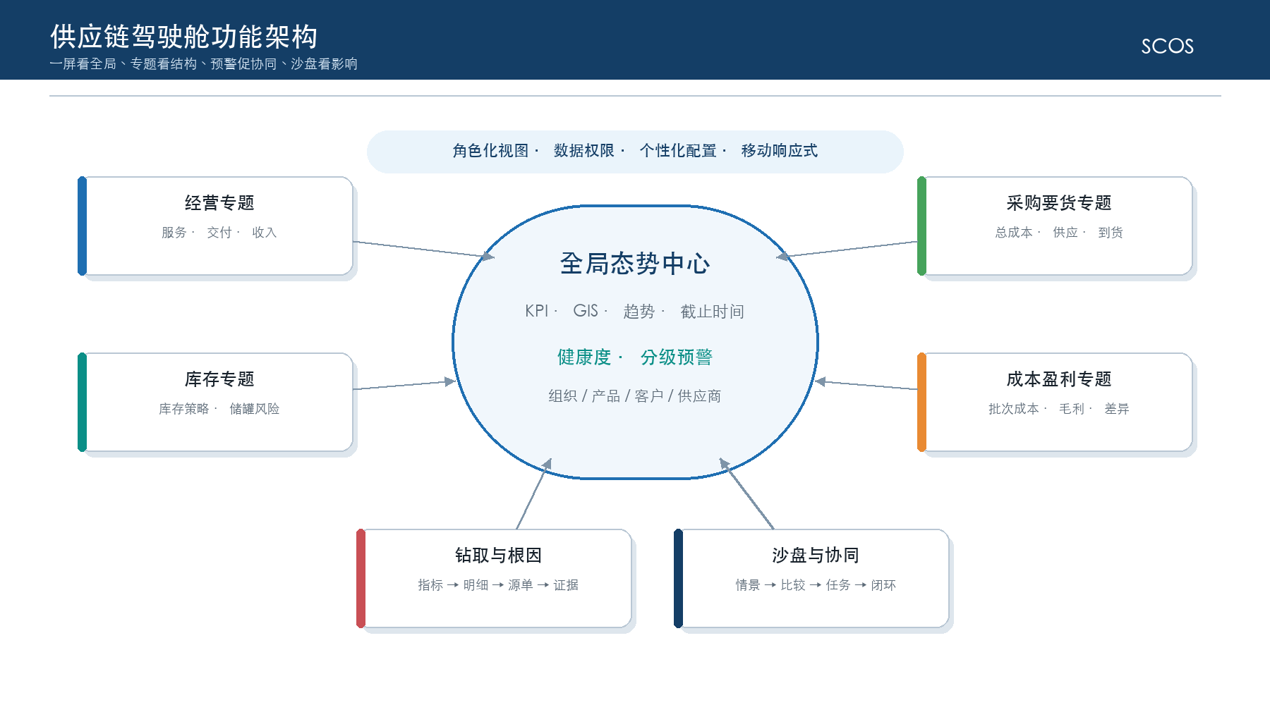

功能域 | 主要能力 | 输出
全局总览 | 关键KPI、地图节点、趋势、预警和数据截止时间 | 全局态势快照
专题分析 | 产销、库存、采购要货、成本盈利、质量执行专题 | 专题指标与明细
健康度与预警 | 指标标准化、权重、阈值、级别和升级 | 健康度、红黄绿和预警
钻取溯源 | KPI到组织、产品、物料、供应商、订单和批次 | 根因链、影响对象和源单引用
沙盘推演 | 基线快照、参数差量、模型编排和方案比较 | 带模拟标识的报告
协同任务 | 分派、接收、处理、升级、关闭和证据 | 任务状态和处置闭环
移动与个性化 | 响应式核心指标、预警待办、收藏和视图配置 | 角色化页面

3.1.2.2 应用组件设计
图3-2 驾驶舱应用组件与职责分层
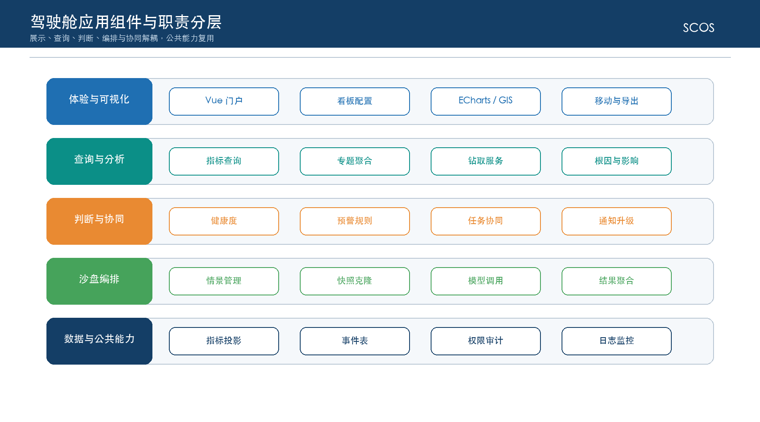
组件 | 技术职责 | 主要依赖 | 持久化对象
门户与看板配置 | Vue 3组件化页面、布局、筛选、联动和导出 | Java查询API、ECharts | 视图、收藏、筛选模板
指标查询服务 | 指标定义解析、维度过滤、截止时间和下钻 | MySQL指标投影 | 指标版本、查询日志
健康度与预警服务 | 标准化、评分、阈值匹配、抑制、合并和升级 | 规则服务、事件表 | 评分、预警、状态历史
钻取与根因服务 | 维度路径、对象关系和源单跳转 | 统一编码、血缘映射 | 钻取路径、根因证据
沙盘编排服务 | 快照克隆、参数覆盖、专业模型调用和结果汇总 | Python模型服务 | 情景、运行、参数差量、报告
任务与通知服务 | 任务状态、责任人、SLA、评论、附件和通知 | 工作流、权限、文件服务 | 任务、意见、证据、投递记录

3.1.3 页面功能与交互设计
以下页面设计以当前有效Demo和PRD为交互依据。截图中的示例数值、静态按钮、简化公式和模拟提示仅用于说明页面结构；目标系统必须由Vue前端、Java业务服务、Python算法服务、MySQL和RESTful API实现完整的权限、状态、版本、审计、并发与异常控制。

3.1.3.1 驾驶舱总览与角色化视图
该页面是管理层和专业人员进入SCOS后的统一态势入口，目标是用同一数据截止时间呈现销售、库存、生产事实、采购和经营五类指标，并根据当前角色控制组织范围和成本敏感字段。
图3-1A 供应链驾驶舱角色化总览页面
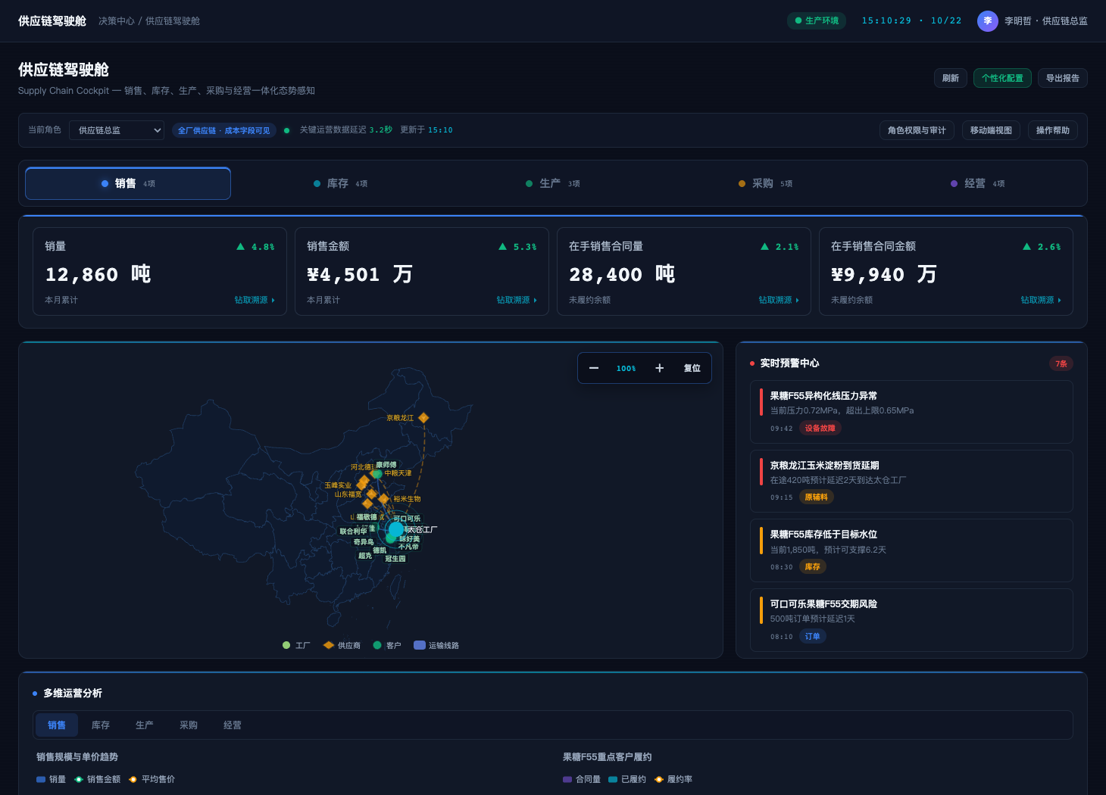
页面入口与上下文：左侧“供应链驾驶舱”进入；页面初始化读取用户默认角色、组织范围、看板版本和最近成功指标快照。
页面结构：顶部为角色、数据时效和全局操作区；中部为指标域与KPI卡片；下部为供应链地图、实时预警和多维专题分析。
控件或操作 | 显示和启用条件 | 交互与服务处理 | 结果和异常反馈
角色选择 | 用户具有兼岗或管理授权；角色有效 | 重新计算页面、字段和组织数据范围，不沿用越权缓存 | 显示当前角色和可见范围；写入访问审计
刷新 | 具有页面查看权限；无需编辑权限 | Java查询服务重新读取指标、地图和预警快照 | 刷新数据截止时间；部分失败保留旧值并标识延迟
个性化配置 | 具有个人视图配置权限 | 保存组件布局、指标收藏和筛选模板 | 生成个人配置版本；冲突时提示重新加载
导出报告 | 具有导出和敏感字段权限 | 创建异步导出任务，按当前角色重新做字段过滤 | 显示任务进度、下载入口、水印和审计编号
角色权限与审计 | 管理人员、业务人员或审计人员按授权可见 | 打开当前角色的数据范围、字段权限和近期访问记录；角色切换后清除越权缓存 | 展示权限来源和审计编号；无权角色不出现在选项中
移动端视图 | 具有驾驶舱查看权限；终端通过企业认证 | 切换为只读响应式布局并保留角色、组织和期间 | 隐藏不适合移动端的复杂编辑入口；敏感字段继续脱敏
操作帮助 | 页面查看权限 | 按当前页面版本加载指标口径、图例、按钮和异常状态说明 | 打开帮助抽屉；帮助版本与页面版本可追溯
待办卡片与预警条目 | 具有对应对象查看或处理权限 | 按任务或预警类型路由到明细，并携带对象编号和快照 | 进入目标页面；返回后保留原筛选并刷新处理状态
状态与异常：加载中显示骨架屏；无权限隐藏对应组件；无数据说明数据截止时间和缺失范围；接口超时允许重试并禁止把旧值显示为实时值。
跨页面联动：KPI卡片、预警和地图节点均携带org_id、period、snapshot_id和业务对象编号进入后续钻取。

3.1.3.2 指标域切换与KPI钻取
指标域切换用于在同一页面上下文中查看销售、库存、生产事实、采购和经营指标；KPI钻取用于把汇总数定位到组织、客户、产品、物料、供应商、订单或批次。
页面入口与上下文：从总览页指标域标签或任一KPI卡片进入，默认继承角色、组织、期间和快照。
页面结构：指标域标签控制卡片集合；每张卡片显示数值、单位、方向、同比或环比、数据截止时间和“钻取溯源”入口。
控件或操作 | 显示和启用条件 | 交互与服务处理 | 结果和异常反馈
指标域标签 | 具有对应专题查看权限 | 切换指标定义集合并保持组织、期间和快照不变 | 更新卡片和专题区域；记录用户最近选择
KPI卡片 | 指标定义有效且用户具有明细权限 | 调用指标钻取API返回贡献度和明细路径 | 打开钻取层；显示口径版本和数据来源
返回上层 | 当前存在钻取路径 | 按breadcrumb逐级返回，不重新生成快照 | 恢复上一层筛选和滚动位置
指标口径与数据源 | 具有指标查看权限 | 读取指标定义、单位、刷新频率、来源表和质量状态 | 打开口径说明；定义缺失时禁止误显示为零
钻取维度切换 | 具有相应组织和明细数据权限 | 在组织、客户、产品、物料、供应商、订单或批次间切换贡献度 | 刷新明细和面包屑；不可用维度置灰并说明原因
进入专题或专业模块 | 具有目标模块查看权限 | 携带metric_id、object_ref、period和snapshot_id跳转 | 目标页按只读上下文打开；修改动作重新鉴权
状态与异常：指标无定义版本、分母为零或数据质量门禁失败时显示“不适用”或“数据待修复”，不得显示伪造的零值。
跨页面联动：钻取到专业模块时携带业务对象编号和只读查询参数；需要调整时由专业模块重新校验权限和对象状态。

3.1.3.3 供应链地图与节点联动
地图用于同时查看工厂、供应商、客户和运输链路的空间态势，节点颜色和线路状态由指标及预警结果驱动，不承担主数据维护。
页面入口与上下文：总览页加载完成后显示；地图范围受用户组织权限和数据脱敏规则控制。
页面结构：地图主体显示节点、线路、图例和缩放复位控件；选中节点后打开摘要卡和相关预警。
控件或操作 | 显示和启用条件 | 交互与服务处理 | 结果和异常反馈
节点单击 | 节点属于用户数据范围 | 查询节点KPI、在途、预警和关联对象 | 高亮节点并打开摘要；可继续进入专题
线路单击 | 具有运输明细权限 | 查询在途、预计到达和延误原因 | 显示线路状态和受影响计划
缩放与复位 | 页面查看权限 | 只改变前端视图，不写业务数据 | 显示当前缩放比例；复位清除残留高亮
节点或线路悬停 | 页面查看权限且对象在数据范围内 | 前端读取已加载摘要，不发起业务写操作 | 显示名称、状态、关键指标和更新时间
图例筛选 | 页面查看权限 | 按节点类型、线路状态或预警级别过滤图层 | 地图与右侧摘要同步更新；统计口径保持不变
地图拖拽平移 | 页面查看权限 | 仅改变前端视窗并记录临时位置 | 不改变组织范围和业务筛选；返回时可恢复视角
状态与异常：地图资源加载失败时降级为节点与线路列表；坐标缺失的对象进入“未定位”清单，不从统计口径中静默删除。
跨页面联动：节点或线路联动专题时继承节点编码、线路编码、期间和快照，返回后恢复原地图视角。

3.1.3.4 专题分析与趋势对比
专题分析承接总览中的指标域，提供趋势、结构、排名和计划实际对比；专题只读消费专业模块的已发布结果和执行事实。
页面入口与上下文：通过总览下部专题标签或KPI钻取进入。
页面结构：顶部保留统一筛选；主体按销售、库存、生产事实、采购和经营切换图表；图表下方提供可追溯明细。
控件或操作 | 显示和启用条件 | 交互与服务处理 | 结果和异常反馈
专题标签 | 具有专题权限 | 查询对应指标集和维度定义 | 切换图表并保留通用筛选
图例或数据点 | 具有明细权限 | 筛选明细并读取来源对象 | 高亮选中维度；打开明细或专业模块
对比基线 | 基线版本有效 | 读取计划、预算、上期或自定义基线 | 并列显示差异量和差异率
统一筛选 | 具有专题查看权限 | 校验组织、期间、产品或物料维度后重查专题数据 | 图表、排名和明细使用同一筛选快照
时间粒度与维度切换 | 所选粒度和维度存在可比口径 | 切换日、周、月及业务分析维度 | 重算趋势和差异；不可比区间显示原因
查看明细 | 具有来源对象明细权限 | 按选中图例、数据点或排名项查询来源记录 | 打开明细抽屉并显示数据来源和更新时间
导出当前专题 | 具有导出权限 | 按当前筛选和字段权限创建异步导出任务 | 显示任务进度、下载水印和审计编号
状态与异常：基线缺失时停止差异计算并显示原因；不同口径版本之间不直接比较。
跨页面联动：专题下钻到库存、采购、要货或成本模块时保持筛选条件，专业模块负责后续修改和审批。

3.1.3.5 预警筛选、根因与影响分析
预警中心将设备、原辅料、库存、订单和能耗等事件统一分级，并把阈值结果转化为可追踪的根因、影响对象和协同任务。
页面入口与上下文：从总览右侧实时预警、预警分类筛选或专题异常标识进入。
页面结构：预警列表显示级别、标题、摘要、时间和主题；根因抽屉显示规则、证据、影响链和处置建议。
控件或操作 | 显示和启用条件 | 交互与服务处理 | 结果和异常反馈
分类筛选 | 预警查看权限 | 按主题、级别、状态和责任组织查询 | 刷新列表并保留筛选模板
根因 | 具有对象明细权限 | 调用根因服务关联指标、来源事件和上下游对象 | 打开证据链；不可解释时明确显示待分析
联动分析 | 具有目标模块查看权限 | 跳转专业模块或专题并携带alert_id和object_ref | 保持预警上下文；返回后同步处置状态
创建协同 | 具有任务创建权限 | 生成责任人、SLA、附件和升级规则 | 预警进入处理中；形成任务和审计记录
预警条目 | 预警在用户组织范围内 | 打开预警详情并加载证据、影响对象和状态历史 | 选中条目高亮；已失效对象只读展示
状态与级别筛选 | 预警查看权限 | 按待处理、处理中、已关闭及级别组合查询 | 刷新列表和数量；筛选条件可保存
升级、转派与关闭 | 责任人或管理人员；关闭需证据和结论 | 更新责任人、SLA、处置说明和状态机 | 形成状态历史；校验失败或并发冲突时不覆盖原记录
状态与异常：重复预警按规则合并但保留原始事件；已关闭预警因新事实再次触发时生成新实例，不覆盖历史处置。
跨页面联动：协同完成后回写处置结果、证据和复核结论，驾驶舱刷新预警状态和健康度。

3.1.3.6 沙盘场景选择与参数设置
沙盘用于在隔离环境中评估客户增单、到货延迟、产能下降和销售—生产—采购博弈等场景，不修改正式计划和执行数据。
图3-1B 供应链驾驶舱沙盘场景与参数页面
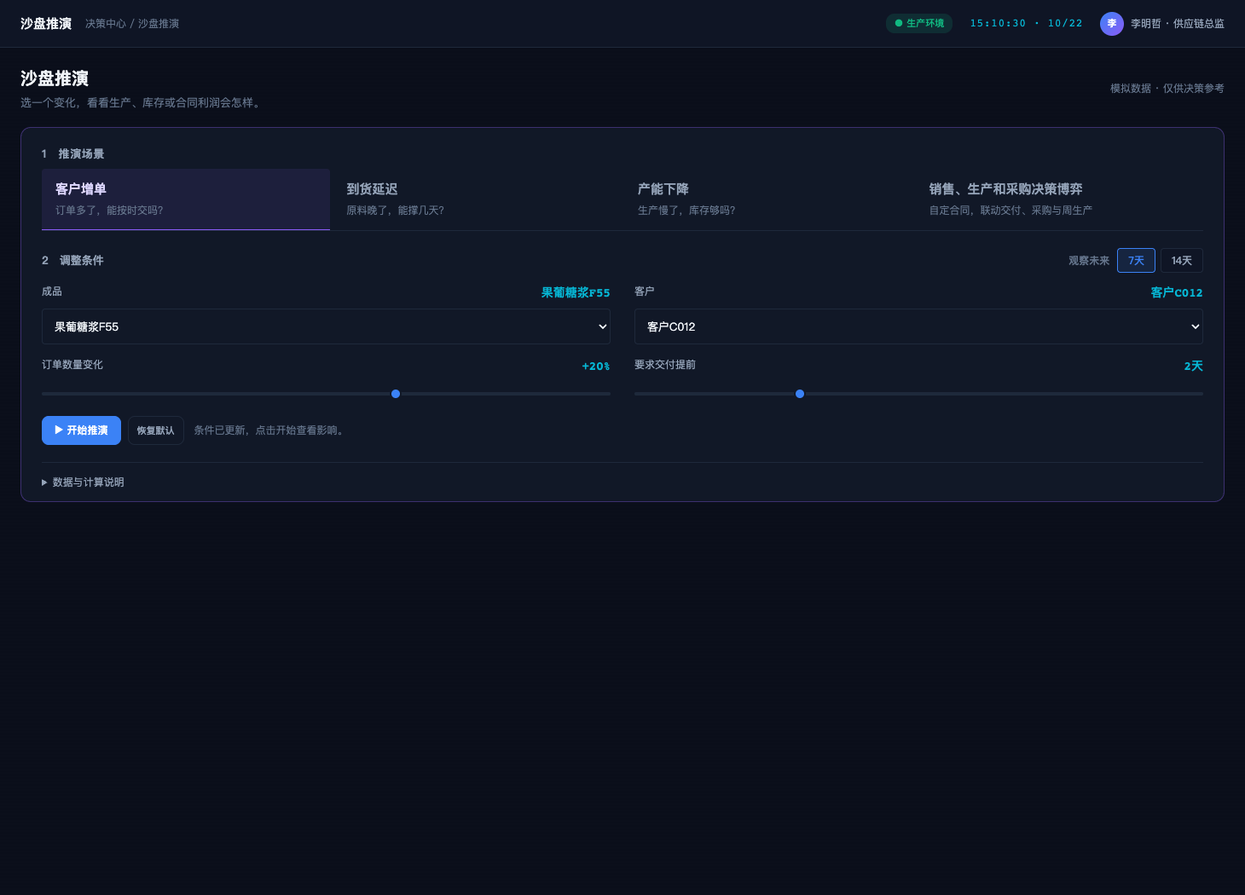
页面入口与上下文：左侧“沙盘推演”进入；用户先选择基线快照，再选择场景和7天或14天等评估窗口。
页面结构：左侧为场景清单，中部为基线与参数工作区，右侧或下部为库存、交付、采购和成本结果。页面显著显示“模拟数据、仅供决策参考”。
控件或操作 | 显示和启用条件 | 交互与服务处理 | 结果和异常反馈
场景选择 | 沙盘查看权限 | 加载场景模板和允许调整的参数 | 显示模板版本、默认值和适用边界
参数编辑 | 沙盘运行权限；参数在允许范围内 | 只写情景参数差量，不修改基线快照 | 即时校验单位、上下限和依赖关系
开始推演 | 基线完整、参数校验通过 | 创建异步任务并编排对应专业模型 | 显示排队、运行、部分完成、成功或失败
恢复默认 | 当前场景存在模板 | 清除未提交参数差量 | 恢复模板值，不删除历史运行
业务对象选择 | 沙盘运行权限且对象在授权范围内 | 加载产品、客户、订单或供应节点及其基线值 | 显示选中对象和基线时间；无基线时禁止运行
评估时域 | 场景模板允许7天或14天等时域 | 调整模拟日历和输出粒度 | 重置受时域影响的参数校验和结果缓存
参数滑杆或输入框 | 参数可编辑且未超模板边界 | 同步滑杆与数值输入，校验单位、上下限和依赖 | 越界字段即时标红；未通过校验时“开始推演”置灰
状态与异常：若专业模型未接入或数据不满足前提，对应结果显示“未评估”，不得以静态示例值替代。
跨页面联动：场景任务绑定baseline_snapshot_id、scenario_version、parameter_delta和run_id，供结果复现。

3.1.3.7 推演执行、结果对比与协同输出
推演结果必须同时展示基线值、场景值、绝对变化、相对变化和不可比原因，并允许保存为决策证据或发起专业模块评估。
页面入口与上下文：从沙盘任务完成状态进入结果页，只有运行成功或部分成功的模块显示可用结果。
页面结构：结果区按模块显示交付、库存、采购、要货和成本影响；对比区显示指标变化、风险和约束冲突。
控件或操作 | 显示和启用条件 | 交互与服务处理 | 结果和异常反馈
查看模块结果 | 具有对应模块数据权限 | 读取模型输出、约束诊断和解释 | 展开影响明细并显示模型与参数版本
保存场景 | 沙盘运行权限 | 冻结参数差量、输出和说明 | 生成只读场景版本与审计记录
发起专业评估 | 具有协同创建权限 | 把场景假设转成待评估任务，不直接发布方案 | 专业模块收到对象、假设和证据链接
导出比较报告 | 导出权限 | 异步生成带模拟水印的报告 | 报告不得作为正式执行单据
加入情景对比 | 场景已保存且使用可比基线和口径 | 把选定运行加入对比集合并校验模型版本 | 并列显示基线、场景值、变化量和不可比原因
逐日播放或日期切换 | 运行包含逐日结果 | 切换当前模拟日期并联动地图、库存和风险 | 显示播放进度；缺失日期明确标识未评估
查看约束诊断 | 具有对应专业模块查看权限 | 读取模型可行性、紧约束、松弛量和失败原因 | 打开诊断抽屉；无解结果不提供采纳入口
状态与异常：部分模型失败时保留已完成结果并标明不可联动的指标；参数或模型版本变化后必须新建运行。
跨页面联动：若业务决定采纳方向，由专业模块在正式数据快照上重新计算、审批和发布，沙盘结果仅作为引用证据。

3.1.3.8 个性化配置、报告导出与访问审计
个性化、导出和审计是总览的公共交互能力，用于保存个人视图、受控分发信息并证明敏感数据访问合规。
页面入口与上下文：通过页面顶部对应按钮进入，所有能力均继承当前角色和数据范围。
页面结构：配置界面维护组件顺序、默认指标和筛选模板；导出中心显示任务状态；访问审计显示查询和导出记录。
控件或操作 | 显示和启用条件 | 交互与服务处理 | 结果和异常反馈
保存个人视图 | 个人配置权限 | 校验组件和指标可见性后保存 | 生成个人版本，不影响公共看板
发布公共视图 | 看板管理员权限并经过审批 | 形成角色看板版本 | 新会话生效；旧版本可回退
下载报告 | 任务成功且仍具有字段权限 | 下载前再次鉴权并加水印 | 记录文件、范围、用途和下载时间
查看访问审计 | 审计权限 | 按用户、对象、字段和时间查询 | 普通用户不可删除或修改记录
开启、完成拖拽排序 | 个人配置权限 | 进入布局编辑态并保存组件顺序和可见性 | 编辑态提供撤销；完成后生成个人配置版本
角色模板选择 | 具有对应角色模板使用权限 | 加载高层总览或运营监控等模板 | 覆盖当前未保存布局前二次确认
恢复角色默认 | 个人配置权限 | 删除当前个人差量并重新加载角色默认配置 | 恢复成功后刷新页面；公共模板不被修改
关闭配置 | 处于布局编辑态 | 检测未保存修改 | 有差异时提示保存、放弃或继续编辑
状态与异常：权限被撤销后已生成但未下载的敏感报告应失效；配置版本冲突时提示合并或重新加载。
跨页面联动：配置、导出和审计记录均可从用户、页面、对象和trace_id反向追溯。

3.1.4 跨页面业务操作流程
模块内页面不是相互独立的查询页，而是围绕同一业务对象、数据快照和版本状态形成连续操作链。下图给出主链，分支处理仍以各页面的权限、前置校验和异常规则为准。
图3-1C 供应链驾驶舱跨页面交互闭环
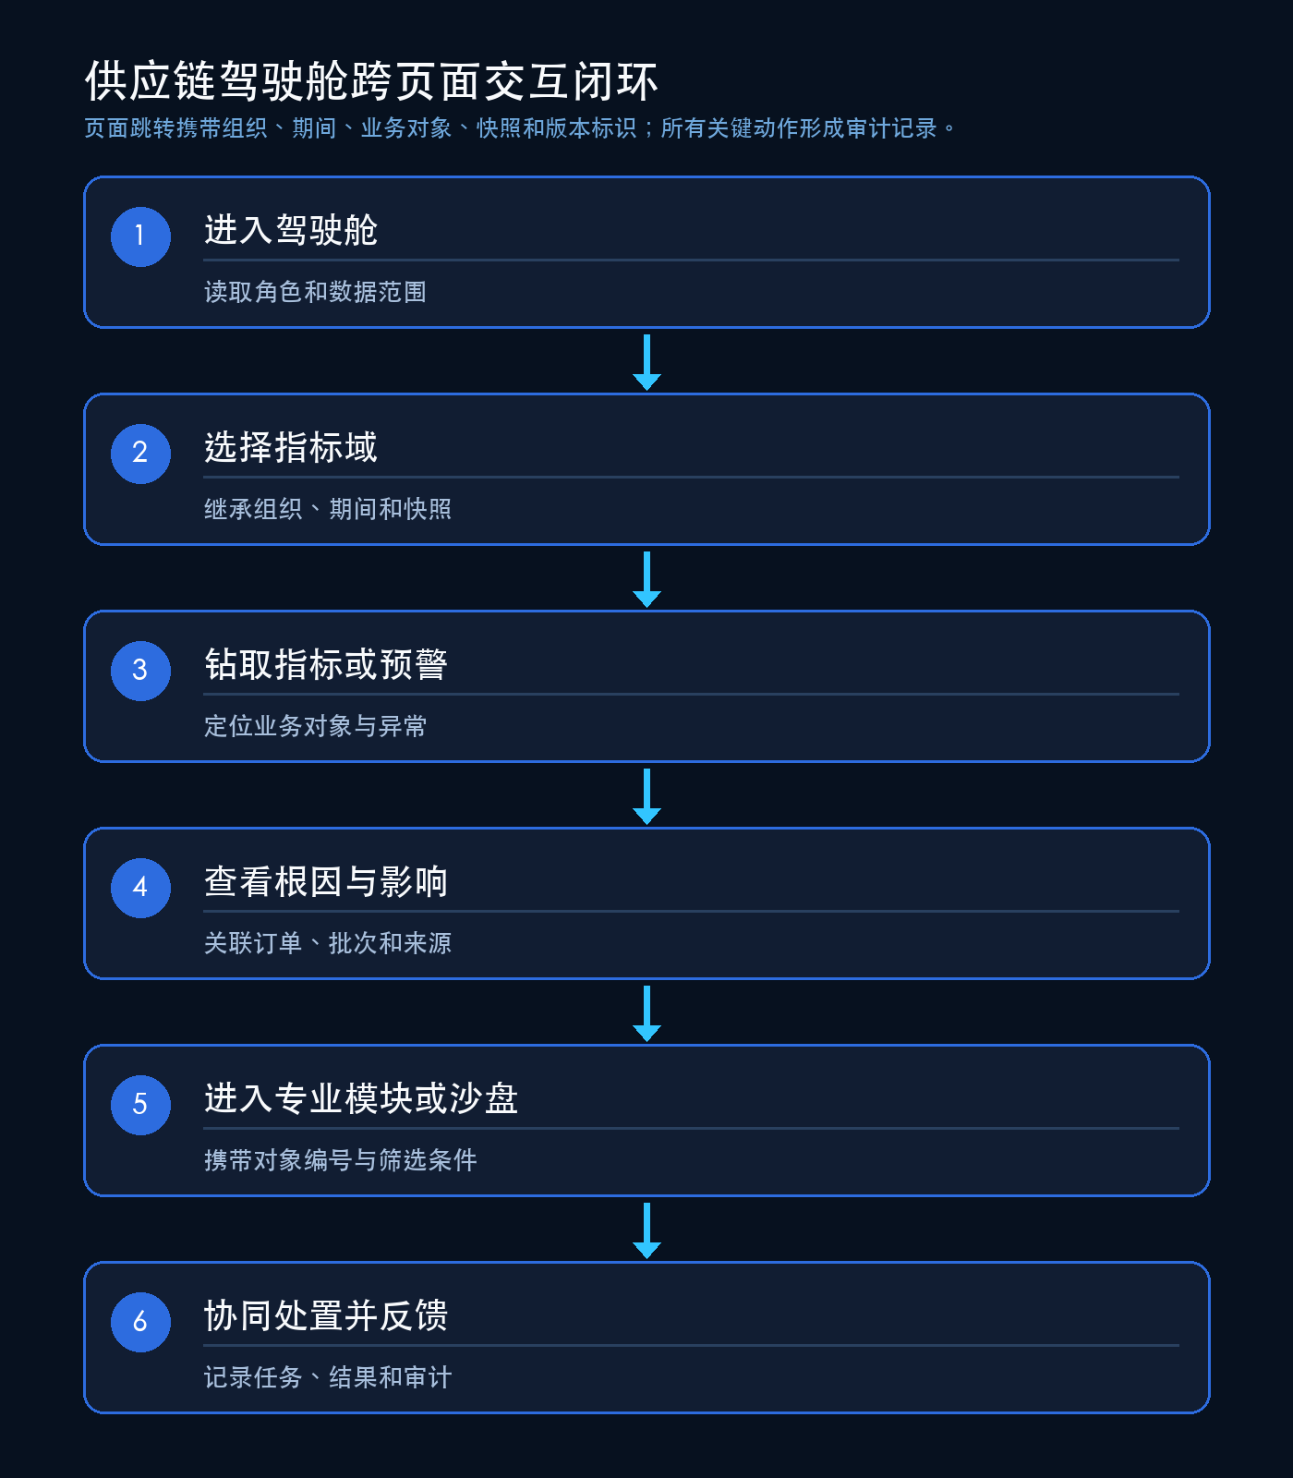

3.1.4.1 总览—钻取—根因—协同闭环
用户从角色化总览选择指标或预警，经钻取和根因分析定位对象，再进入专业模块或创建协同任务；处置结果回写预警和健康度。

3.1.4.2 预警—专题—专业模块联动
预警筛选、专题图表和专业模块共享同一快照与筛选上下文，目标模块重新鉴权并负责正式调整。

3.1.4.3 沙盘—结果对比—决策留痕
沙盘在隔离快照上运行；场景结果只能作为决策证据，采纳时必须在专业模块用正式快照重新计算和审批。

3.1.5 指标、预警与分析机制

3.1.5.1 KPI与专题分析设计
每个指标必须维护指标编码、业务定义、公式、单位、正负方向、统计粒度、维度、时间窗口、权威来源、刷新频率、数据质量规则和下钻路径。指标结果同时记录data_as_of、snapshot_id和definition_version，禁止仅展示无截止时间的数值。
指标 | 符号与计算公式 | 单位/方向 | 来源与刷新 | 下钻路径
订单满足率 | $FR=\frac{n_{f}}{n_{d}}$ | %，越高越好 | 销售/SAP；小时 | 组织→客户→订单→行项目
成品缺货率 | $SR=\frac{q_{s}}{q_{d}}$ | %，越低越好 | 库存模块；日 | 工厂→产品→日期→需求
库存周转天数 | $DOI=\frac{I_{a}}{D_{N}^{avg}}$ | 天，目标区间 | 库存模块；日 | 工厂→产品→储罐
采购综合单价 | $UP=\frac{C_{TCO}}{Q_{p}}$ | 元/吨，越低越好 | 采购模块；方案/日 | 物料→供应商→报价→方案
到货达成率 | $OTR=\frac{q_{o}}{q_{p}}$ | %，越高越好 | 要货/TMS/WMS；小时 | 物料→供应商→订单→到货
成本偏差率 | $CV=\frac{(C_{a}−C_{b})}{C_{b}}$ | %，绝对值越低越好 | 成本模块；日/月 | 产品→订单→批次→成本项
模型采纳率 | $AR=\frac{n_{p}}{n_{r}}$ | %，监测 | 五模块；日 | 模块→方案→审批人
数据及时率 | $DR=\frac{n_{u}}{n_{e}}$ | %，越高越好 | 集成平台；分钟 | 数据集→接口→运行记录

表中下标采用短符号以保证展示紧凑：f/d表示按时足量完成量/到期量，s/d表示短缺量/需求量，a表示可用库存，p表示采购或计划量，o表示按期到货量，a/b表示实际值/基准值，p/r表示已发布量/可评审量，u/e表示已更新量/应更新量。正式指标口径仍以指标定义版本为准。
$ΔK_{k} = K_{k}^{sim} − K_{k}^{base}$ （3-1）
$ΔK_{k}$表示沙盘指标$k$的绝对变化量；所有比较必须使用相同指标定义和可比时间窗口。
$r_{k} =\frac{ΔK_{k}}{max(|K_{k}^{base}|, ε)}$ （3-2）
$r_{k}$为相对变化率，$ε$用于避免基线为零时除零；界面必须同时展示绝对量和相对量。

3.1.5.2 供应链健康度与预警分级
健康度先把不同量纲指标转换为0至100分，再按专题和组织汇总。正向指标、反向指标和区间指标分别使用不同标准化规则；缺失、过期和质量不合格数据不得按正常值计分，而应附加数据可信度状态。
$s_{k} = clip(100·(x_{k}−L_{k})/(U_{k}−L_{k}), 0, 100)$ （3-3）
正向指标在下限$L_{k}$与上限$U_{k}$之间线性映射；反向指标交换$L_{k}$、$U_{k}$，区间指标以目标区间满分并按偏离衰减。
$H = Σ_{k} w_{k}·s_{k}, Σ_{k} w_{k} = 1, w_{k} ≥ 0$ （3-4）
$H$为综合健康度。权重按组织、专题和版本配置，发布前必须通过业务评审和历史回测。
级别 | 建议规则 | 展示与处置 | 升级条件
绿色/正常 | H≥80且无红色硬事件 | 常规展示，不创建任务 | 指标持续恶化或触发硬事件
黄色/二级预警 | 60≤H<80或指标达到预警阈值 | 黄色标识，进入待关注列表 | 超过SLA未处理、影响扩大或变红
红色/一级预警 | H<60或触发断供、重大质量、严重缺货等硬事件 | 置顶、强提醒并创建协同任务 | 向上级负责人和相关模块升级
灰色/未评估 | 关键数据缺失、过期或模型未完成 | 显示未评估及原因，不伪装为绿色 | 数据恢复后自动重评

3.1.5.3 钻取、根因和影响分析
钻取链路从KPI异常开始，先固定当前数据快照和过滤条件，再逐层定位业务对象、来源事实、规则命中和关联方案，最后评估对订单、库存、采购、到货和成本的影响。这样可以避免不同页面因时间点不同产生互相矛盾的解释。
图3-3 KPI—专题—根因—处置钻取路径
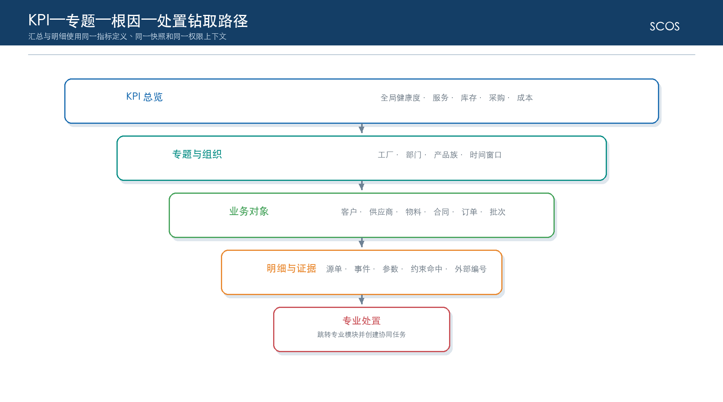
起点 | 钻取维度 | 根因证据 | 影响对象
订单满足率 | 组织、客户、产品、日期 | 订单行、库存缺口、外部生产计划、到货延迟 | 客户、订单、收入
库存风险 | 产品、罐组、日期 | 库存轨迹、锁定计划、质量/容量状态 | 销售需求、生产补充
采购成本 | 物料、供应商、报价 | 价格、运费、账期、合同和约束命中 | 成本、供应集中度
到货偏差 | 物料、供应商、订单、车次 | 下达、发货、在途、预约和收货事件 | 缺料、仓容、产线保障
成本偏差 | 产品、订单、批次、成本项 | 谱系、投入产出、费率和修正版本 | 利润、客户和期间

3.1.5.4 沙盘推演设计
沙盘以同一时点的正式数据快照为只读基线，仅保存参数差量和模拟结果。驾驶舱负责场景生命周期与跨模块编排，专业模块负责各自what-if计算。沙盘专用服务身份对SAP、MES、WMS、E采等交易系统没有写权限，API不提供应用结果、生成订单或下发工单能力。涉及生产变化的场景只允许使用外部系统提供的生产计划或扰动结果。
图3-4 沙盘推演跨模块编排与隔离
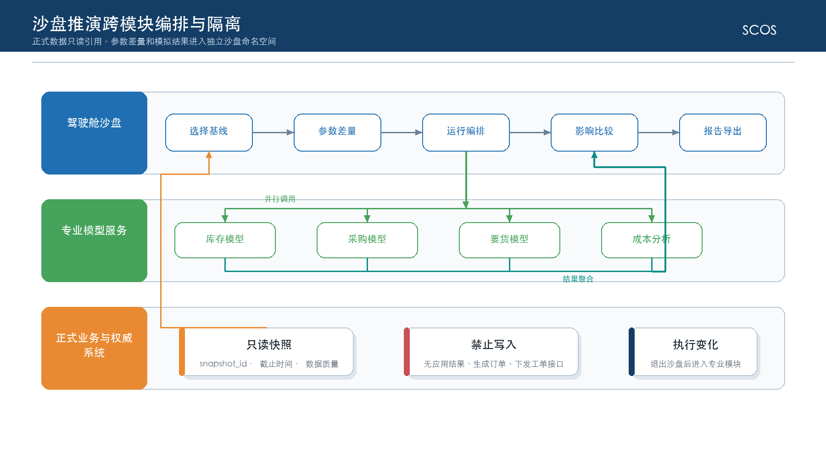
场景 | 参数示例 | 调用模块 | 关键输出
需求波动 | 产品需求±比例、客户优先级 | 库存、采购、要货、成本 | 缺货、补充需求、采购量、成本变化
供应风险 | 供应商停供、能力下降、报价变化 | 采购、要货、库存、成本 | 供应缺口、替代组合、保障天数、TCO
库存策略 | 服务水平、检查周期、锁定期 | 库存、成本 | SS/s/S、库存占用、缺货风险
物流与收货 | 提前期、运力、收货窗口、仓容 | 要货、库存、成本 | 到货重排、缺料和持有成本
组合压力 | 需求上升＋供应下降＋成本变化 | 四个专业模块 | 可行性、主要瓶颈和综合影响

${Score}_{s} = Σ_{k} λ_{k}·n_{k}(K_{k,s}), Σ_{k} λ_{k} = 1$ （3-5）
${Score}_{s}$为情景$s$的综合比较分，$n_{k}$将各指标转换为同向无量纲分值。综合分仅用于辅助比较，不替代可行性判断和专业审批。

3.1.5.5 协同任务与闭环
预警只有形成明确责任、处置时限和关闭证据才构成闭环。驾驶舱负责把异常转为协同任务并汇总进度，专业模块和外部系统继续负责实际方案调整和执行，不由驾驶舱直接改写业务状态。
图3-5 预警—协同任务—验证关闭闭环
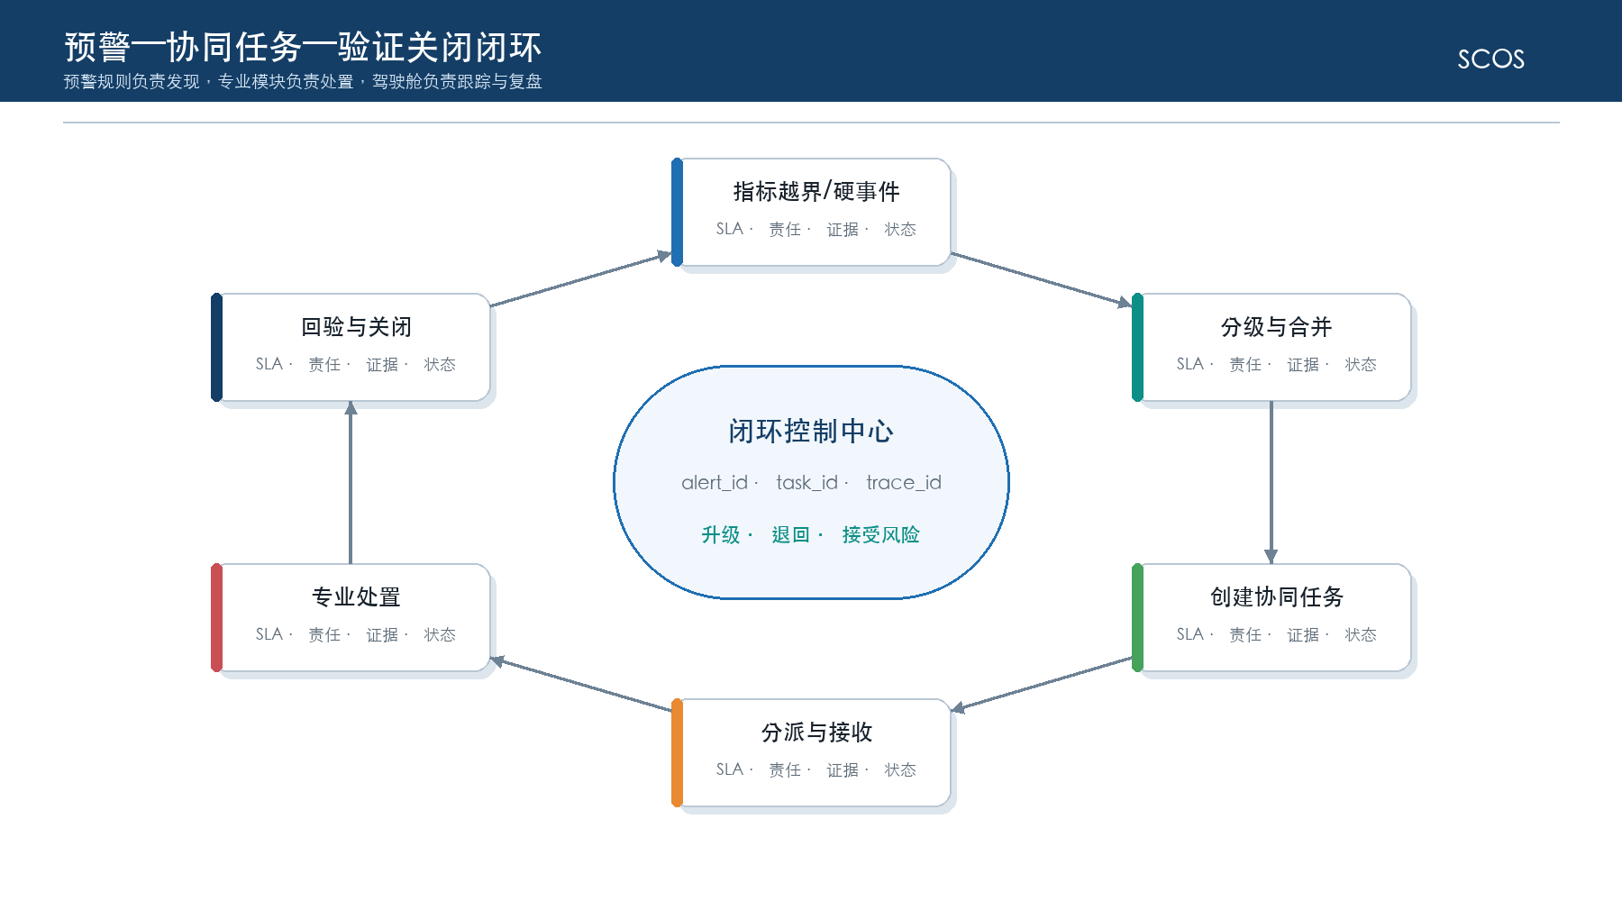
状态 | 进入条件 | 允许操作 | 审计要求
待确认 | 预警生成或人工上报 | 认领、误报、合并、创建任务 | 保留规则、阈值和来源快照
处理中 | 责任人接收 | 评论、上传证据、关联专业方案、转派 | 记录责任人和SLA计时
待验证 | 责任人提交处置结果 | 验证效果、退回、关闭 | 引用执行反馈和指标恢复证据
已关闭 | 验证通过或经批准接受风险 | 复盘、归档 | 关闭原因、批准人和时间不可覆盖
已升级 | 超时、影响扩大或一级预警 | 上级接管、跨部门协同 | 保留升级链和原责任关系

3.1.6 数据、接口与运行控制

3.1.6.1 数据、接口与事件
类别 | 对象/接口 | 方向 | 频率或触发 | 幂等与一致性
输入 | 指标快照、五模块结果、执行反馈、预警、主数据 | 外部/模块→驾驶舱 | 分钟、小时、日或事件 | snapshot_id或event_id去重
查询API | GET /api/v1/cockpit/kpis、topics、drilldowns | 前端→Java | 按需 | 携带data_as_of与definition_version
沙盘API | POST /api/v1/sandbox/scenarios、runs；GET results | 前端/Java→编排服务 | 按需异步 | scenario_id＋run_id
协同API | POST /api/v1/tasks；PATCH状态与评论 | 前端→任务服务 | 按需 | 版本号乐观锁
事件 | ALERT_RAISED/CLOSED、MODEL_RUN_COMPLETED、EXECUTION_FEEDBACK | 事件表→驾驶舱 | 事件触发 | event_id唯一，至少一次消费

3.1.6.2 权限、安全与审计
驾驶舱汇集价格、成本、客户、供应商和经营信息，展示权限必须比普通业务页面更细。系统在菜单权限之外叠加组织、数据范围、字段和导出控制，并对钻取、沙盘、导出和任务关闭等操作完整审计。
控制面 | 设计要求
角色与组织 | 按角色、工厂、部门、产品域和成本中心过滤；汇总权限不自动授予明细权限。
敏感指标 | 毛利、成本、客户价格等字段单独授权，前端脱敏且导出再次校验。
沙盘权限 | 创建、运行、查看成本明细和导出分别授权；沙盘身份对正式系统只读。
接口安全 | HTTPS、统一认证、短期令牌、限流、输入校验和服务间身份。
审计 | 记录查询、下钻、导出、阈值变更、沙盘运行、任务转派和关闭；关联trace_id。

3.1.6.3 性能、缓存与可用性
驾驶舱以查询和可视化为主，性能优化优先采用预聚合、服务端分页、按需加载和短期只读缓存。任何缓存都必须展示数据截止时间并可重建，不能成为正式事实或掩盖接口中断。
场景 | 目标基线 | 实现策略 | 验证
首屏加载 | 常规网络P95≤3秒 | 服务端聚合、并行请求、骨架屏、静态资源缓存 | 50并发用户压测
钻取查询 | P95≤2秒 | 索引、预聚合、分页和限定维度 | 典型与大数据量查询
关键状态刷新 | 具备条件时延迟≤5秒 | 事件增量刷新；不具备时明确显示批次时间 | 端到端时间戳核验
沙盘受理 | 5秒内返回run_id | 异步运行、进度查询和超时控制 | 并发运行与取消测试
缓存 | 字典5分钟、指标按刷新批次失效 | 只缓存可重建查询结果，键含组织和权限摘要 | 缓存穿透与越权测试
降级 | 单一外部源失败不阻断其余专题 | 最新成功快照＋过期标识＋节点列表替代地图 | 故障注入

3.1.6.4 异常处理与降级展示
异常场景下的首要原则是显式暴露数据状态，而不是用旧值或空值伪装正常。页面应同时显示受影响指标、最后成功时间、降级范围和处置入口，确保管理层能够区分业务异常与技术异常。
异常 | 页面表现 | 系统处理 | 禁止行为
数据延迟/缺失 | 灰色未评估，显示截止时间和缺失来源 | 使用最后成功快照并触发数据预警 | 用0替代缺失并显示绿色
指标定义失效 | 隐藏或标为定义未发布 | 回退上一有效定义并通知管理员 | 混用不同版本比较
模型未完成/失败 | 显示运行中、无解或失败及run_id | 允许查看日志摘要和重试 | 展示旧结果却标记为最新
地图服务不可用 | 切换节点列表和预警清单 | 保留核心查询和任务能力 | 阻断整个驾驶舱
专业模块不可用 | 专题降级并标识影响范围 | 其余专题继续服务，恢复后补刷新 | 跨模块伪造结果

3.1.7 测试与验收要点
驾驶舱验收既要验证指标正确和钻取一致，也要覆盖权限隔离、快照时间、异常降级、沙盘隔离和任务闭环。视觉展示通过并不代表业务口径通过，关键指标必须能够回溯到来源事实。
验收项 | 场景与判定
指标正确性 | 抽样指标与权威明细重算一致，公式版本、单位和截止时间可见。
钻取一致性 | 汇总值与下钻明细可对账，源单跳转和权限过滤正确。
健康度与预警 | 阈值边界、红黄绿、抑制合并、升级和关闭状态符合规则。
沙盘隔离 | 运行前后正式表、订单、计划和策略均无写入；结果永久带模拟标识。
异常降级 | 断开数据源、模型和地图服务后，页面给出正确过期/未评估提示。
性能与安全 | 满足首屏、钻取、刷新和并发基线；不存在越权明细和导出。

3.2 成品库存优化模块技术设计

3.2.1 模块定位与业务边界

3.2.1.1 模块定位、目标与边界
本模块面向成品库存策略、未来一个月逐日库存推演、周度补充建议和日度风险监控，采用动态(R,s,S)策略并考虑成品储罐硬约束。模块不承担销售预测、详细生产排程、原料采购补货或生产批次入罐任务分配；补充建议必须由生产计划系统确认后才形成外部计划入库。
负责事项 | 输入依赖 | 输出 | 明确不负责
SS、s、S与补充需求 | 销售需求、库存、计划入库、提前期、服务水平 | 策略参数、逐日轨迹、补充建议和风险 | 销售预测、生产工单和精益排程
储罐可行性 | 罐容、兼容、封罐、质检和现状占用 | 容量校验或联合模型可行解 | 批次级入罐、清洗和转罐执行
滚动管理 | 月度参数、周度基线、T+7锁定和反馈 | 新版本及差异 | 覆盖已发布或锁定计划

3.2.1.2 用户角色与业务场景
角色 | 场景 | 关键动作
库存策略管理员 | 月度参数复核 | 维护服务水平、历史窗口、提前期、检查周期并发布
供应链计划员 | 周度滚动 | 生成未来四周/一个月逐日方案、比较差异、提交确认
库存管理员 | 日度监控 | 核对可用库存、罐位状态和危险水位
生产计划人员 | 外部计划协同 | 确认补充需求并回传计划入库和预计可销售日期
业务负责人 | 异常策略调整 | 批准锁定期例外、容量冲突处理和参数版本

3.2.2 功能架构与应用组件

3.2.2.1 功能架构与应用组件
库存优化由数据准备、策略计算、逐日推演、储罐可行性校验、方案管理和执行反馈组成。简单策略公式与共享罐组联合约束分层处理，既保持结果可解释，也能在必要时由SCIP验证物理可行性。
图3-6 成品库存优化功能与模型架构
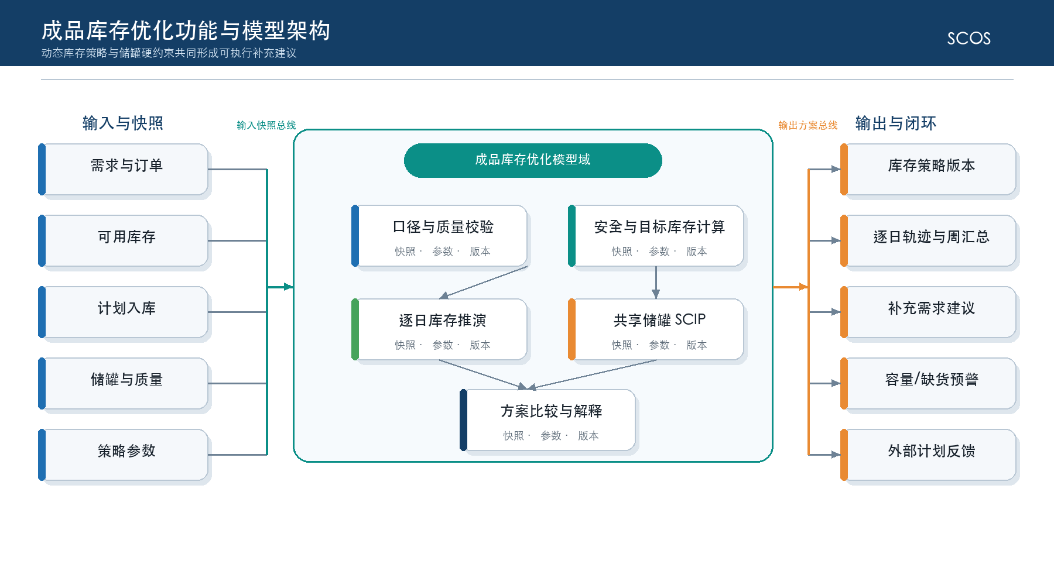

组件 | 职责 | 实现
输入准备器 | 校验需求、库存、计划入库、罐位和锁定对象 | Java快照服务＋Python预处理
策略计算器 | 计算z值、SS、s、S和原始补充量 | Python向量化计算
逐日推演器 | 库存平衡、缺口、补充触发和周汇总 | Python模型服务
储罐约束器 | 专用容量校验、共享罐联合可行性 | PySCIPOpt＋SCIP
方案管理器 | 比较、人工调整、审批、发布和回退 | Java工作流与版本服务
效果评价器 | 服务水平、缺货、周转、稳定性和容量命中 | Java指标投影

3.2.2.2 月—周—日协同机制
月度层确定策略参数和服务目标，周度层基于最新快照生成补充建议，日度层监控执行偏差和风险。下层变化不会覆盖上层基线，而是形成新版本并标记差异；锁定期内只预警，不自动改动已确认计划。
图3-7 成品库存月—周—日协同机制
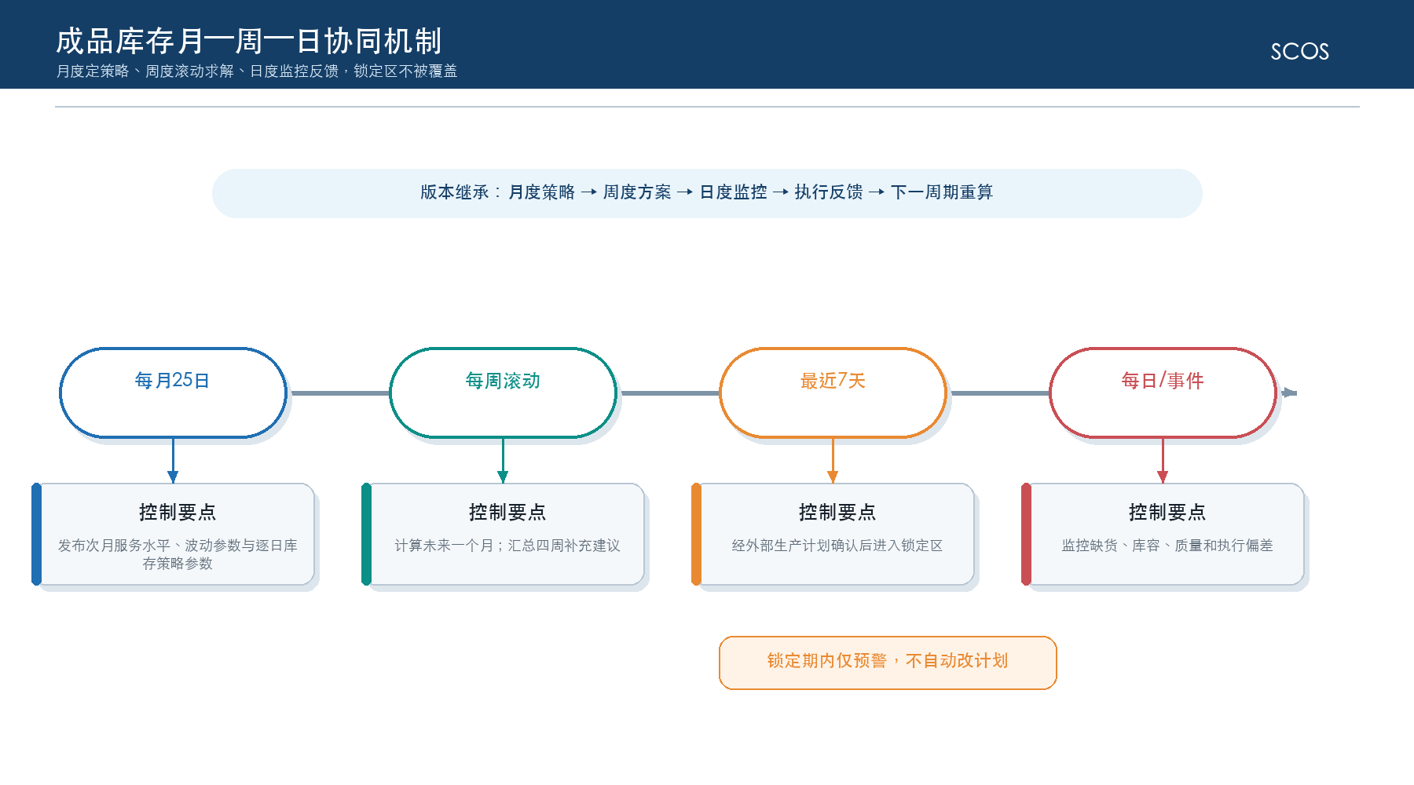
层级 | 周期与范围 | 主要决策 | 继承与变更
月度 | 每月25日发布次月 | 服务水平、波动参数、提前期、SS/s/S | 作为周度策略基线，参数变更须发布新版本
周度 | 每周滚动未来一个月 | 逐日补充建议、周汇总、容量可行性 | 读取最新需求与库存，仅调整未锁定日期
日度 | 每日及事件触发 | 库存水位、缺货与容量风险 | 不自动改月度参数；异常进入人工处理

3.2.3 页面功能与交互设计
以下页面设计以当前有效Demo和PRD为交互依据。截图中的示例数值、静态按钮、简化公式和模拟提示仅用于说明页面结构；目标系统必须由Vue前端、Java业务服务、Python算法服务、MySQL和RESTful API实现完整的权限、状态、版本、审计、并发与异常控制。

3.2.3.1 模块总览
总览汇集策略覆盖、计划状态、库存风险、数据质量和待办，是库存人员选择后续操作的工作台。
图3-6A 成品库存优化模块总览页面
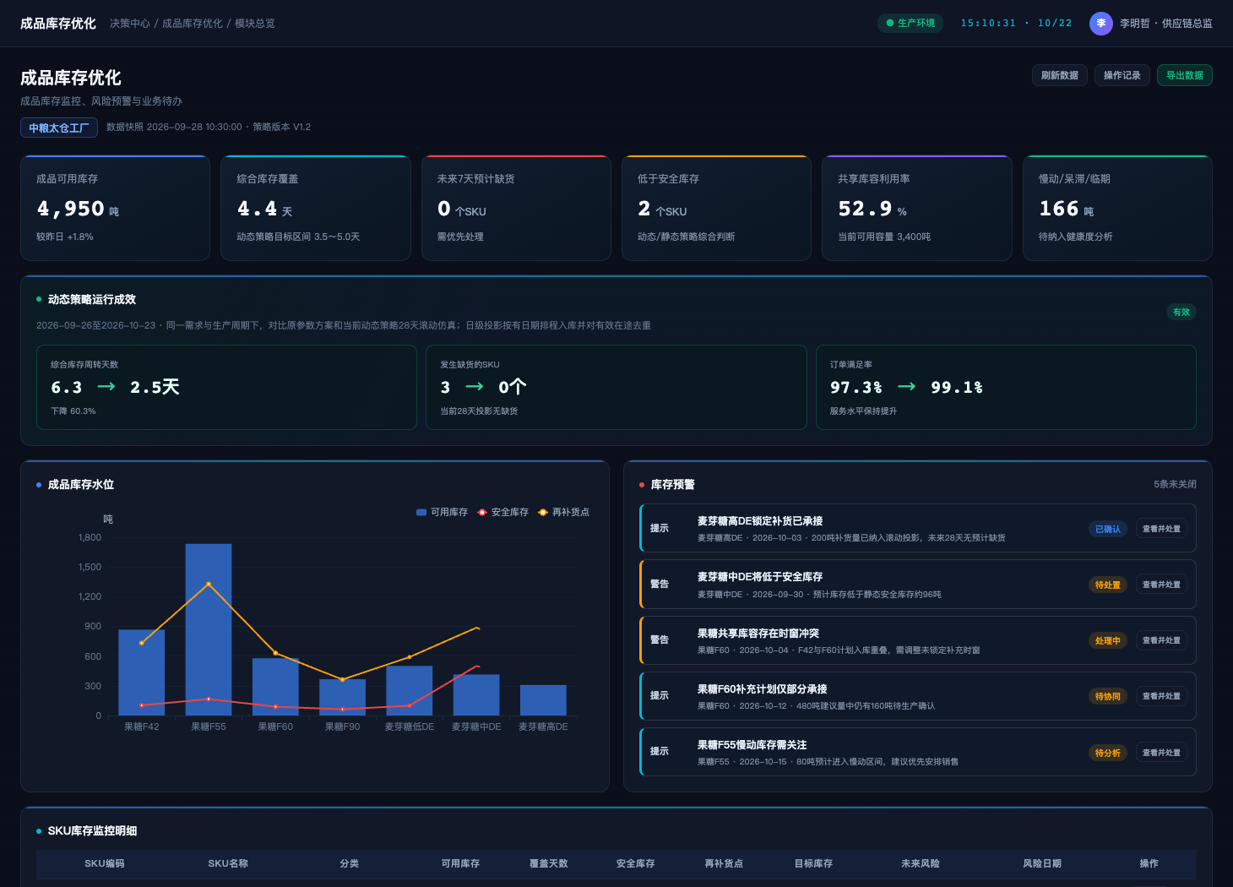
页面入口与上下文：左侧“成品库存优化—模块总览”进入；默认读取当前组织、有效策略版本和最近发布计划。
页面结构：顶部为快照、刷新、操作记录和导出；中部为KPI与风险卡；下部按产品展示库存轨迹和待处置项。
控件或操作 | 显示和启用条件 | 交互与服务处理 | 结果和异常反馈
刷新数据 | 模块查看权限 | 读取库存、需求、在途、质检和计划最新快照 | 更新截止时间；质量失败项单独列示
查看并处置 | 对应对象处理权限 | 打开风险详情并定位策略、计划或数据问题 | 携带risk_id进入目标页面
操作记录 | 审计查看权限 | 查询调整、审批、发布和导出日志 | 按业务对象和版本过滤
导出数据 | 导出权限 | 按当前筛选生成异步文件 | 敏感字段脱敏并记录用途
产品或分类筛选 | 库存模块查看权限 | 按产品、物理类目或ABC分类重查KPI和风险 | 轨迹、风险和待办同步更新
KPI与库存曲线 | 具有对应产品数据权限 | 读取指标口径、逐日可用库存和阈值 | 点击数据点打开构成明细；缺数显示质量原因
查看详情 | 具有风险对象查看权限 | 打开选中库存风险、计划或数据质量详情 | 携带product_id、risk_id和snapshot_id进入明细
待办卡片 | 当前用户是责任人或候选处理人 | 按策略、计划、异常和健康度任务跳转 | 处理完成返回后更新数量和状态
状态与异常：无有效策略或上游计划时显示阻断原因；数据延迟时不启动自动重算。
跨页面联动：从风险卡进入策略、计划、异常或健康度页面，返回时保留产品和期间筛选。

3.2.3.2 库存策略
库存策略页维护SKU或分类级动态/静态安全库存策略、服务水平和检查周期，并展示安全库存、再补货点和目标库存的当前计算结果。
图3-6B 成品库存策略配置与计算页面
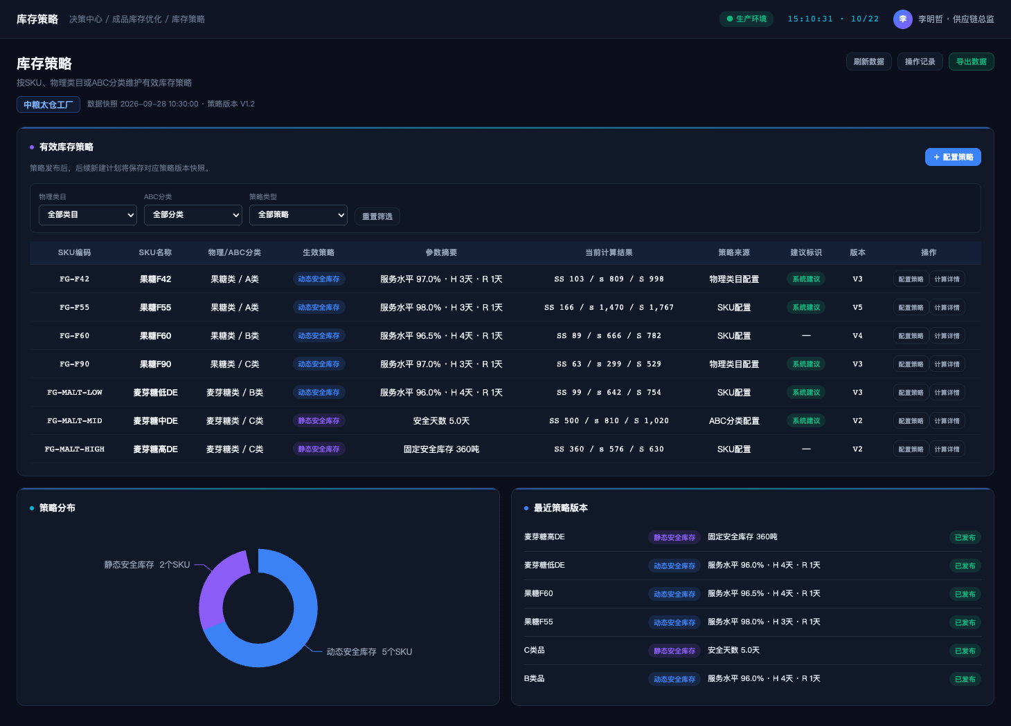
页面入口与上下文：从库存模块子导航或总览策略风险进入；默认显示当前有效策略。
页面结构：上方提供物理类目、ABC分类和策略类型筛选；主体是策略清单；下方展示策略分布和最近版本。
控件或操作 | 显示和启用条件 | 交互与服务处理 | 结果和异常反馈
配置策略 | 策略维护权限；对象未被其他用户锁定 | 打开策略表单并校验参数、适用对象和生效日期 | 保存草稿或提交审批；不覆盖当前有效版本
重置筛选 | 查看权限 | 清除页面筛选 | 恢复全部策略并保持快照不变
计算详情 | 查看权限 | 读取输入快照、公式、参数和中间结果 | 展示SS、s、S及可解释因子
发布策略 | 审批权限；校验和审批通过 | 生成不可变策略版本 | 后续新计划绑定该版本
刷新、操作记录与导出 | 分别具有查看、审计或导出权限 | 读取最新列表、操作日志或创建异步导出任务 | 显示数据时间、日志结果或带水印下载入口
策略筛选与查询 | 策略查看权限 | 按物理类目、ABC分类、策略类型和状态组合查询 | 列表和统计分布同步更新
新建配置策略 | 策略维护权限 | 选择适用对象、策略类型、生效期和参数并校验重叠 | 创建草稿；重叠或缺少必填参数时禁止保存
保存草稿与创建新版本 | 草稿可编辑；有效策略只能派生 | 保存参数差量或从当前有效版本派生新草稿 | 更新version_no和父版本；不直接替换有效版本
状态与异常：参数越界、容量不兼容或数据缺失时禁止发布；并发修改使用版本号检测冲突。
跨页面联动：发布后返回策略列表；创建计划时自动带入有效策略版本和snapshot_id。

3.2.3.3 计划管理
计划管理统一管理月、周、日库存计划的自动创建、人工创建、查询、审批和版本关系。
图3-6C 成品库存计划管理页面
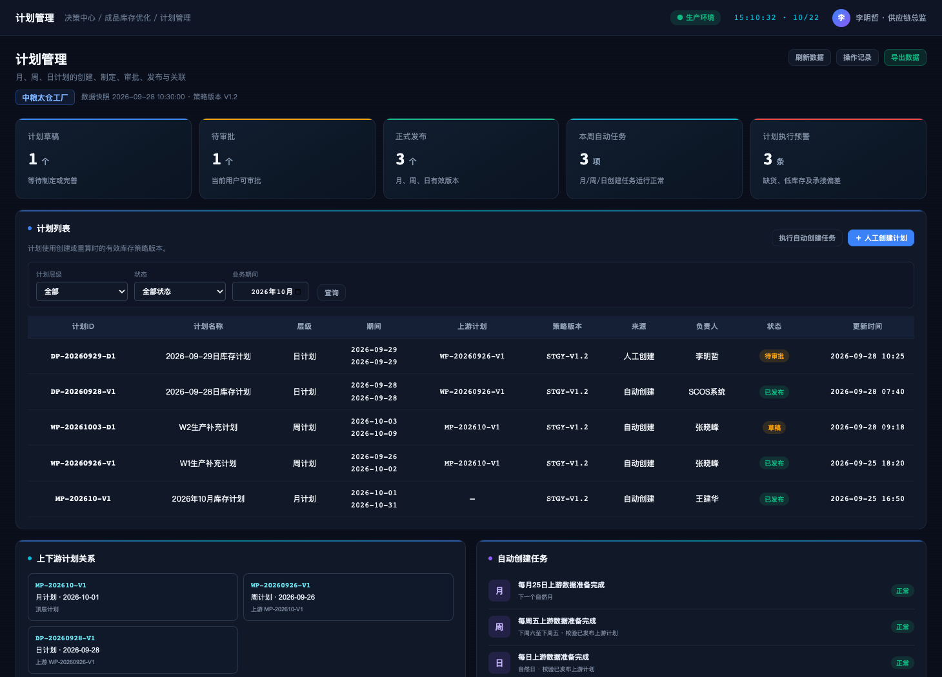
页面入口与上下文：从库存模块子导航或总览待办进入；列表按计划层级、期间、状态和负责人筛选。
页面结构：顶部为自动创建和人工创建；主体为计划列表；每条计划显示上游计划、策略版本、状态和操作。
控件或操作 | 显示和启用条件 | 交互与服务处理 | 结果和异常反馈
执行自动创建任务 | 计划创建权限；数据门禁通过 | 按企业日历创建月/周/日草稿并绑定上游版本 | 显示任务状态和失败原因
人工创建计划 | 计划创建权限 | 录入层级、期间和上游计划，创建草稿 | 生成plan_id和草稿版本
查看明细 | 查看权限 | 进入制定工作区并加载绑定快照 | 已发布版本只读
审批通过/退回 | 审批权限且职责分离 | 校验结果后迁移状态 | 形成审批意见和状态历史
刷新、操作记录与导出 | 分别具有查看、审计或导出权限 | 刷新计划列表、查询审计日志或导出当前筛选 | 保留筛选；导出再次执行字段鉴权
层级、状态、期间筛选与查询 | 计划查看权限 | 按月、周、日及状态、期间组合检索 | 显示计划版本、上游关系和责任人
制定计划 | 计划为草稿或退回且用户具有编辑权限 | 进入工作区并锁定当前编辑版本 | 打开计划明细；冲突时提示只读或接管流程
修改或删除 | 仅草稿且无下游引用；具有维护权限 | 更新草稿元数据或执行逻辑删除 | 已提交、已发布或被引用计划禁止删除
上下游计划关系 | 计划查看权限 | 查询父计划、子计划、策略和快照引用 | 打开关系视图；可跳转到有权查看的关联版本
状态与异常：缺少上游计划、期间重叠、策略失效或数据不完整时禁止创建；列表空时显示可操作的原因说明。
跨页面联动：草稿和待审批进入计划工作区；已发布计划可进入健康度与执行反馈。

3.2.3.4 计划制定、审批与发布工作区
工作区把输入快照、库存投影、补充建议、约束校验、人工调整和审批发布集中在同一计划版本内。
图3-6D 成品库存计划制定与审批发布工作区
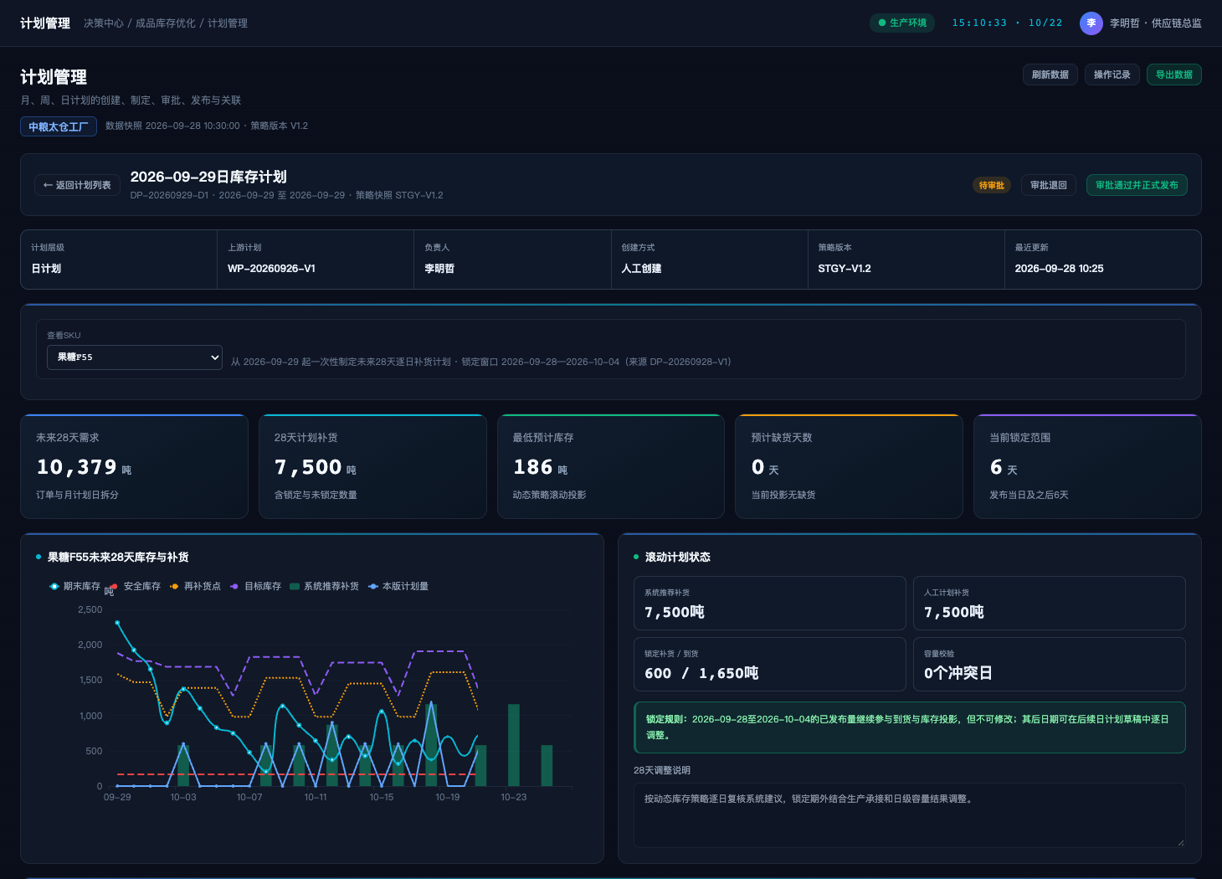
页面入口与上下文：从计划列表“查看明细”进入；加载plan_id、parent_version_id、strategy_version和snapshot_id。
页面结构：顶部显示计划元数据和返回入口；主体展示产品明细、库存轨迹、建议补充量、校验结果和审批操作。
控件或操作 | 显示和启用条件 | 交互与服务处理 | 结果和异常反馈
重新计算 | 计划编辑权限；未进入审批或已退回 | 冻结新快照并提交库存算法任务 | 显示排队、求解和结果版本
人工调整 | 计划编辑权限；调整原因必填 | 修改未锁定建议量并重新校验容量与库存平衡 | 形成调整差异和新草稿版本
提交审批 | 校验通过且无阻断问题 | 冻结当前版本并启动工作流 | 状态变为待审批；页面只读
审批通过并正式发布 | 审批权限；职责分离 | 发布版本并建立锁定窗口 | 状态为已发布；向外部生产计划系统输出补充需求
返回列表 | 页面查看权限 | 检查未保存修改并保留列表筛选 | 有未保存差异时提示保存或放弃
产品或SKU切换 | 对象属于计划范围 | 切换明细并加载对应库存投影、约束和建议量 | 未保存差异按对象隔离；加载失败保留当前对象
逐日建议量输入 | 计划可编辑且日期未锁定 | 校验非负、单位、批量、库容和上下游约束 | 即时显示差异和校验结果；受保护日期只读
调整说明 | 发生人工改量时必填 | 保存原因、依据、附件引用和责任人 | 写入版本差异与审计；为空时不能提交审批
保存草稿或审批退回 | 分别具有编辑或审批权限 | 保存当前差量，或将待审批版本退回并附意见 | 生成新草稿版本或退回状态，不覆盖已提交版本
状态与异常：无解时显示冲突约束和未满足需求；审批中禁止编辑；发布失败保持原有效版本。
跨页面联动：返回列表保留筛选；发布后可进入执行监控、健康度和异常调整。

3.2.3.5 策略异常调整
异常调整页处理需求突变、数据修订、容量变化和计划偏差，并根据影响范围决定调整策略或重制月、周、日计划。
图3-6E 成品库存策略异常调整页面
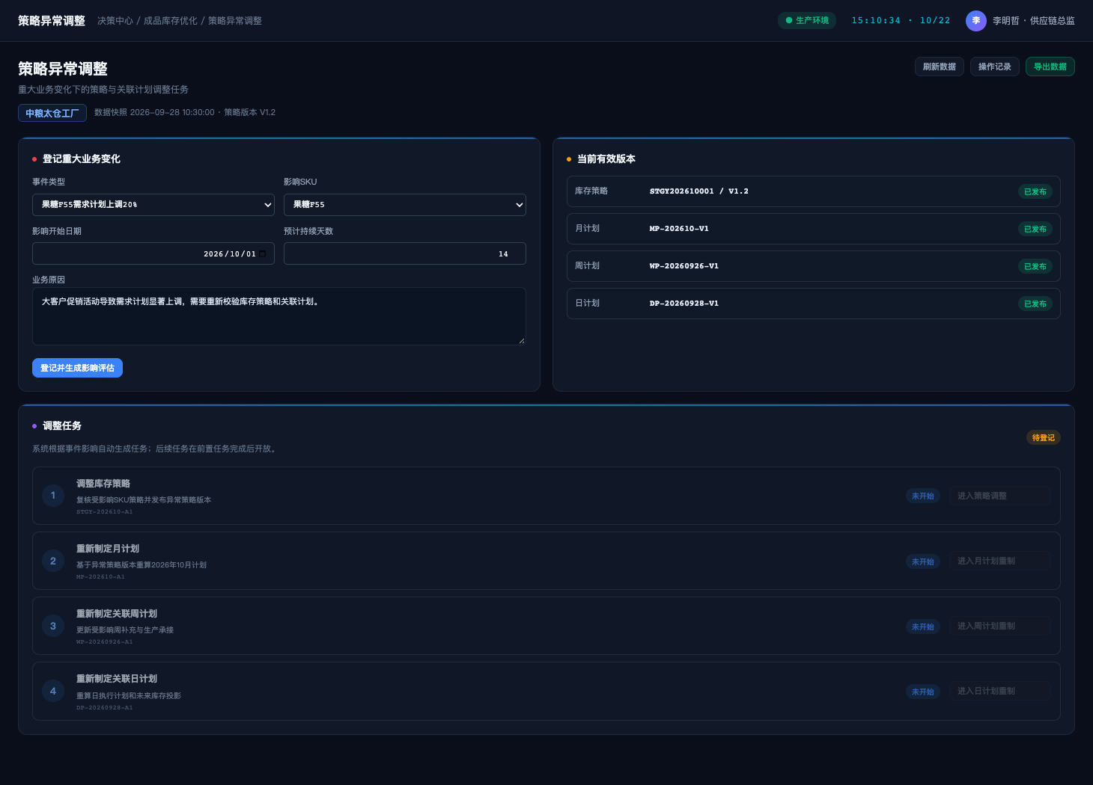
页面入口与上下文：从总览风险、健康度异常或专业预警进入，自动携带产品、日期和异常编号。
页面结构：上方登记异常事实；中部显示影响评估；下部提供进入策略调整或不同计划层级重制的路径。
控件或操作 | 显示和启用条件 | 交互与服务处理 | 结果和异常反馈
登记并生成影响评估 | 异常处理权限；来源事实可追溯 | 保存异常并计算受影响策略、计划和锁定对象 | 生成impact_id和建议处置路径
进入策略调整 | 策略维护权限 | 跳转策略页面并带入对象和建议参数 | 创建新策略草稿
进入月/周/日计划重制 | 计划编辑权限 | 复制未锁定范围形成新版本 | 保留已发布和在执行对象
关闭异常 | 复核权限；处置证据完整 | 记录结论并关闭协同任务 | 状态历史和证据只读保留
刷新、操作记录与导出 | 分别具有查看、审计或导出权限 | 刷新异常清单、查询日志或导出当前结果 | 显示最新状态和可追溯下载记录
变化类型、产品、日期、周期与说明 | 异常登记或维护权限 | 校验异常类型、影响对象、起止日期和描述 | 必填项完整后允许登记影响
进入策略、月、周、日调整工作台 | 具有目标层级维护权限 | 携带abnormal_id及影响范围创建调整草稿 | 目标工作台标识异常来源并继承锁定边界
保存调整草稿与确认发布 | 草稿编辑或审批发布权限 | 保存差量、重算受影响指标并走审批 | 发布新版本；原版本保留并建立变更链
状态与异常：缺少来源证据时只能暂存；异常影响已锁定对象时必须人工确认，系统不得自动覆盖。
跨页面联动：处置完成后回到异常页复核，并同步总览风险与健康度。

3.2.3.6 库存健康度
健康度页按SKU和分类评价缺货、超储、呆滞、策略适配和计划执行质量，形成可审批的评价结果。
图3-6F 成品库存健康度评价页面
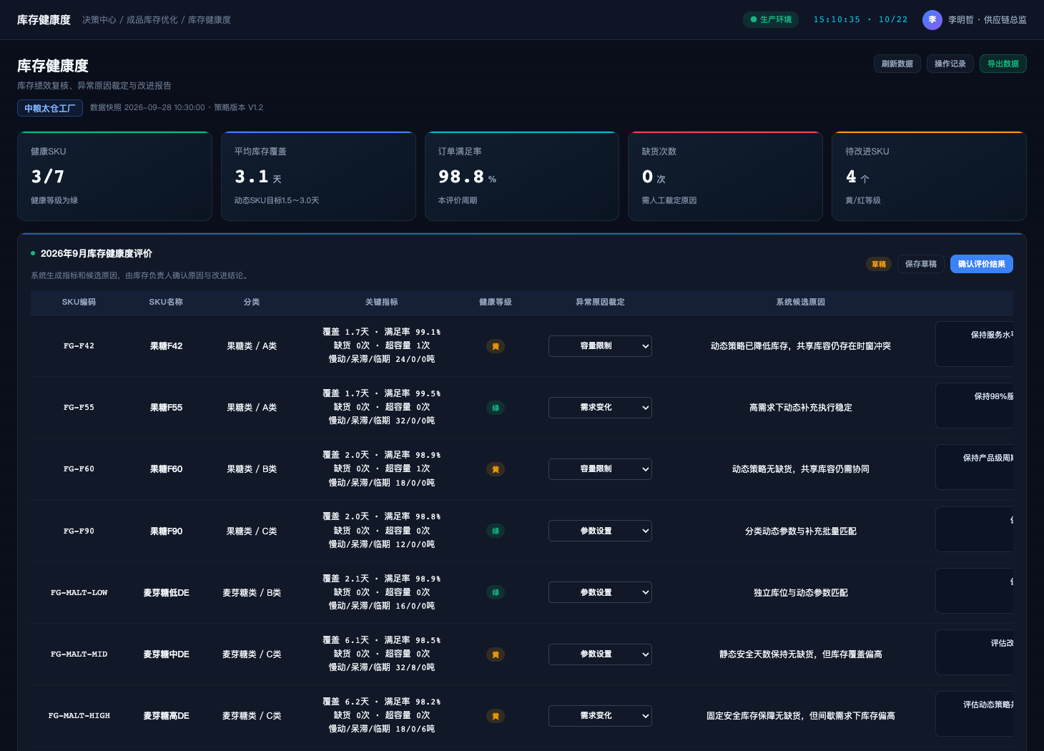
页面入口与上下文：从模块子导航或总览健康度卡进入；默认读取最近完整评价周期。
页面结构：顶部显示周期和总体评分；主体展示分项指标、产品清单和问题；底部提供草稿保存与确认。
控件或操作 | 显示和启用条件 | 交互与服务处理 | 结果和异常反馈
查看 | 健康度查看权限 | 打开产品指标、口径、来源和趋势 | 可跳转策略或计划
保存草稿 | 评价编辑权限 | 保存人工说明和建议，不发布结果 | 生成草稿版本
确认评价结果 | 评价确认权限；数据完整 | 冻结评分、说明和建议 | 形成正式健康度快照并推送驾驶舱
发起调整 | 相应业务权限 | 按问题类型创建策略或计划调整任务 | 关联health_result_id
刷新、操作记录与导出 | 分别具有查看、审计或导出权限 | 刷新健康指标、查询日志或生成报告文件 | 更新时间和审计信息可见
异常原因选择 | 具有分析维护权限 | 维护缺货、积压、偏差或数据质量等原因分类 | 原因变更进入草稿并记录责任人
改进意见与纳入路径 | 责任人或审核人员 | 录入措施并选择进入策略、月、周或日计划 | 生成关联任务；路径不适用时要求说明
保存草稿、确认与发布报告 | 编辑、确认和发布权限按职责分离 | 冻结指标、结论和措施后发布健康度报告 | 形成报告版本；发布后只读并支持追溯
查看历史报告 | 报告查看权限 | 按期间和版本读取历史健康度报告 | 支持版本对比；已归档报告不可修改
状态与异常：指标数据不足时降低置信度并列明缺失项；未经确认的草稿不进入驾驶舱正式指标。
跨页面联动：确认后可从问题项进入策略或计划，处置完成后触发下一周期评价。

3.2.4 跨页面业务操作流程
模块内页面不是相互独立的查询页，而是围绕同一业务对象、数据快照和版本状态形成连续操作链。下图给出主链，分支处理仍以各页面的权限、前置校验和异常规则为准。
图3-6G 成品库存优化跨页面交互闭环
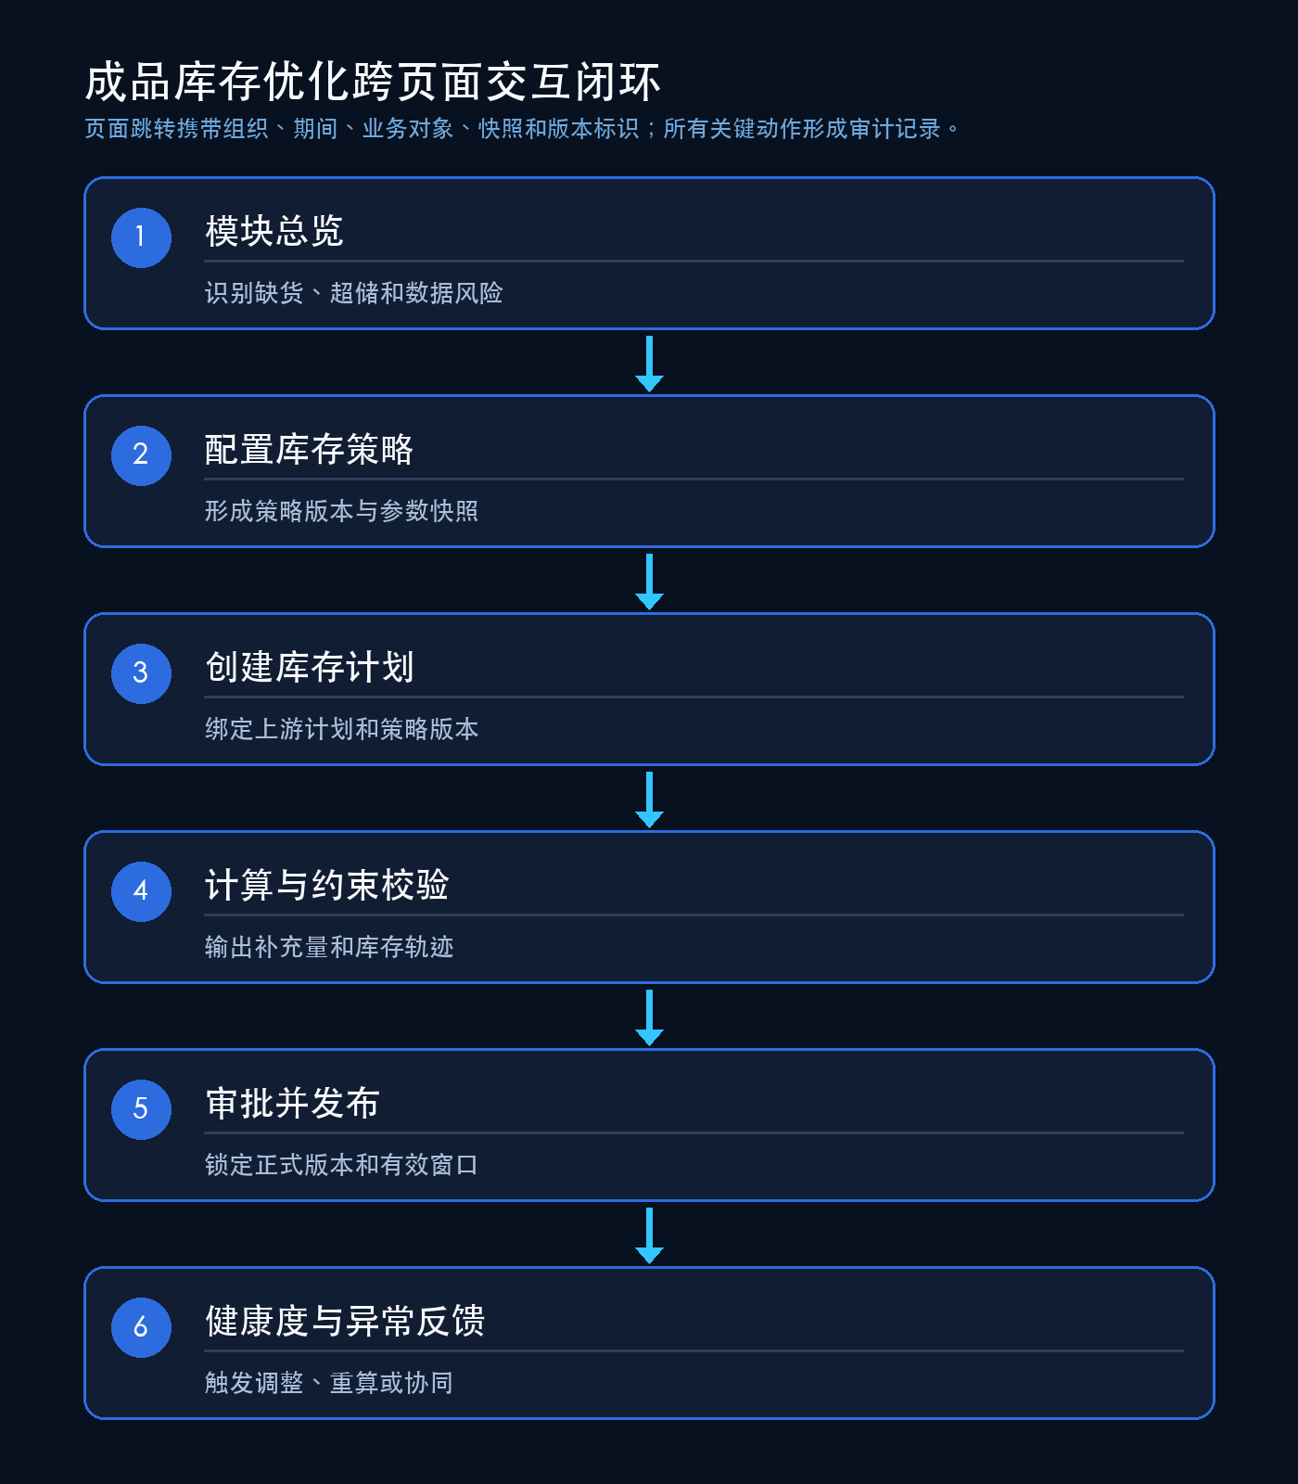

3.2.4.1 策略配置—计划计算—审批发布
有效策略版本进入计划创建和模型计算；通过容量、库存平衡和锁定校验后，方案按职责分离完成审批发布。

3.2.4.2 异常识别—人工调整—重算留痕
风险或执行偏差触发影响评估，只复制未锁定范围形成新草稿；人工调整必须填写原因并重新校验。

3.2.4.3 健康度分析—策略优化反馈
正式健康度结果识别策略适配问题，处置任务回到策略或计划页面，下一周期复核效果。

3.2.5 业务规则与优化机制

3.2.5.1 可用库存和需求口径
库存策略必须使用可用库存而非账面总库存。可用量需要扣除已分配、冻结、质检不合格和其他不可用状态；需求则按有效订单、预测或业务确认的需求版本计算，二者均绑定同一截止时间。
$I_{i,d}^{avail} = I_{i,d}^{good,sealed} − I_{i,d}^{allocated} − I_{i,d}^{frozen} − I_{i,d}^{quality}$ （3-6）
只有合格且已封罐、达到首个可销售日的数量进入可用库存；待检或未封罐库存仅占用物理库容。
${IP}_{i,d} = I_{i,d}^{avail} + T_{i,d}^{valid} + P_{i,d}^{locked} + P_{i,d}^{scheduled} − D_{i,d}^{committed,{not}_{deducted}}$ （3-7）
库存位置$IP$用于补充触发。未来计划需求不得在$IP$和再订货点中重复扣减；转运在途不得同时计入来源和目标库存。
数据项 | 计入口径 | 不计入或特殊处理
销售需求 | 已确认日需求及月计划拆分，按优先级和日期 | 取消、重复或超过版本截止时间的记录
库存 | 合格、已封罐、未分配、未冻结 | 待检、质量异常、未封罐不可销售
有效在途/计划入库 | 数量和预计可销售日期明确且未取消 | 仅有计划日期但未确认数量的记录
同日时序 | 先满足可用库存，再按首个可销售日入账 | 当日入罐不得用于当日销售
QC/成品罐 | QC放行并转入成品罐后按状态管理 | 成品罐库存不得返回QC罐

3.2.5.2 储罐容量与成品兼容约束
成品库存建议只有通过储罐容量、产品兼容、质量和操作状态校验后才具备物理可执行性。专用罐可以按产品独立校验，共享罐组需要联合决定罐位归属和入出罐动作，且任何质量硬约束不得通过惩罚项放宽。
图3-8 成品储罐容量、兼容与状态约束
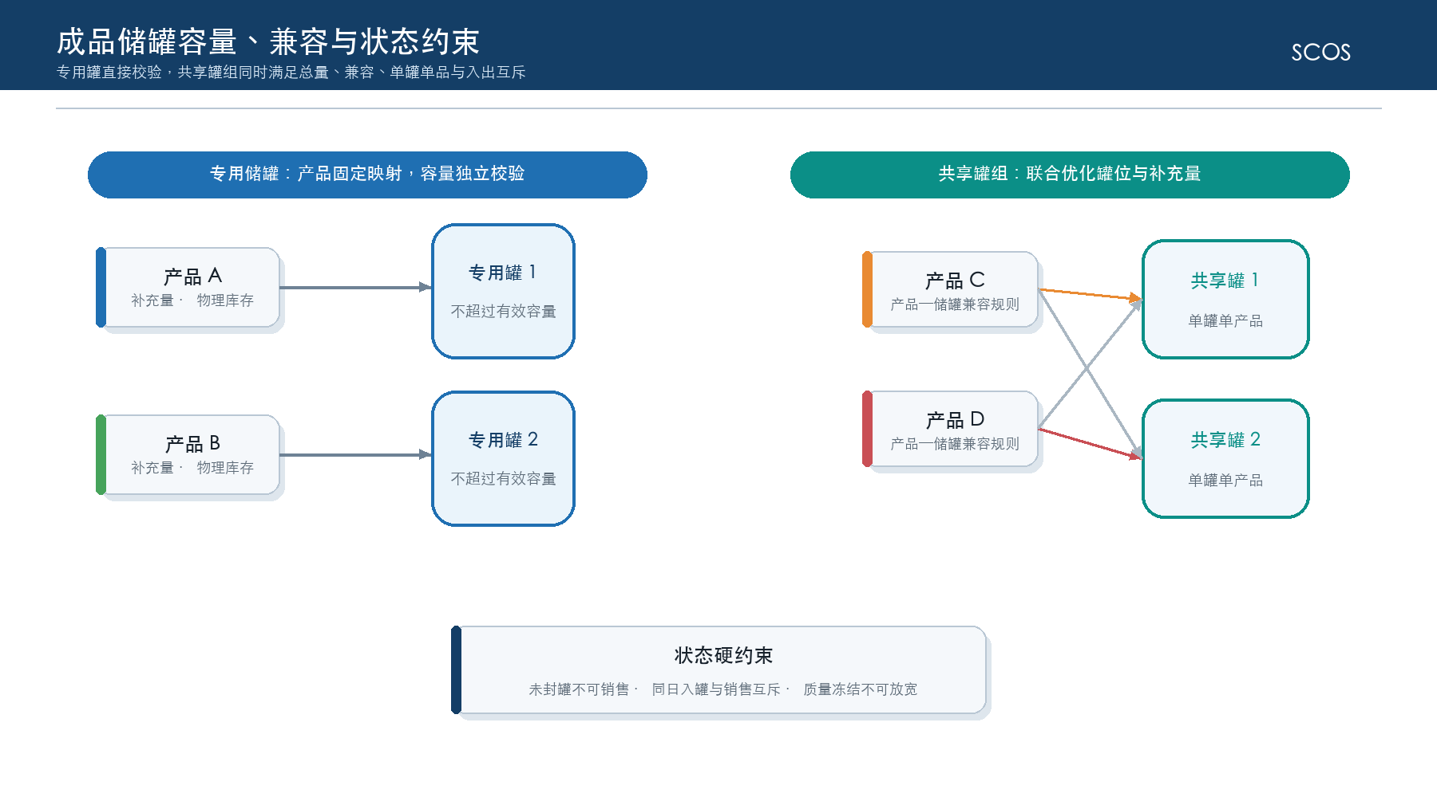
对象 | 关键属性 | 硬约束
专用罐 | 有效容量、最低操作量、状态、入出流量 | 只允许指定成品；预计物理库存不得超过有效容量
共享罐组 | 罐集合、产品集合、兼容矩阵、清洗/切换状态 | 总量和逐罐分配同时满足；单罐同一时点只归属一种成品
封罐状态 | 未封罐、已封罐、取消封罐、重新封罐 | 未封罐不可销售；同日入罐与销售出罐互斥
质量状态 | 待检、合格、冻结、不合格 | 非合格数量不可销售；硬约束不得自动放宽

$Σ_{i} F_{i,k,t} ≤ V_{k}^{work}·a_{k,t}$ （3-8）
$F_{i,k,t}$为产品$i$在罐$k$的日末物理库存；$a_{k,t}$表示罐位可用。维修、冻结或清洗中的罐有效容量为0。
$F_{i,k,t} ≤ V_{k}^{work}·c_{i,k}·b_{i,k,t}, Σ_{i} b_{i,k,t} ≤ 1$ （3-9）
$c_{i,k}$为产品—储罐兼容矩阵，$b$为罐位归属二元变量，保证不兼容产品不可入罐且单罐不混装。
$m_{k,t}^{in} + m_{k,t}^{out} ≤ 1$ （3-10）
同一储罐同一规划日不得同时入罐和销售出罐；封罐没有最低液位硬阈值，满罐仅可作为偏好。

3.2.5.3 模型符号、参数与库存策略公式
动态(R,s,S)策略以库存位置判断是否触发补充，并把需求波动、提前期和服务水平转换为安全库存、再订货点和目标库存。公式计算给出理论建议，随后还需通过锁定期和储罐可行性校验。
图3-9 动态(R,s,S)库存策略与逐日推演
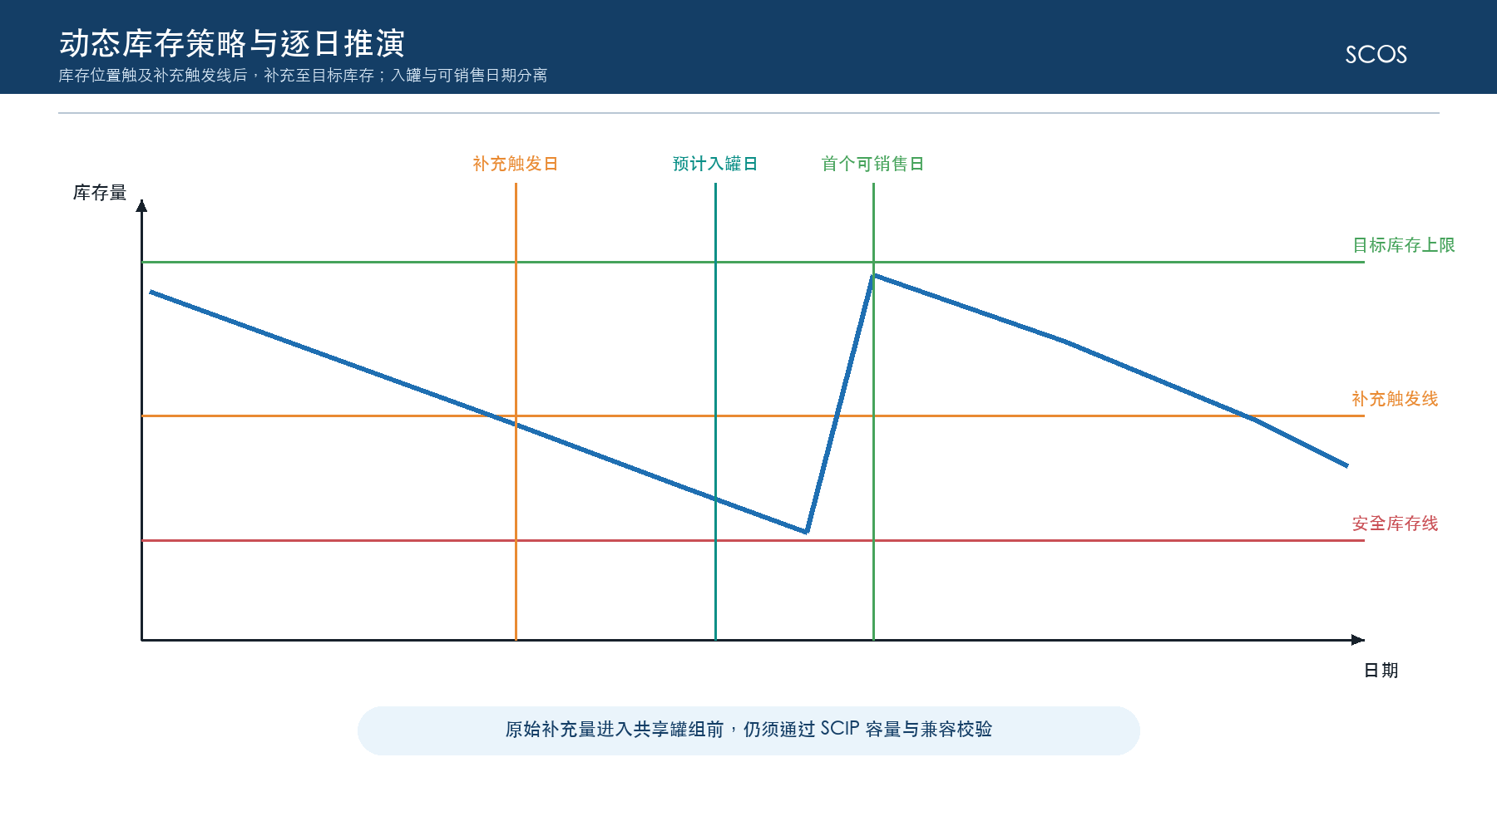
符号 | 含义 | 单位/类型
$i∈I，d∈T$ | 成品、触发/补充日期 | 集合/索引
$t∈T，k∈K$ | 规划日、储罐 | 集合/索引
$D_{i,t}$ | 成品i在日期t的计划需求 | 吨/日
$σ_{i}，α_{i}，z_{i}$ | 历史日需求标准差、周期服务水平及正态分位数 | 吨/日，比例，无量纲
$H_{i,d}^{s}，R_{i}$ | 完整补充周期和检查周期 | 天
${SS}_{i,d}^{s}，{SS}_{i,d}^{S}$ | 再订货点与目标库存覆盖期安全库存 | 吨
$s_{i,d}，S_{i,d}$ | 再订货点与目标库存 | 吨
$q_{i,d}，u_{i,t}，h_{i,t}$ | 新增补充、未满足需求、安全库存缺口 | 非负连续变量，吨
$F_{i,k,t}，G_{i,k,t}$ | 逐罐物理库存、已封罐可销售库存 | 吨

$z_{i} = Φ^{-1}(α_{i})$ （3-11）
$α_{i}$为业务确认的周期服务水平，优先使用产品配置，否则继承分类配置；$0.5<α_{i}<1$。
${SS}_{i,d}^{s} = z_{i}·σ_{i}·\sqrt{H_{i,d}^{s}}$ （3-12）
基础口径假设历史日需求波动近似独立、提前期确定；样本不足或存在强自相关时必须标记不可靠并人工复核。
${SS}_{i,d}^{S} = z_{i}·σ_{i}·\sqrt{H_{i,d}^{s} + R_{i}}$ （3-13）
目标库存的安全库存覆盖期比再订货点多一个检查周期，两个安全库存不得混用为固定吨数。
$s_{i,d} = Σ_{t=d}^{a_{i}(d)−1} D_{i,t} + {SS}_{i,d}^{s}$ （3-14）
$a_{i}(d)$为触发补充后完成生产、质检、入罐和封罐并达到首个可销售日的日期。
$S_{i,d} = Σ_{t=d}^{a_{i}(d)+R_{i}−1} D_{i,t} + {SS}_{i,d}^{S}$ （3-15）
目标库存覆盖完整补充周期与检查周期。目标值保留业务需求，不因库容不足直接改写。

3.2.5.4 逐日库存平衡、补充量公式与约束
逐日推演把策略建议转换为日期维度的库存轨迹，并显式区分计划入罐日、封罐或质检完成日和首个可销售日。库存守恒、缺货、容量和入出互斥共同决定建议是否可行。
$I_{i,t}^{end} = I_{i,t−1}^{end} + P_{i,t}^{plan} + Q_{i,t}^{avail} − D_{i,t}^{served}$ （3-16）
$P$为已确认计划入库，$Q$为新增建议在完成封罐后的可销售入库；实际入罐日与首个可销售日必须分开。
$D_{i,t}^{served} + u_{i,t} = D_{i,t}, 0 ≤ D_{i,t}^{served} ≤ I_{i,t−1}^{end}+P_{i,t}^{plan}+Q_{i,t}^{avail}$ （3-17）
$u$为未满足需求，销售满足优先于安全库存和满罐偏好。
$Q_{i,d}^{raw} = 1[{IP}_{i,d}≤s_{i,d}]·max(0, S_{i,d}−{IP}_{i,d})$ （3-18）
原始补充量由($R$,$s$,$S$)触发。共享库容联合模型中，原始补充量只作为参考值，不作为必须满足的硬约束。
$lex min \{Σw_{i}^{dem}u_{i,t}; Σw_{i}^{safe}h_{i,t}; Σ|q_{i,d}−Q_{i,d}^{raw}|; Σz_{k,t}^{idle}+Σz_{k,t}^{switch}\}$ （3-19）
采用分层优先目标：先保销售，再保安全库存，再贴近策略建议，最后改善罐位利用；不得以降低主要目标换取满罐。
约束类别 | 约束内容 | 硬/软
库存守恒 | 逐日可用库存和逐罐物理库存按流入、流出及状态转换守恒 | 硬
需求满足 | 允许u记录缺口但施加最高优先惩罚，禁止负库存 | 软＋硬边界
库容兼容 | 专用/共享容量、兼容矩阵、单罐单产品、罐状态 | 硬
销售时序 | 仅已封罐可销售库存G可满足需求；当日入罐不得同日销售 | 硬
生产能力 | 仅在外部生产系统提供可信日能力时，加入逐日新增补充量不得超过日能力的约束 | 条件硬约束
锁定期 | 锁定日期不新增或覆盖补充；已确认入罐只作为固定输入 | 硬

3.2.5.5 锁定期与计划保护
默认最近7天为锁定期，实际起止由生产计划人员确认。锁定期内已审批、已发布、已进入外部计划、已开工、在途或人工锁定对象均固定为输入；模型只能报告风险和提出锁定期外的补偿建议，不得自动改变数量、日期、罐位或外部编号。
对象状态 | 模型处理 | 人工处置
建议未审批 | 可重算和替换 | 比较版本后提交审批
已审批未发布 | 默认保护，可经撤回流程重算 | 审批人撤回并记录原因
已发布/已排入外部计划 | 固定输入，不覆盖 | 外部系统变更后反馈新版本
执行中/已完工/在途 | 按事实冻结 | 仅通过执行冲销或更正事件调整
锁定期容量冲突 | 返回INFEASIBLE或风险诊断 | 生产、仓储和业务共同协调

3.2.6 数据、接口与运行控制

3.2.6.1 输入、输出与核心数据实体
类别 | 主要对象 | 关键字段
输入 | 需求、销售订单、库存、在途、计划入库、储罐、质量、策略参数 | org/product/date/qty/status/as_of/version
输出 | 策略参数、逐日轨迹、补充建议、罐位规划、缺口和预警 | SS/s/S/IP/q/u/h/tank/date/version
核心实体 | inventory_snapshot、demand_snapshot、tank_state、policy_version、model_run、inventory_plan | 主键、快照、版本、状态、审计字段
结果解释 | trigger_reason、binding_constraint、capacity_gap、service_risk | 规则编码、影响值、业务说明

3.2.6.2 接口、事件与任务调度
接口/任务 | 触发 | 输入/输出 | 控制
POST /api/v1/inventory/runs | 月度、周度、人工或事件 | snapshot_id、policy_version→run_id | 幂等键、异步、超时
GET /api/v1/inventory/runs/{id} | 查询 | 状态、进度、SCIP统计和结果摘要 | 权限、分页
POST /api/v1/inventory/plans/{id}/submit | 人工计划确认 | 方案版本→审批实例 | 乐观锁、二次校验
输入接口 | 销售/库存/外部生产计划/罐位变化 | 标准快照 | 质量门禁和截止时间
事件 | DATA_SNAPSHOT_READY、MODEL_RUN_COMPLETED、EXECUTION_FEEDBACK | 运行、刷新和闭环 | event_id去重

3.2.6.3 人工调整、审批与版本管理
允许调整服务水平、历史窗口、提前期、锁定范围以及未锁定建议量，但每次调整均生成新方案版本并再次执行守恒、库容、兼容和锁定校验。审批记录必须保存原模型值、调整后值、原因、调整人、审批人和时间；发布只发送受控建议或数据文件到外部计划系统，不直接写生产工单。
版本对象 | 不可变内容 | 允许的新版本变化
策略版本 | 服务水平、波动样本摘要、提前期、检查周期、生效期 | 下一生效期或经批准的紧急版本
运行版本 | snapshot_id、model_version、parameter_version、SCIP状态 | 重跑产生新run_id
方案版本 | 模型结果、人工计划、审批和发布记录 | 复制为新版本后调整
执行反馈 | 外部事件原文摘要和时间 | 冲销/更正事件，不原地覆盖

3.2.6.4 异常、无解与降级处理
异常处理按“输入不可用、规则冲突、模型无解、运行超时和服务故障”分类。系统可以返回经标识的最好可行解或风险预警，但不得为追求结果而自动放宽质量、容量、兼容和锁定硬约束。
异常 | 处理 | 业务输出
需求缺失或样本不足 | 停止正式计算或使用已批准分类参数 | 未评估/降级标识及影响产品
库存负数或口径冲突 | 阻断发布并发起对账 | 差异清单和责任系统
储罐映射缺失 | 不得默认兼容；相关产品容量设为未知 | 映射缺口与人工维护任务
硬约束无解 | SCIP返回INFEASIBLE并输出冲突日期、产品、储罐和锁定对象 | 不发布方案，给出可讨论的放宽建议
超时有可行解 | 标记FEASIBLE/TIMELIMIT并显示gap | 允许评审但必须接受风险
算法服务不可用 | 保留上次正式方案且标为过期，只做规则预警 | 禁止将旧方案标为新结果

3.2.7 测试、效果监控与验收
库存优化效果需要同时考察服务水平、库存占用、计划稳定和物理约束风险，不能只看库存下降。验收以历史回测、完整算例和真实业务复核相结合，并要求同一快照和版本能够复现。
指标 | 定义/目标
缺货率与服务水平 | 按产品、周期回测；实际订单满足与配置服务水平差异可解释。
库存周转与占用 | 与基准期比较，不以牺牲缺货率换取低库存。
计划稳定性 | 锁定期内自动变更为0；锁定期外变更量和变更次数可统计。
容量风险命中率 | 超容、兼容、同日入出和封罐约束在执行前被识别。
建议采纳率 | 已发布建议/可评审建议，并分析未采纳原因。
性能 | 普通全库计算≤1分钟；联合模型时限1分钟并返回状态和gap。
复现性 | 同一快照、参数和模型版本重复运行的结果在容差内一致。

模型卡项目 | 设计内容
模型名称 | 成品动态(R,s,S)策略与共享储罐联合可行性模型
业务目标 | 优先满足销售和安全库存，在不突破锁定与储罐硬约束下生成补充建议
求解方式 | 策略公式＋MILP；Python/PySCIPOpt/SCIP，单机容器运行
主要变量 | 补充量、缺货、安全库存缺口、逐罐库存、入出罐和罐位归属
关键硬约束 | 库存守恒、容量、兼容、单罐单产品、封罐可售、入出互斥和锁定保护
发布条件 | 数据质量通过、存在可行解、人工复核完成且审批通过

3.3 原料采购优化模块技术设计

3.3.1 模块定位与业务边界

3.3.1.1 模块定位、目标与边界
原料采购优化负责在采购需求、有效报价、供应能力、合同策略和风险约束下，推荐供应商组合、采购数量及总拥有成本最低或综合效益最优的方案。模块输出决策建议，不替代E采或SAP中的正式询价、定标、合同、采购订单、审批和结算，也不安排具体到货日期；到货日期和每日数量由原辅包要货计划在已生效合同或采购订单范围内确定。
范围项 | 本模块处理 | 责任边界
供应商与数量 | 按物料/采购周期选择供应商和采购量 | 正式供应商准入由采购主数据与业务流程完成
成本 | 比较价格、运费、税费、账期、资金、包装回收及可配置风险成本 | 发票和结算以SAP为准
时间 | 使用采购周期、交付承诺窗口和提前期能力 | 不生成日级到货安排
业务执行 | 发布经审批的建议及依据 | E采/SAP创建合同和订单，执行状态回传

3.3.1.2 用户角色与业务场景
角色 | 业务场景 | 关键操作
采购计划员 | 需求汇总、询价范围准备、方案生成 | 确认净需求、候选供应商和业务约束
采购经理 | 方案比较、供应集中度和风险评审 | 调整上限、最少供应商数和风险偏好
财务人员 | 资金成本和账期口径确认 | 维护资金成本率、税费和会计口径
物流人员 | 运价和运输方式确认 | 维护路线、计价单位和有效期
审批人 | 采购建议审批发布 | 核对成本、风险、人工计划差异和附件

3.3.2 功能架构与应用组件
采购优化先形成可信的净需求和有效候选集，再计算统一口径的总拥有成本，由SCIP选择供应来源与数量，最后生成可比较的推荐、备选和人工计划。具体到货日期不在本模块中决策。
图3-10 原料采购优化决策架构
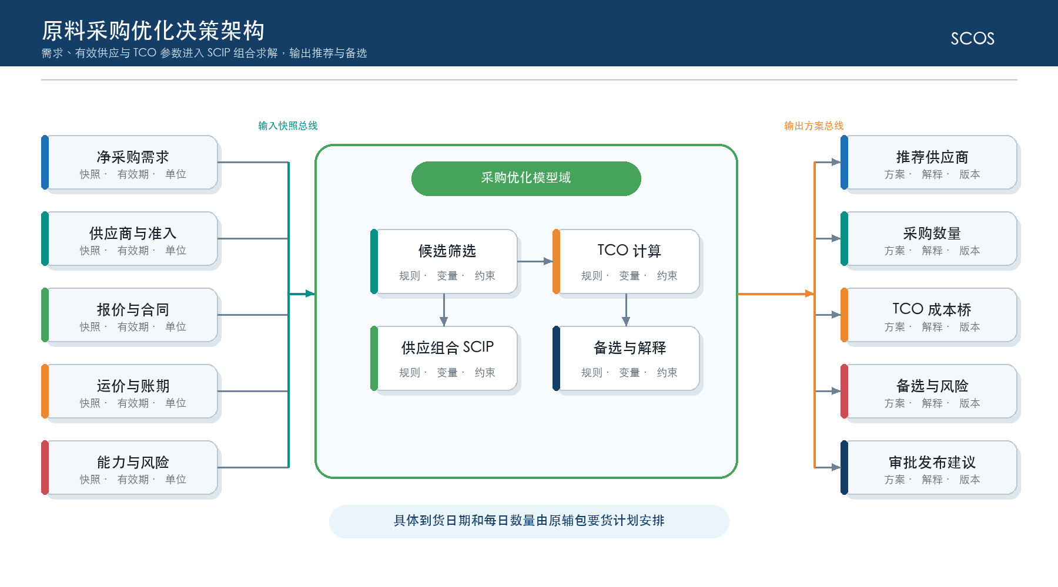

组件 | 主要职责 | 实现
需求准备器 | 汇总外部物料需求、库存、在途和已采购未到货 | Java快照＋Python净算
报价与供应过滤器 | 准入、有效期、MOQ、能力、质量和交付筛选 | 规则服务＋Python预处理
TCO计算器 | 价格、运输、税费、资金、持有、回收和风险成本 | 版本化公式组件
组合优化器 | 供应商选择、数量、合同/现货组合和集中度 | PySCIPOpt＋SCIP
方案解释器 | 成本桥、约束命中、边际与风险说明 | Python后处理＋Java查询
执行反馈器 | 关联外部合同/订单、收货和结算结果 | REST集成与指标服务

3.3.3 页面功能与交互设计
以下页面设计以当前有效Demo和PRD为交互依据。截图中的示例数值、静态按钮、简化公式和模拟提示仅用于说明页面结构；目标系统必须由Vue前端、Java业务服务、Python算法服务、MySQL和RESTful API实现完整的权限、状态、版本、审计、并发与异常控制。

3.3.3.1 采购优化总览
总览结合SAP订单、原料需求、同行工厂行情和保供天数，帮助采购人员确认本期需求版本与重算入口。
图3-10A 原料采购优化总览页面
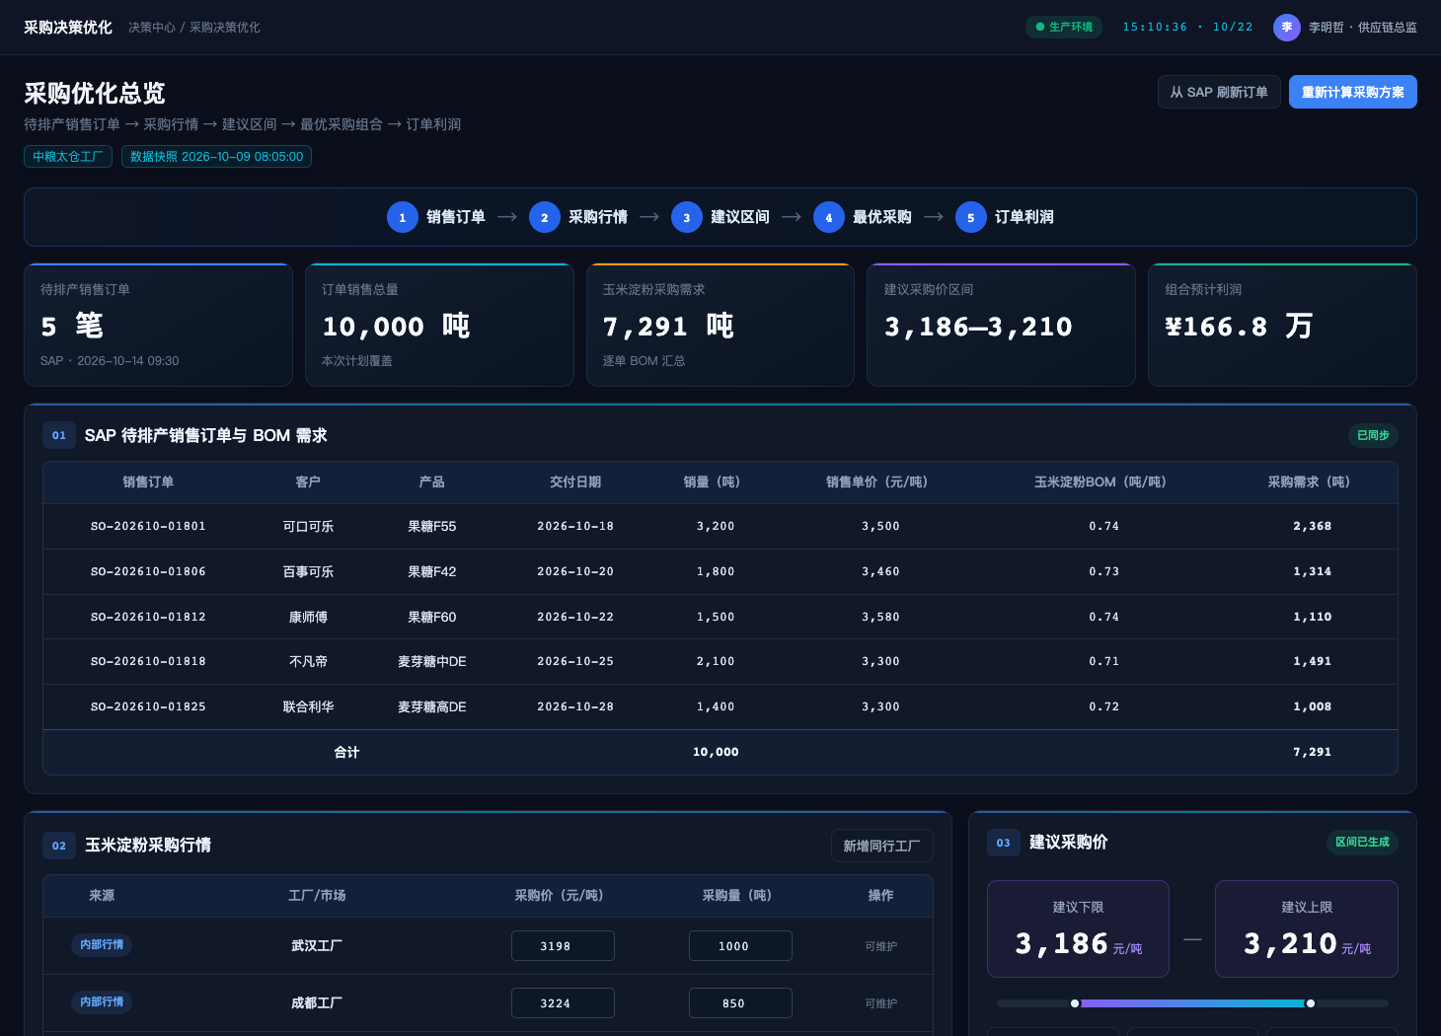
页面入口与上下文：左侧“采购优化—采购优化总览”进入。
页面结构：页面按订单需求、市场行情、保供能力和方案摘要组织，并显示数据快照。
控件或操作 | 显示和启用条件 | 交互与服务处理 | 结果和异常反馈
从SAP刷新订单 | 采购查看权限；接口可用 | 增量读取订单与未执行量并执行幂等合并 | 更新快照；差异进入对账清单
新增同行工厂 | 行情维护权限 | 维护外部行情样例或正式数据源映射 | 保存来源和更新时间
重新计算采购方案 | 方案创建权限；需求已确认 | 创建采购方案草稿并冻结需求/报价快照 | 进入方案管理或返回校验错误
内部行情编辑 | 采购业务维护权限 | 校验工厂、物料、价格、数量、税费和有效期 | 保存草稿行情；无效值阻止重新计算
外部行情编辑 | 经授权的行情维护人员 | 保存来源、时间戳、币种、价格和可用量 | 标识数据来源和过期状态
删除同行工厂 | 维护权限且该行未被已提交方案引用 | 逻辑删除同行工厂报价行 | 已被引用时禁止删除并提示关联方案
期货行情查看 | 具有行情查看权限 | 只读加载期货价格、合约和更新时间 | 数据不可用时标识延迟，不允许手工伪造实时值
状态与异常：SAP不可用时保留最近成功快照并显示过期；外部行情不作为正式成交价。
跨页面联动：从保供缺口进入方案管理，从订单异常进入执行追踪或滚动调整。

3.3.3.2 供应商资料库与准入配置
供应商资料库维护供应商主数据映射、能力、质量、交付、资质和准入规则，为候选池筛选提供依据。
图3-10B 原料采购供应商资料库页面
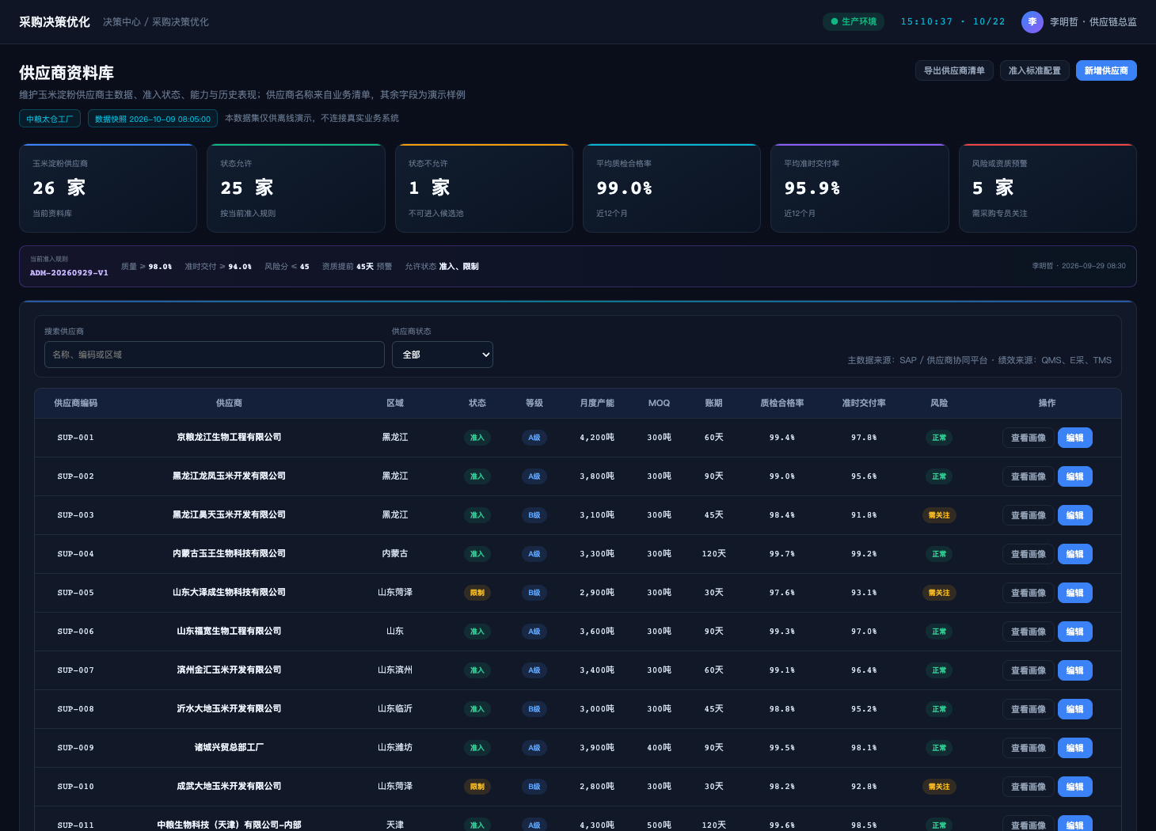
页面入口与上下文：从采购模块子导航进入。
页面结构：顶部为导出、准入配置和新增；主体为供应商清单；画像展示历史表现和风险。
控件或操作 | 显示和启用条件 | 交互与服务处理 | 结果和异常反馈
准入标准配置 | 采购管理权限；规则需版本化 | 维护状态、资质、质量和风险阈值 | 发布后形成admission_rule_version
新增/编辑供应商 | 主数据维护权限 | 维护SCOS扩展属性，不覆盖SAP权威编码 | 保存映射和审计
查看画像 | 供应商明细权限 | 聚合质量、交付、价格和执行事件 | 打开只读画像与证据
导出供应商清单 | 导出权限 | 按数据范围生成文件 | 记录敏感字段访问
关键词搜索与准入状态筛选 | 供应商查看权限 | 按名称、编码、物料和准入状态查询 | 列表、数量和分页同步更新
保存准入标准 | 准入配置权限并完成必要审批 | 校验资质、质量、产能和履约阈值后生成规则版本 | 新评估使用新版本；历史结果保留原规则
资质与绩效明细 | 具有供应商敏感数据权限 | 加载证照、审厂、质量、交付和风险记录 | 过期或缺失项高亮并进入准入判定
状态与异常：权威主数据冲突时禁止自行改码；资质过期或禁用供应商不得进入候选池。
跨页面联动：方案工作台选择候选供应商时引用资料库的有效版本和风险状态。

3.3.3.3 大宗原料价格预测提报
价格预测提报用于登记未来价格、涨跌幅或方向判断，形成可引用、可追溯的行情版本。
图3-10C 大宗原料价格预测提报页面
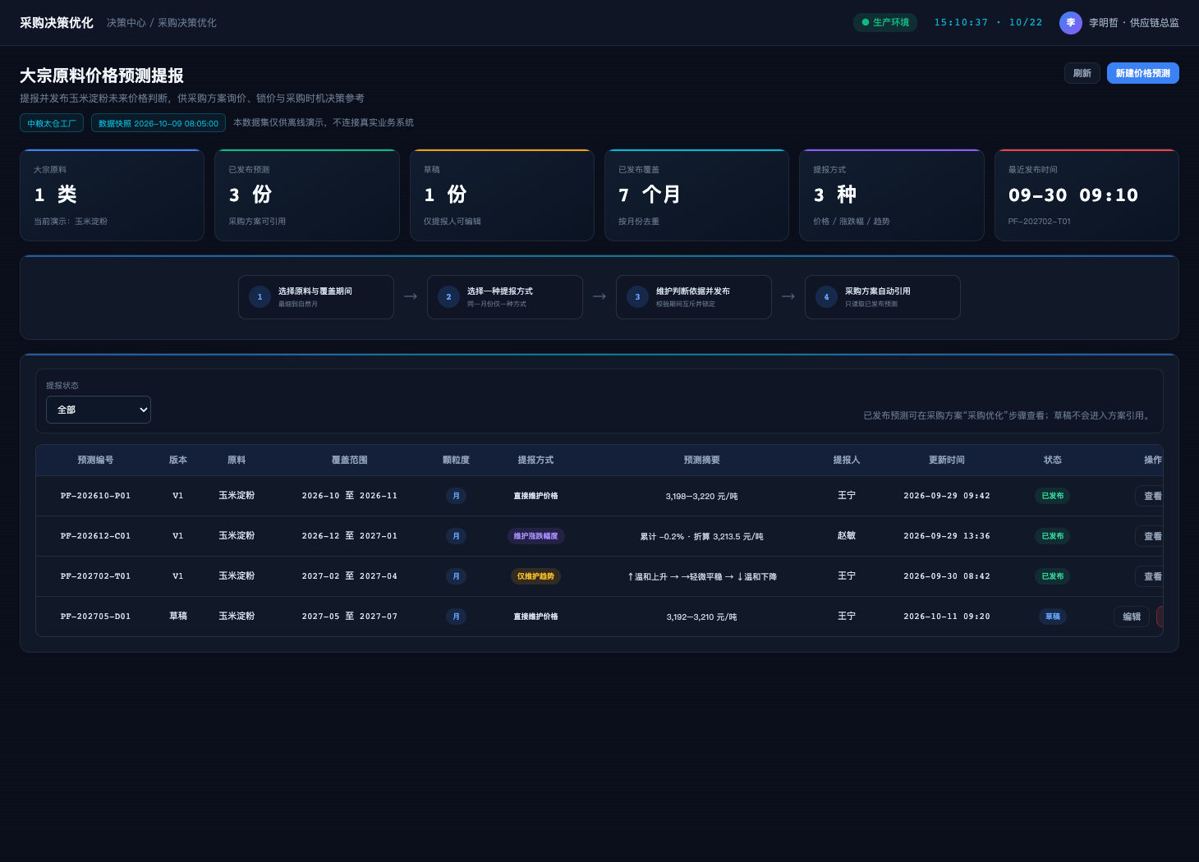
页面入口与上下文：从采购模块子导航进入。
页面结构：列表显示预测范围、颗粒度、方式、摘要、版本和状态；编辑页提供草稿、校验和发布。
控件或操作 | 显示和启用条件 | 交互与服务处理 | 结果和异常反馈
新建价格预测 | 行情提报权限 | 选择范围、颗粒度和提报方式并录入明细 | 创建草稿版本
编辑/删除 | 草稿所有者或管理员；仅草稿 | 修改或删除未发布记录 | 保留操作审计
校验并发布 | 提报审批权限；范围和数据完整 | 校验重叠、单位和逻辑后冻结版本 | 供采购方案只读引用
查看 | 查看权限 | 打开已发布只读版本 | 显示原始明细和发布人
原料、期间与状态筛选 | 预测查看权限 | 按物料、预测周期、版本状态检索 | 列表显示最新版本和责任人
刷新预测列表 | 预测查看权限 | 重新读取内部提报和外部行情截止时间 | 保留筛选并提示数据延迟
保存草稿 | 预测编辑权限且版本未提交 | 校验价格区间、单位、依据和有效期 | 生成或更新草稿版本
发布冲突校验 | 发布权限；预测已审批 | 检查同物料同期间版本重叠和上游引用 | 通过后发布；冲突时列出占用版本
新建后续版本 | 维护权限 | 从已发布版本复制并调整预测期间或参数 | 建立父子版本链，不修改历史发布结果
状态与异常：预测与已有发布范围冲突时阻止发布；方向判断不能被系统擅自换算为确定价格。
跨页面联动：采购方案记录引用的forecast_version，后续预测更新不改变已冻结方案。

3.3.3.4 采购方案列表与新建方案
方案列表管理常规和滚动采购方案，显示需求版本、期间、负责人、最终供应商数量和状态。
图3-10D 原料采购方案管理页面
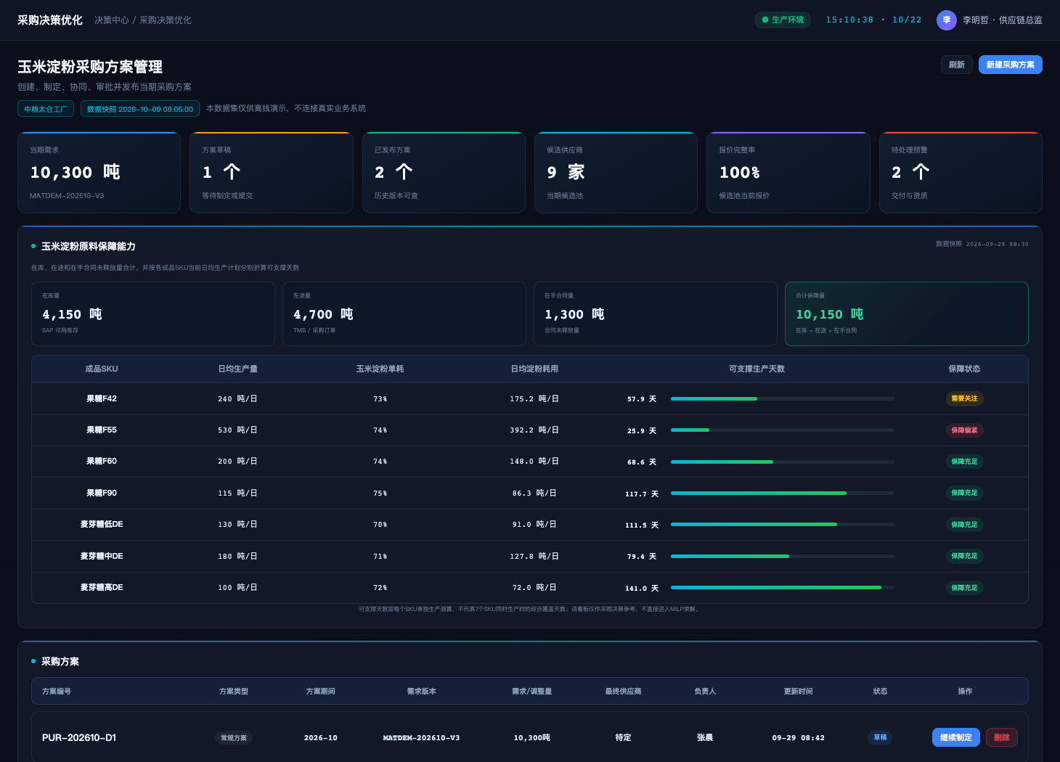
页面入口与上下文：从采购模块子导航或总览重算入口进入。
页面结构：顶部为刷新和新建；中部显示保供能力；下部为方案列表和继续制定、查看、删除操作。
控件或操作 | 显示和启用条件 | 交互与服务处理 | 结果和异常反馈
新建采购方案 | 方案创建权限；需求版本有效 | 冻结需求、候选供应商、报价和预测引用 | 生成草稿plan_id
继续制定 | 方案编辑权限；草稿或退回 | 进入五步工作台并恢复当前步骤 | 保存未完成状态
查看 | 查看权限；已发布只读 | 打开第五步和正式结果 | 显示发布编号和版本
删除 | 草稿所有者或管理员；未提交 | 删除草稿逻辑记录 | 保留删除审计
刷新方案列表 | 采购方案查看权限 | 读取最新状态、执行进度和负责人 | 保留筛选并显示更新时间
方案状态与期间筛选 | 方案查看权限 | 按草稿、求解中、待审批、已发布及月份筛选 | 列表和统计数量同步更新
方案月份与需求版本选择 | 创建权限且需求版本有效 | 校验期间、需求快照和重复方案 | 通过后创建草稿；冲突时提示已有方案
状态与异常：同一物料期间的有效方案冲突时提示替代或并行原因；已提交和已发布方案不能删除。
跨页面联动：列表进入五步工作台；已发布方案联动执行追踪。

3.3.3.5 五步采购方案制定工作台
五步工作台依次完成当期供应商选择、评价与准入预警、当期报价、采购优化、协同确认与发布，确保模型输入和业务审批在同一方案版本内闭环。
图3-10E 五步采购方案工作台：供应商选择
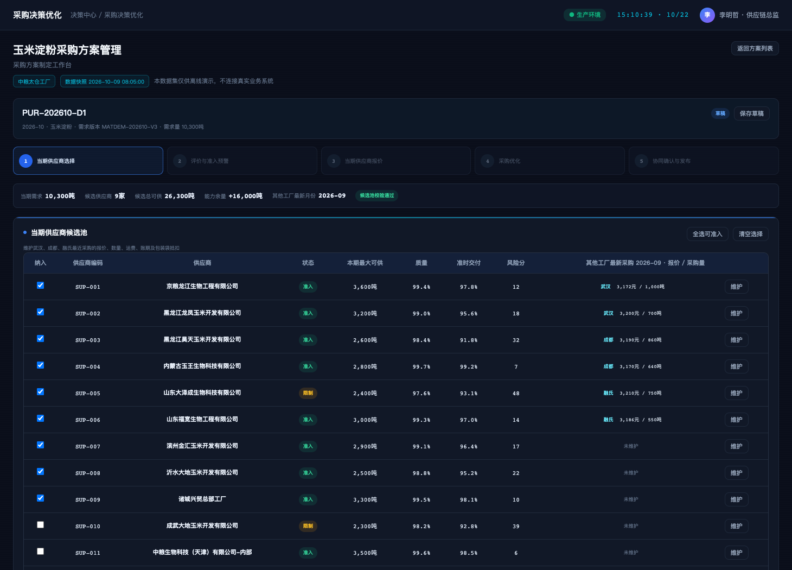
图3-10F 五步采购方案工作台：采购优化
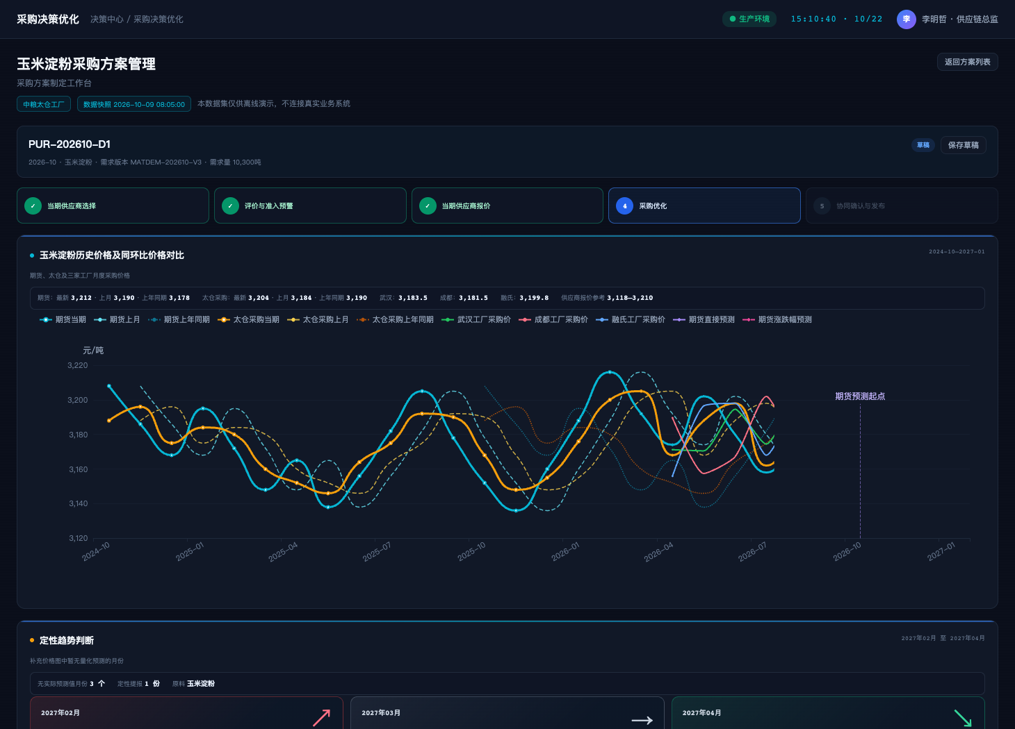
页面入口与上下文：从方案列表“继续制定”进入；顶部步骤条按前置校验控制可达步骤。
页面结构：每一步显示摘要、输入明细、校验结果和下一步；第四步展示SCIP方案、TCO和风险；第五步展示协同与审批。
控件或操作 | 显示和启用条件 | 交互与服务处理 | 结果和异常反馈
确认候选池并继续 | 编辑权限；能力覆盖需求且全部可准入 | 保存候选供应商和风险快照 | 进入评价步骤
报价推送/上传 | 采购协同权限 | 生成标准报价单、跟踪回传并校验CSV | 报价完整后允许求解
运行采购优化 | 求解权限；输入校验通过 | Java提交Python算法任务，SCIP计算推荐和备选方案 | 显示求解状态、TCO、能力、份额和风险解释
发起协同/提交审批/发布 | 对应协同和审批权限；职责分离 | 冻结最终量、完成多角色确认并发布 | 形成正式方案版本并向E采/SAP输出建议
返回列表 | 页面查看权限 | 检测未保存报价、选择或参数变化 | 存在差异时提示保存、放弃或继续编辑
保存草稿 | 方案处于可编辑状态 | 保存当前步骤数据、选择和说明，不触发发布 | 更新草稿版本和最后编辑人
五步页签 | 前序必填信息满足进入条件 | 在需求、行情、区间、优化、利润间切换并保留上下文 | 未满足条件的后续步骤置灰并说明原因
全选可准入或清空选择 | 供应商准入结果有效 | 批量选中可用供应商或清空未锁定选择 | 重新校验至少一个候选和供应约束
维护供应商与同行工厂行情 | 具有行情维护权限 | 新增、编辑或删除报价并记录来源和有效期 | 行情变化使旧求解结果失效并提示重算
查看预测详情 | 具有预测查看权限 | 读取预测版本、区间、依据和误差 | 打开详情；过期版本不可作为求解输入
查看模型 | 具有模型说明查看权限 | 展示变量、目标、约束、参数和求解版本 | 只读展示并关联模型编号和口径版本
选择方案或恢复建议 | 方案可编辑且求解结果有效 | 保存人工选择，或恢复算法推荐解并要求说明差异 | 更新当前候选方案和调整审计
确认进入协同 | 候选方案完整且校验通过 | 冻结当前候选并生成供应商协同或审批任务 | 状态迁移；失败时保留草稿并显示阻断项
状态与异常：无可行解时显示冲突约束和可解释的调整建议；不可自动放宽准入、能力、合同或锁定硬约束。
跨页面联动：步骤间共享同一plan_id和snapshot_id；退回后生成新草稿版本，已发布版本只读。

3.3.3.6 采购方案滚动调整
滚动调整识别需求增量、延期、质量终止和剩余未执行量，只对需要重算的范围创建独立方案。
图3-10G 原料采购方案滚动调整页面
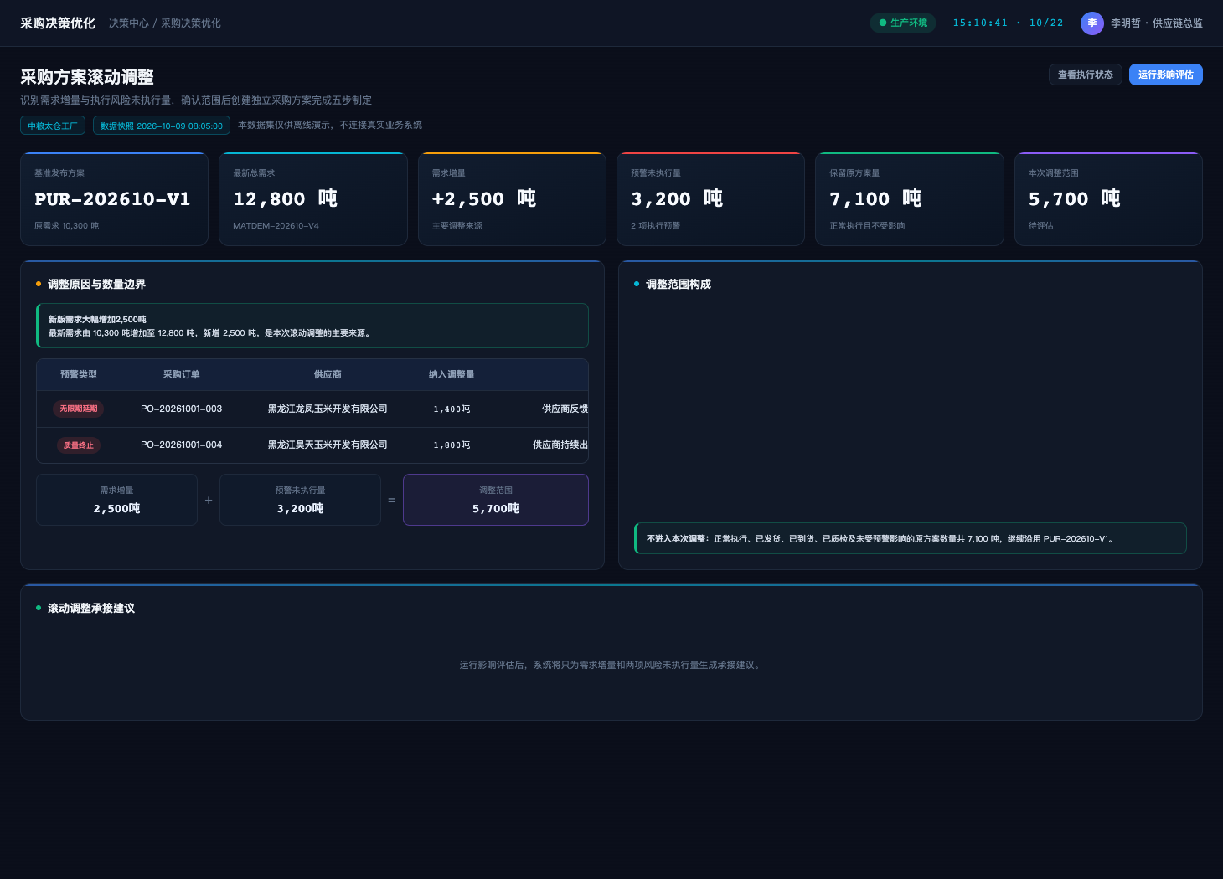
页面入口与上下文：从执行追踪风险或模块子导航进入。
页面结构：页面展示基准方案、最新需求、风险订单、受保护数量和调整范围。
控件或操作 | 显示和启用条件 | 交互与服务处理 | 结果和异常反馈
运行影响评估 | 滚动调整权限；执行数据已刷新 | 计算受影响物料、供应商和未执行量 | 生成调整范围和原因清单
查看执行状态 | 执行查看权限 | 跳转执行追踪并保留风险筛选 | 查看订单证据
创建滚动调整方案 | 方案创建权限；评估完成 | 复制基准版本并仅带入调整范围 | 进入五步制定工作台
查看版本差异 | 方案查看权限 | 比较当前发布版、执行事实和滚动候选版 | 显示数量、供应商、成本和风险差异
确认创建滚动方案 | 具有方案创建权限且影响评估完成 | 在方案管理中派生滚动草稿，不直接发布 | 生成新plan_id或version_no并保留来源版本
返回执行追踪 | 页面查看权限 | 带回订单、风险和筛选上下文 | 恢复执行列表位置和风险选中状态
状态与异常：已执行、在途和人工锁定量受保护；评估数据过期时禁止创建滚动方案。
跨页面联动：滚动方案完成五步制定后发布为独立版本，并与原方案建立parent_plan_id。

3.3.3.7 采购方案执行追踪
执行追踪汇集采购订单、发货、到货、质检和未执行风险，形成从已发布方案到实际结果的反馈闭环。
图3-10H 原料采购方案执行追踪页面
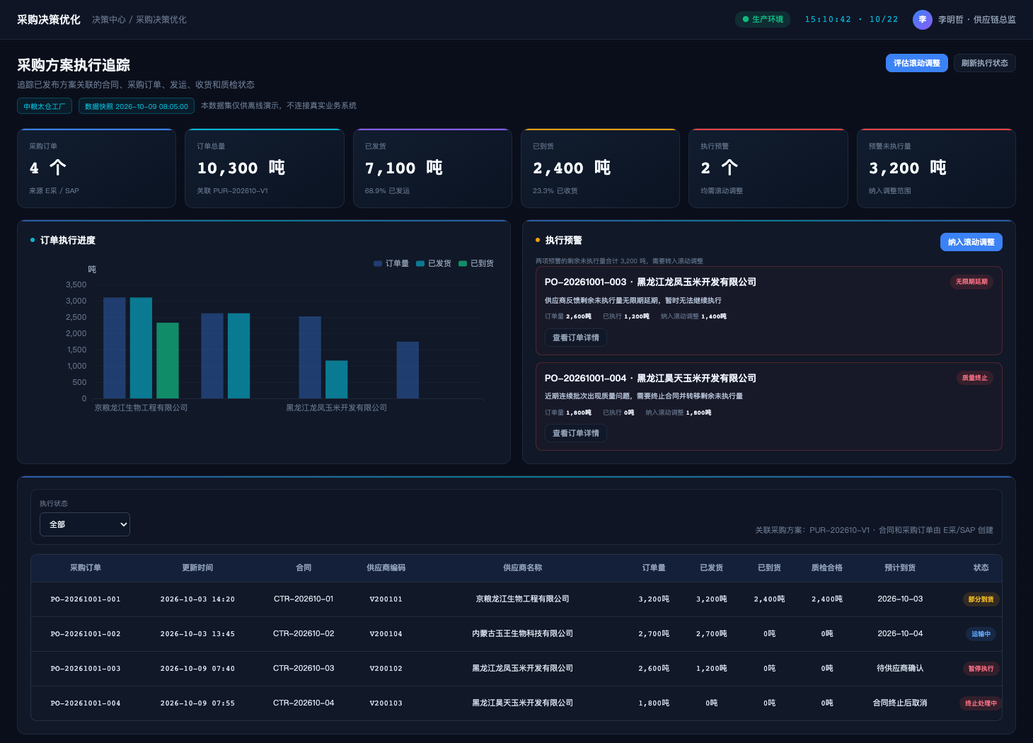
页面入口与上下文：从已发布方案、滚动调整或子导航进入。
页面结构：顶部为评估和刷新；主体展示订单进度、到货状态、风险和详情时间线。
控件或操作 | 显示和启用条件 | 交互与服务处理 | 结果和异常反馈
刷新执行状态 | 查看权限；外部接口可用 | 增量读取E采、SAP、TMS和QMS/LIMS状态 | 幂等更新并显示截止时间
查看订单详情 | 订单明细权限 | 打开合同、发运、到货、质检和风险证据 | 显示时间线和来源系统
纳入滚动调整 | 调整权限；仅剩余未执行量 | 标记风险数量和原因 | 进入滚动评估，不改动已执行量
评估滚动调整 | 调整权限 | 跳转滚动调整并携带风险订单 | 形成影响范围
方案与订单筛选 | 执行查看权限 | 按方案、采购订单、供应商、物料和状态检索 | 列表、进度和风险统计同步更新
执行预警详情 | 具有订单和供应商风险查看权限 | 加载延期、数量差异、价格差异及来源证据 | 打开风险详情并显示责任人和SLA
合同终止或延期协调 | 具有协同发起权限；不直接修改ERP合同 | 创建终止、延期或替代供应评估任务 | 任务回写状态；正式合同变更由外部系统完成
状态与异常：外部状态乱序按事件时间和版本处理；无法匹配订单的回传进入异常队列。
跨页面联动：执行结果回写驾驶舱和模型效果评价，形成计划量与实际量对比。

3.3.4 跨页面业务操作流程
模块内页面不是相互独立的查询页，而是围绕同一业务对象、数据快照和版本状态形成连续操作链。下图给出主链，分支处理仍以各页面的权限、前置校验和异常规则为准。
图3-10J 原料采购优化跨页面交互闭环
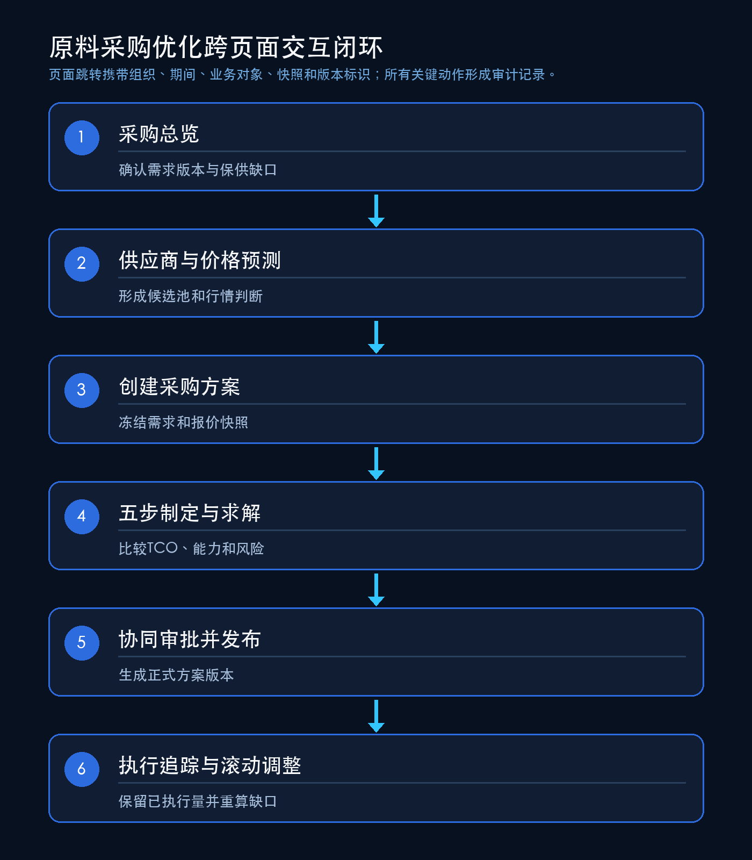

3.3.4.1 需求形成—供应商准入—报价采集
总览确认需求版本，资料库和准入规则形成候选池，预测与报价提报形成可追溯输入快照。

3.3.4.2 方案求解—比较—协同确认—发布
五步工作台依次冻结候选、评价、报价和参数，由SCIP生成方案，业务协同和审批后发布。

3.3.4.3 执行偏差—滚动调整—反馈闭环
执行追踪识别未执行风险，只把剩余未执行量纳入滚动方案；结果反馈模型效果和驾驶舱。

3.3.5 业务规则与优化机制

3.3.5.1 采购需求形成
采购需求以外部物料需求为起点，扣除可用库存、有效在途和未清采购订单，并叠加经批准的保障量。所有扣减项必须采用同一物料、组织、单位和截止时间，避免把已经承诺的供应重复计入。
$Q_{i,t}^{net} = max(0, D_{i,t}^{material} + {SS}_{i,t}^{material} − I_{i,t}^{usable} − T_{i,t}^{valid} − {PO}_{i,t}^{open})$ （3-20）
$Q_{i,t}^{net}$为物料$i$在采购周期$t$的净采购需求。物料需求由生产计划系统或MES提供；模块不得自行生成精益排程或推导工单。
数据项 | 处理规则
物料需求 | 按物料、工厂、采购周期和需求版本汇总；保留来源计划编号。
可用库存 | 扣除冻结、质检不合格、已分配和不可替代用途；单位统一。
有效在途/未清订单 | 仅计入状态有效、数量和承诺窗口明确、未取消的部分。
保障量 | 安全或最低保障量由业务配置，不能与生产需求重复叠加。
需求缺口 | 若所有候选供应量不足，保留缺口变量并输出保障风险，不伪造供应。

3.3.5.2 有效供应商与报价处理
供应商和报价先通过资格、有效期、计价单位、供应能力和合同来源校验，再进入优化候选集。缺失或过期数据不能以零成本代替；经批准的默认值必须单独标识并参与结果解释。
筛选维度 | 有效条件 | 失败处理
准入与物料资格 | 供应商有效且具有工厂/物料准入 | 从候选集剔除并记录原因
报价 | 报价状态有效、时间覆盖采购周期、币种与计价单位可转换 | 缺失或过期报价不参与正式求解
MOQ与步长 | 最小采购量、整车/整托/整吨步长可执行 | 转为硬约束或经批准软约束
供应能力 | 周期能力、累计能力和已承诺量可核验 | 按剩余能力设上限
质量与交付 | 达到最低质量和交付资格阈值 | 硬门槛剔除；评分仅作解释或风险成本
合同/现货 | 合同状态、生效期、未执行量和现货有效期有效 | 区分来源，不混用价格和余额

3.3.5.3 模型符号、参数与总拥有成本公式
总拥有成本将采购价格、物流、税费、资金、库存持有、质量、风险和可确认抵扣项统一到相同币种和计价单位。是否把质量与风险货币化进入目标函数由业务确认，未确认时仅作为方案旁路指标展示。
图3-11 采购总拥有成本TCO构成与口径
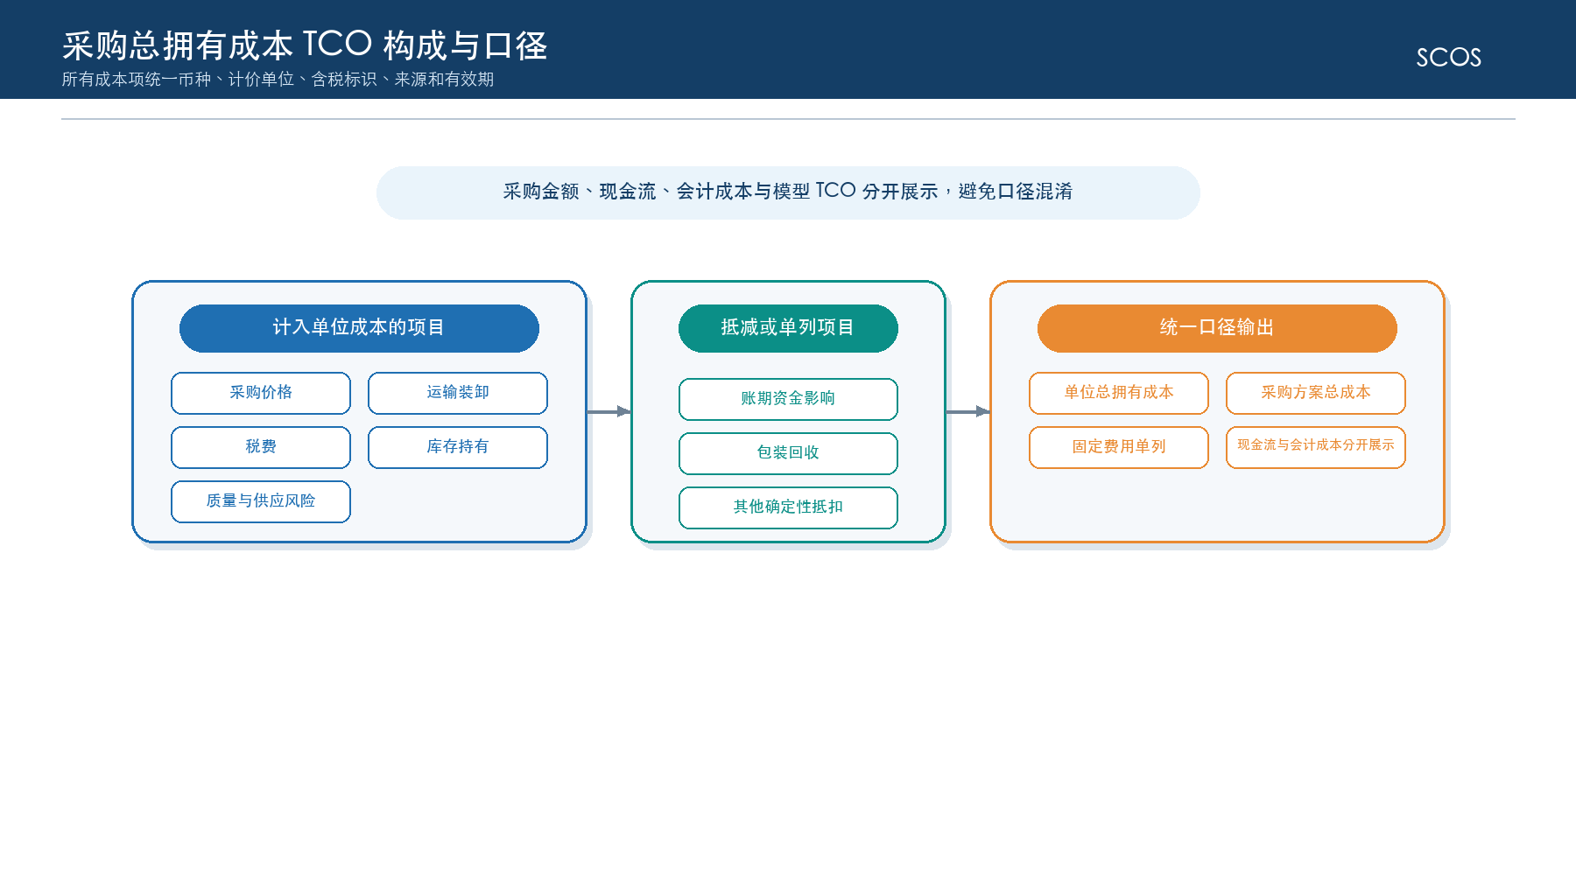
符号 | 含义 | 单位/类型
$i∈I，j∈J$ | 物料、供应商 | 集合/索引
$t∈T，o∈O$ | 采购周期、报价/合同来源 | 集合/索引
$p_{ijot}$ | 含税或未税采购单价，口径单独标识 | 元/吨
$f_{ijot}$ | 运输、装卸及其他单位物流费用 | 元/吨
$r_{t}，{days}_{ijot}$ | 年化资金成本率与账期天数 | 比例，天
$b_{ijot}$ | 包装袋回收或其他确定性单位抵扣 | 元/吨
$h_{it}, {ql}_{ijot}, {risk}_{ijot}$ | 库存持有、质量和供应风险单位成本 | 元/吨
${Cap}_{ijot}, {MOQ}_{ijot}$ | 可采购能力与最小采购量 | 吨
$x_{ijot}, y_{ijot}$ | 采购数量与是否选择 | 连续/整数，二元

$a_{ijot} =\frac{p_{ijot}·r_{t}·{days}_{ijot}}{365}$ （3-21）
$a$为账期带来的单位资金成本节省。若价格口径已包含融资影响，不得重复抵减。
$c_{ijot}^{TCO} = p_{ijot}+f_{ijot}+{tax}_{ijot}+h_{it}+{ql}_{ijot}+{risk}_{ijot}−a_{ijot}−b_{ijot}$ （3-22）
TCO单位成本各项必须有版本、单位、币种、含税标识、来源和有效期。质量与风险项是否计入目标由采购业务确认；未确认时仅展示不入目标。
$TCO = Σ_{i,j,o,t} c_{ijot}^{TCO}·x_{ijot} + Σ_{i,j,o,t} F_{ijot}·y_{ijot}$ （3-23）
$F$为选择某来源产生的固定费用。TCO与采购金额、现金流和会计成本分开展示。

3.3.5.4 决策变量、目标函数与约束公式
模型以供应来源选择和采购数量为核心变量，首先保障需求和资格、合同、能力等硬约束，再在可行范围内优化TCO和供应集中度。缺口只作为高惩罚诊断变量，不能被包装成已满足需求。
图3-12 采购优化变量—目标—约束关系
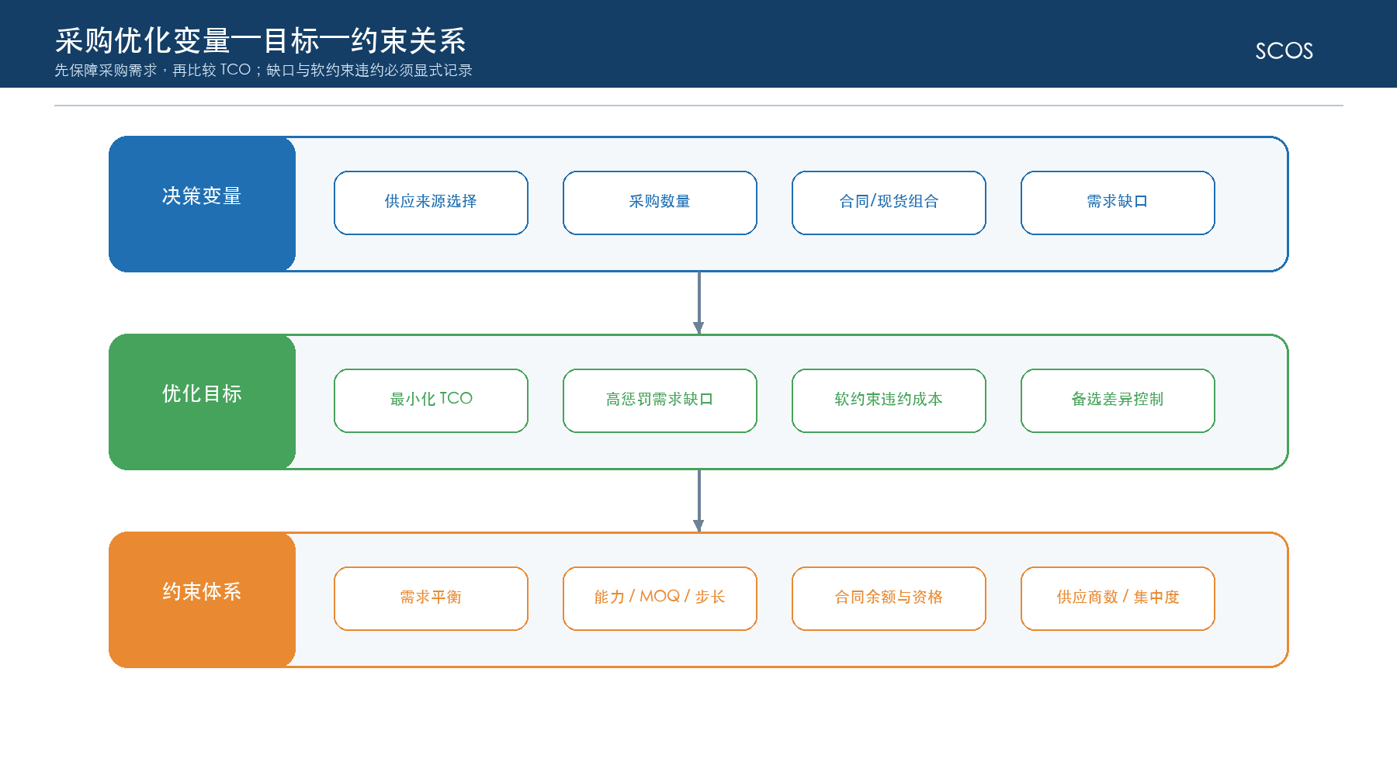
$min Z = TCO + M^{short}Σu_{it} + M^{soft}Σv_{m}$ （3-24）
$u$为无法覆盖的采购需求，$v$为经业务批准的软约束违约量；$M^{short}$必须显著高于成本差异，确保先保供应。
$Σ_{j,o} x_{ijot} + u_{it} ≥ Q_{it}^{net}$ （3-25）
需求保障约束。正式方案若$u>0$必须显著标识缺口，不得按已满足发布。
${MOQ}_{ijot}·y_{ijot} ≤ x_{ijot} ≤ {Cap}_{ijot}·y_{ijot}$ （3-26）
选择供应来源后数量满足MOQ并不超过剩余能力；按整车等步长采购时引入整数变量。
$N_{i}^{min} ≤ Σ_{j,o} y_{ijot} ≤ N_{i}^{max}$ （3-27）
供应商数量约束用于供应保障与管理复杂度控制；上下限按物料和周期配置。
$x_{ijot} ≤ {Share}_{ij}^{max}·Σ_{j,o}x_{ijot}$ （3-28）
供应集中度上限。合同最低份额、战略份额或框架承诺可建立相应下限。
约束 | 含义 | 性质
需求与缺口 | 覆盖采购周期净需求，缺口只作为高惩罚诊断变量 | 数量守恒为硬，缺口为软
能力与MOQ | 供应能力、最小采购量、采购步长 | 硬
合同/现货 | 合同余额、生效期、现货上限和来源不可混用 | 硬
供应商数量/占比 | 最少/最多家数及单家集中度 | 默认硬，可经批准软化
质量与资格 | 准入、质量门槛和禁采 | 硬
风险偏好 | 价格波动、交付、地理和替代性 | 评分或可配置惩罚项

3.3.5.5 推荐、备选与情景方案
图3-13 采购推荐、备选与人工计划生成机制
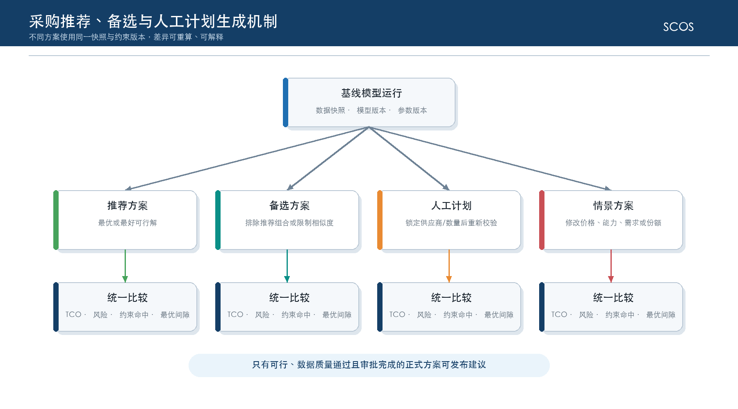
系统输出最优推荐、成本接近但供应组合不同的备选方案以及人工计划方案。备选方案通过增加排除约束、限制与最优方案的供应商相似度或固定业务偏好后重复求解生成；每个方案均保留SCIP状态、目标值、最优间隙、约束命中和风险摘要。
方案类型 | 生成方式 | 适用场景 | 发布条件
推荐方案 | 在已确认约束下求得的最优/最好可行解 | 默认评审 | 可行且数据质量通过
备选方案 | 排除推荐组合或控制差异后再次求解 | 价格/供应变化和谈判 | 成本与风险差异可解释
人工指定方案 | 锁定供应商或数量后重新校验/求解 | 战略采购和特殊承诺 | 人工原因、差异和批准记录完整
情景方案 | 修改需求、价格、能力、份额或资金参数 | what-if与驾驶舱沙盘 | 仅分析，不自动发布

3.3.5.6 风险评价与结果解释
采购方案解释不仅展示总成本，还应回答为何选择或未选择某个来源、哪些约束达到边界以及成本优势是否伴随集中度或交付风险。解释使用与求解相同的快照和参数，避免事后换口径。
${HHI}_{i} = Σ_{j} (x_{ij}/Σ_{j} x_{ij})²$ （3-29）
HHI反映物料$i$的供应集中度；同时展示最大单家占比和有效供应商数量，阈值由业务配置。
解释维度 | 输出内容
成本桥 | 基准方案到推荐方案的价格、运费、账期、回收、持有和风险成本变化。
约束命中 | 能力、MOQ、份额、合同余额、供应商数量和资格约束的松弛量。
供应风险 | 集中度、替代供应商、交付与质量历史、受限地区和单点依赖。
敏感性 | 价格、能力、需求或份额边界小幅变化对组合和TCO的影响。
为什么未选 | 候选被剔除、成本较高、能力不足、MOQ不匹配或份额已满等原因。

3.3.6 数据、接口与运行控制

3.3.6.1 输入、输出与核心数据实体
类别 | 对象 | 关键字段
输入 | 净需求、供应商、准入、报价、合同、能力、运价、账期、库存和风险 | org/material/supplier/period/qty/price/status/effective
输出 | 供应商组合、采购量、周期、TCO、现金流、风险和备选 | scenario/run/plan/version/tco/gap/explanation
核心实体 | procurement_demand、offer、source_capacity、tco_parameter、model_run、procurement_plan | 快照、版本、状态、外部引用和审计
反馈 | 外部合同、采购订单、收货、结算和偏差 | external_id/status/qty/amount/event_time

3.3.6.2 接口、事件与任务调度
接口/事件 | 系统/方向 | 触发 | 关键控制
需求与库存快照 | 生产计划/MES、SAP/WMS→SCOS | 周期或需求变更 | 版本、截止时间和单位校验
供应商报价/合同 | E采/SAP→SCOS | 报价、合同状态变化 | 有效期、币种、税码和余额
运价与资金参数 | TMS/财务→SCOS | 日/参数发布 | 路线映射、计价单位和版本
POST /api/v1/procurement/runs | Java→Python | 人工计划/调度 | snapshot_id、超时、幂等
发布建议 | SCOS→E采/SAP | 审批后 | 建议标识、版本、非交易指令说明
执行反馈 | E采/SAP/TMS→SCOS | 合同、订单、收货和结算事件 | external_id映射和重复防护

3.3.6.3 人工调整、审批发布与执行反馈
人工调整不得直接改写模型结果，而应复制生成新方案版本。系统对锁定的供应商、数量和业务说明再次执行需求、能力、MOQ、份额和合同约束校验，计算相对推荐方案的TCO与风险差异。审批通过后仅向E采或SAP提供建议数据和依据，正式合同或采购订单由外部系统按既有权限创建；外部编号和执行状态回传后与方案版本关联。

3.3.6.4 异常、无解与降级处理
采购异常优先定位候选数据和供应保障缺口。系统可在超时情况下返回带最优间隙的可行解，但无有效报价、总能力不足或硬约束冲突时必须显式报错或显示缺口，不能生成表面完整的推荐方案。
异常 | 技术处理 | 业务处理
无有效报价 | 剔除来源并中止相关物料正式求解 | 发起补充询价或人工临时采购流程
总供应能力不足 | 保留u缺口并输出分物料/周期缺口 | 调整需求、寻源或批准风险
合同/份额冲突 | SCIP无解诊断并列出冲突约束 | 业务决定修改承诺或约束版本
价格/运费缺失 | 不以0代替；候选失效或使用经批准默认值 | 显著标记默认值及批准人
超时有可行解 | 返回FEASIBLE/TIMELIMIT和gap | 允许评审但必须披露最优性风险
算法不可用 | 保留最新正式方案只读，支持人工比较 | 不得发布新的未校验方案

3.3.7 测试、效果监控与验收
采购优化验收同时关注TCO、可行性、供应保障、风险解释和执行偏差。成本节约必须按相同含税口径、币种和周期重算，并能从建议方案关联到后续合同、订单、收货和结算结果。
指标 | 验收口径
综合采购成本 | 推荐方案TCO与历史/人工基准同口径比较，成本构成可重算。
方案可行性 | 所有硬约束逐项通过，人工计划也必须二次校验。
供应保障 | 缺口、集中度和替代性透明，不用低成本掩盖供应不足。
建议采纳与执行偏差 | 方案—合同/订单—收货可关联，未采纳和偏差原因可统计。
计算性能 | 典型数据规模在商定时限内完成；超时返回可行解和gap。
解释完整性 | 每个供应商选择/未选择、成本差异和关键约束均有业务解释。

模型卡项目 | 设计内容
模型名称 | 原料采购总拥有成本与供应组合优化模型
业务目标 | 在保障需求和业务约束的前提下降低TCO并控制集中度风险
求解方式 | MILP；Python/PySCIPOpt/SCIP，单机容器运行
主要变量 | 供应来源选择、采购数量、合同/现货组合和缺口/软约束变量
关键硬约束 | 需求、能力、MOQ、合同余额、资格、供应商数和集中度
范围边界 | 输出供应商与采购量建议，不负责具体到货日安排和正式交易

3.4 原辅包要货计划模块技术设计
原辅包要货计划承接外部生产计划或MES提供的物料需求，以及E采或SAP中已生效的合同和采购订单，在不改变供应商、价格和合同关系的前提下，安排每日到货数量与计划到厂日期。模块重点解决合同订单余量、供应准备、运输、收货、仓储和锁定承诺之间的时间与数量协调。

3.4.1 模块定位与业务边界

3.4.1.1 模块定位、目标与边界
模块目标是在满足生产物料需求和安全保障量的同时，减少缺料、过早到货、库存占用和人工计划频繁变更。它只在有效合同或采购订单可安排量内进行日级分配，不重新选择供应商、不确定采购价格、不创建或修改正式合同，也不承担精益排程。
边界项 | 本模块负责 | 本模块不负责
需求 | 消费外部物料需求并进行净算、日期展开和缺口识别 | 生成生产排程或生产工单
供应来源 | 引用已生效合同、采购订单和已确认供应关系 | 重新寻源、定价、定标或合同创建
到货安排 | 确定日度计划到厂量、到厂日和合同/订单占用 | 替代供应商平台、TMS或WMS执行发运和收货
业务发布 | 输出经审批的要货建议和版本化明细 | 绕过SAP、E采或供应商协同平台形成正式指令

3.4.1.2 用户角色与业务场景
角色 | 典型场景 | 关键操作
物料计划员 | 需求净算、缺口识别、日度到货计划 | 选择快照、运行模型、比较版本和调整日期数量
采购人员 | 合同/订单余量协调和供应商确认 | 确认可供量、MOQ、交付窗口和异常承诺
物流人员 | 运输方式、在途和预计到达管理 | 维护提前期、车辆能力、禁运和ETA
仓储/罐区人员 | 收货班次、月台、仓容和储罐能力确认 | 维护日能力、预约窗口和不可用时段
审批人 | 计划审批和异常豁免 | 核对缺口、提前到货、人工计划差异和风险
供应商协同人员 | 送货确认、发货和短缺反馈 | 确认计划、回传发货量与预计到达时间

3.4.2 功能架构与应用组件
功能链路从需求与合同订单准备开始，经净需求计算、可用量占用和到货日期优化，生成带约束解释的日度计划，再进入人工计划、审批发布和执行反馈。所有环节共享同一快照和计划版本。
图3-14 原辅包要货计划功能与模型架构
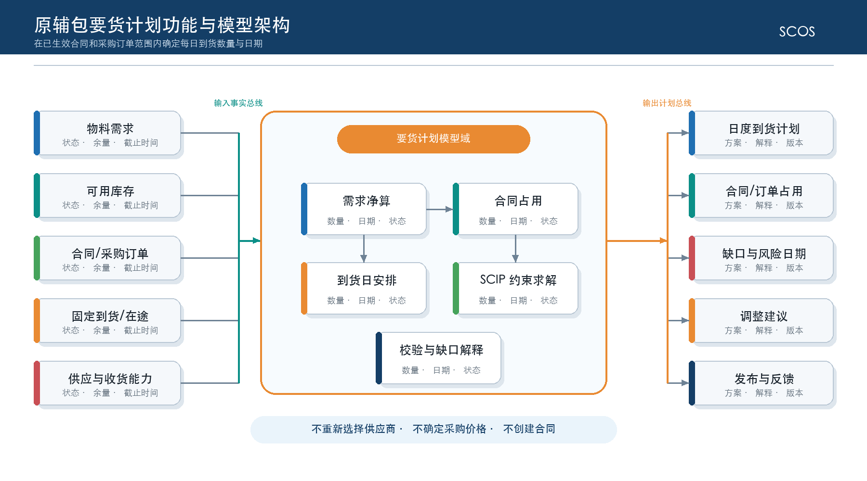

组件 | 主要职责 | 实现方式
合同/订单准备器 | 校验状态、生效期、未执行量、冻结量和已占用量 | Java领域服务＋MySQL快照
需求净算器 | 汇总物料需求、保障量、可用库存、固定到货和在途 | Python预处理＋版本化口径
到货计划优化器 | 决定合同/订单在各日期的到货量及缺口 | PySCIPOpt＋SCIP
约束校验器 | 供应、运输、收货、仓储、储罐、日历和锁定校验 | 规则服务＋Python后处理
方案协同器 | 人工调整、供应商确认、审批、发布和版本差异 | Java工作流与方案服务
执行跟踪器 | 关联发货、在途、到货、短收、拒收和关闭 | REST集成＋事件表

3.4.3 页面功能与交互设计
以下页面设计以当前有效Demo和PRD为交互依据。截图中的示例数值、静态按钮、简化公式和模拟提示仅用于说明页面结构；目标系统必须由Vue前端、Java业务服务、Python算法服务、MySQL和RESTful API实现完整的权限、状态、版本、审计、并发与异常控制。

3.4.3.1 要货计划总览
总览呈现今日到货、未来缺口、计划状态、执行异常和待办，是要货人员的统一入口。
图3-14A 原辅包要货计划总览页面
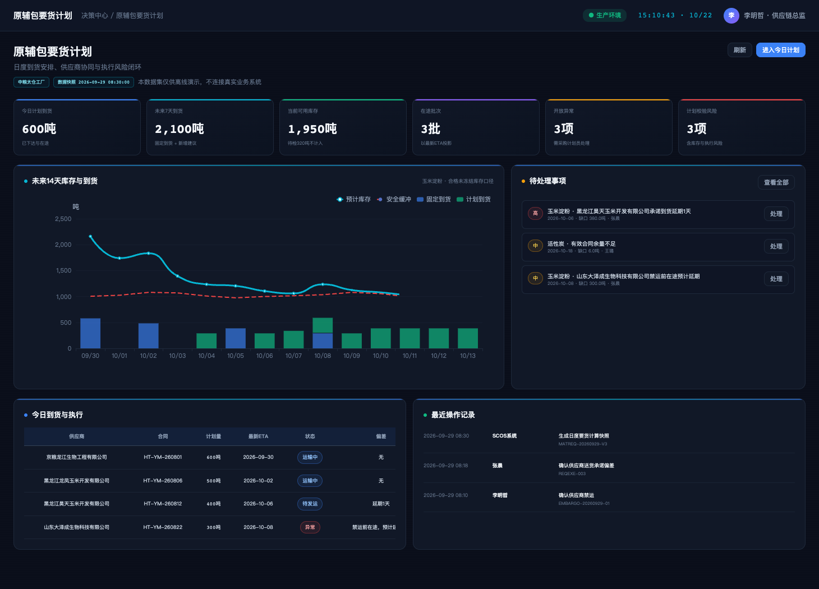
页面入口与上下文：左侧“原辅包要货计划—要货计划总览”进入。
页面结构：顶部为刷新和今日计划；中部为KPI和趋势；下部为风险与待办。
控件或操作 | 显示和启用条件 | 交互与服务处理 | 结果和异常反馈
刷新 | 模块查看权限 | 读取需求、库存、合同订单、到货和收货状态 | 更新截止时间和数据质量
进入今日计划 | 计划查看权限 | 跳转日度计划并带入当天和物料筛选 | 定位当前计划版本
处理 | 异常处理权限 | 进入异常协调或执行详情 | 携带exception_id并跟踪状态
查看全部 | 查看权限 | 打开完整风险列表 | 保留级别和物料筛选
KPI与库存到货趋势 | 要货模块查看权限 | 读取今日到货、未来到货、库存和缺口时间序列 | 数据点可下钻；延迟数据标识截止时间
风险详情 | 具有相应物料和供应商数据权限 | 打开库存、合同、订单或缺料风险证据 | 携带risk_id进入异常协调或目标页面
待办处理 | 当前用户为责任人或候选人 | 路由到计划、执行、异常或禁运任务 | 处理返回后刷新待办数量和状态
状态与异常：数据不完整时显示缺失来源并阻止自动发布；今日无计划时提供创建或刷新入口。
跨页面联动：总览可进入条件、日度计划、执行、滚动、异常和禁运页面。

3.4.3.2 基础条件与顺序
该页维护物料—供应商顺序、最小送货量、运输周期、收货能力和规则优先级，形成可发布条件版本。
图3-14B 要货基础条件与供应商顺序页面
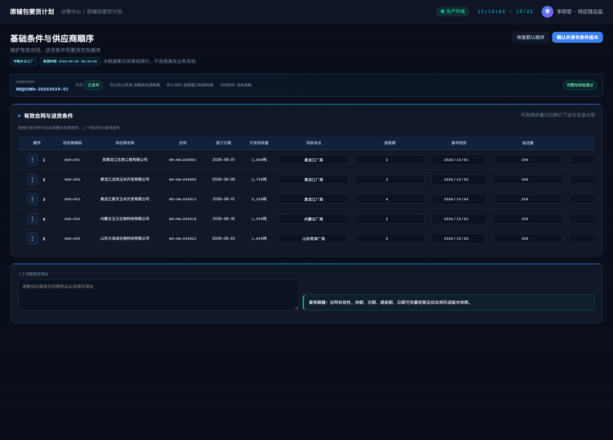
页面入口与上下文：从要货模块子导航进入。
页面结构：按物料展示供应商顺序和约束，提供上移、下移、恢复默认和发布。
控件或操作 | 显示和启用条件 | 交互与服务处理 | 结果和异常反馈
上移/下移 | 条件维护权限；未发布草稿 | 调整同一物料候选顺序 | 即时校验重复和禁运状态
恢复默认顺序 | 维护权限 | 恢复规则模板值 | 不覆盖已发布版本
确认并发布条件版本 | 审批权限；校验通过 | 冻结顺序和约束 | 生成condition_version供计划引用
查看来源 | 查看权限 | 展示合同、能力和规则来源 | 可追溯权威系统
拖拽排序 | 基础条件维护权限 | 调整物料或订单消耗优先级并校验重复顺序 | 形成排序草稿；未确认前不影响正式计划
调整理由 | 顺序或约束发生人工修改时必填 | 记录原因、依据和影响范围 | 写入版本差异和审计记录
起送量、周期与收货能力 | 维护权限且来源允许人工覆盖 | 校验单位、最小值、日期和能力上限 | 越界或与合同冲突时阻止确认发布
查看合同或订单来源 | 具有采购单据查看权限 | 按合同、采购订单和剩余量读取来源明细 | 打开只读详情并显示同步时间
状态与异常：存在禁运、合同失效或能力缺失的供应商时禁止作为有效首选；并发修改进行版本冲突检查。
跨页面联动：日度计划创建时绑定有效条件版本，后续修改不改变已发布计划。

3.4.3.3 日度要货计划
日度计划在有效合同和采购订单范围内，按供应商、订单和到货日期给出数量建议，并校验库存、供应、运输、收货和仓储约束。
图3-14C 日度要货计划制定页面
页面入口与上下文：从总览“进入今日计划”或子导航进入。
页面结构：顶部选择物料和参数；中部为28天库存投影和校验；下部为推荐到货明细。
控件或操作 | 显示和启用条件 | 交互与服务处理 | 结果和异常反馈
查看优化模型 | 查看权限 | 展示目标、硬软约束和本次输入版本 | 打开只读模型说明
重新生成系统方案 | 计划编辑权限；输入门禁通过 | 提交Python/SCIP任务 | 显示求解状态和新草稿版本
调整/移除 | 编辑权限；未锁定行 | 修改到货量、日期或候选并重新校验 | 记录前后值和原因
确认并发布 | 发布权限；全部校验通过 | 冻结计划版本和锁定窗口 | 形成待下达计划并发出事件
物料与计划参数选择 | 计划维护权限 | 选择物料、时域、需求版本和安全库存参数 | 参数变化使未保存计算结果失效
锁定或取消锁定 | 具有锁定权限；取消锁定需理由 | 保护已确认日期、订单或数量并记录范围 | 锁定行只读；解锁形成审计和新版本
单行校验 | 行数据发生调整 | 校验合同余额、最小送货量、收货能力和库存平衡 | 行内显示通过、警告或阻断原因
查看缺口诊断 | 计划查看权限 | 读取无解、缺口日期、紧约束和替代建议 | 打开诊断抽屉；无解时禁止确认发布
状态与异常：无解显示缺口、瓶颈日期和冲突约束；锁定或在途行不可移除；人工修改后必须重新校验。
跨页面联动：发布后进入下达与执行；若条件或需求变化，进入滚动调整。

3.4.3.4 下达与执行跟踪
执行跟踪把已确认计划受控下达，并接收供应商承诺、发运、到货、收货和质检状态。
图3-14D 要货计划下达与执行跟踪页面
页面入口与上下文：从已发布日度计划或子导航进入。
页面结构：顶部为刷新与下达；主体展示计划行、外部单据、执行进度和详情。
控件或操作 | 显示和启用条件 | 交互与服务处理 | 结果和异常反馈
下达已确认计划 | 下达权限；计划已发布且未重复下达 | 通过REST API发送E采/SAP/TMS并使用幂等键 | 显示逐行成功、失败和外部单号
刷新执行状态 | 查看权限 | 增量读取承诺、发运、到货和收货 | 更新截止时间和异常
查看 | 明细权限 | 打开计划—订单—运输—收货时间线 | 显示来源系统和证据
重试失败行 | 集成运维或授权用户 | 仅重试失败项 | 保留原请求和重试记录
执行状态筛选 | 执行查看权限 | 按待下达、已下达、已确认、到货、异常状态查询 | 列表和状态数量同步更新
执行时间线 | 具有订单或要货单查看权限 | 读取下达、供应商确认、发运、到货和收货事件 | 按时间显示来源系统和责任人
失败行重试 | 下达权限；失败原因已消除 | 对幂等键相同的失败行重新调用接口 | 成功后更新状态；重复请求不生成重复单据
异常转协调 | 具有协同发起权限 | 把拒绝、延期、短交或接口失败转为异常任务 | 生成责任人和SLA并保留原始报文引用
状态与异常：部分成功不得整批重复下达；外部系统不可用时进入待重试并通知责任人。
跨页面联动：延迟、拒绝或质量异常自动进入异常协调并可触发滚动调整。

3.4.3.5 要货计划滚动调整
滚动调整比较当前版本与最新需求、库存和执行状态，只调整未锁定、未下达和未执行范围。
图3-14E 要货计划滚动调整页面
页面入口与上下文：从执行异常、需求事件或子导航进入。
页面结构：页面展示当前版本、变化原因、受保护行、可调整范围和重算结果。
控件或操作 | 显示和启用条件 | 交互与服务处理 | 结果和异常反馈
运行影响评估与重算 | 调整权限；最新数据就绪 | 计算变化范围并提交SCIP滚动求解 | 生成新草稿和差异清单
恢复当前版本 | 编辑权限；新草稿未提交 | 放弃未提交变化 | 回到当前有效版本
比较版本 | 查看权限 | 按物料、日期和订单比较数量及原因 | 显示新增、减少、移动和保护项
提交审批 | 校验通过 | 冻结调整版本并启动审批 | 通过后替代未执行范围
查看版本差异 | 计划查看权限 | 比较当前发布版、受保护行和滚动候选版 | 显示日期、数量、订单和风险差异
受保护行查看 | 具有计划查看权限 | 展示锁定、已下达、在途和收货中的不可改行 | 说明保护来源；不提供直接覆盖操作
确认提交审批 | 影响评估完成且无阻断项 | 冻结滚动草稿并启动审批 | 状态变为待审批；原发布版本继续有效
发布差异指令 | 审批通过并具有发布权限 | 仅向外部系统发送批准后的增量变更 | 逐行回写成功或失败；部分成功可重试
状态与异常：已下达、在途和人工锁定行禁止自动修改；重算无解时保留原计划并显示缺口。
跨页面联动：发布后向执行系统发送差异指令，并保留原版本和替代关系。

3.4.3.6 缺口与异常协调
该页集中处理断料风险、供应商拒绝、运输延误、收货能力冲突和数据异常，形成责任、措施、SLA和证据闭环。
图3-14F 要货缺口与异常协调页面
页面入口与上下文：从总览风险、执行异常或子导航进入。
页面结构：顶部重新识别风险；列表展示缺口、原因、影响和状态；详情提供协调处理。
控件或操作 | 显示和启用条件 | 交互与服务处理 | 结果和异常反馈
重新识别风险 | 异常查看权限 | 基于最新快照重新计算缺口和影响 | 更新风险级别但保留历史实例
协调处理 | 任务处理权限 | 分派责任人、选择措施、填写说明和附件 | 状态变为处理中或待复核
升级 | 责任人或管理者；超过SLA | 升级责任层级并通知 | 记录升级链
关闭 | 复核权限；证据完整 | 确认风险消除或接受残余风险 | 关闭任务并反馈驾驶舱
查看证据 | 具有异常对象查看权限 | 加载缺口计算、库存、合同、订单和接口证据 | 打开证据链；来源缺失时明确标识
责任人、SLA与措施 | 异常处理或分派权限 | 维护责任人、时限、处置措施和协同方 | 更新任务状态并触发到期提醒
追加说明与附件 | 任务参与人 | 追加说明、附件引用和外部沟通记录 | 按时间留痕；已关闭任务仅允许补充复核证据
状态与异常：重复事件可合并但不能丢失来源；未解决的严重缺口不得仅通过手工关闭。
跨页面联动：需要重算时进入滚动调整；涉及禁运时进入供应商禁运管理。

3.4.3.7 供应商禁运管理
禁运管理维护供应商—物料—时间范围的禁运或解除状态，并评估其对未执行计划的影响。
图3-14G 供应商禁运管理页面
页面入口与上下文：从异常协调、供应商风险或子导航进入。
页面结构：顶部新建申请；列表显示供应商、物料、原因、起止时间、状态和审批。
控件或操作 | 显示和启用条件 | 交互与服务处理 | 结果和异常反馈
新建禁运或解除申请 | 合规/采购授权；证据必填 | 录入范围、原因、时间和附件并发起审批 | 生成申请和待办
审批生效 | 审批权限；职责分离 | 发布禁运状态事件 | 候选筛选立即生效
查看 | 查看权限 | 打开申请、证据和影响对象 | 显示受影响计划和订单
到期复核 | 责任人 | 确认自动失效或延长 | 形成新状态版本
申请范围与原因 | 禁运申请权限 | 选择供应商、物料、组织、起止时间并填写原因 | 生成待审批申请；范围重叠时提示合并或冲突
影响评估 | 申请查看或审批权限 | 计算对已发布计划、在途和未来缺口的影响 | 展示受影响对象和替代建议；数据不完整时阻止生效
驳回或撤回 | 审批人可驳回；申请人在生效前可撤回 | 记录意见并迁移申请状态 | 不修改历史有效禁运记录
到期提醒 | 禁运记录查看权限 | 按到期阈值生成提醒和复核任务 | 到期不自动续期；需新申请或解除确认
状态与异常：禁运不能删除已执行事实，但必须阻止未执行范围继续安排；解除需独立审批。
跨页面联动：状态生效后触发日度计划影响评估和滚动重算，并同步采购模块和驾驶舱。

3.4.4 跨页面业务操作流程
模块内页面不是相互独立的查询页，而是围绕同一业务对象、数据快照和版本状态形成连续操作链。下图给出主链，分支处理仍以各页面的权限、前置校验和异常规则为准。
图3-14H 原辅包要货计划跨页面交互闭环

3.4.4.1 条件维护—计划计算—确认发布
有效条件版本和合同订单余额进入日度模型，系统建议经人工校验、审批后形成正式计划。

3.4.4.2 下达—到货—收货—执行反馈
已发布计划通过幂等接口下达，供应商承诺、发运、到货、收货和质检状态持续回传。

3.4.4.3 缺口识别—异常协调—滚动重算
执行偏差或需求变化触发风险识别和协同，只对未锁定范围滚动求解。

3.4.4.4 禁运生效—影响识别—替代处置
禁运状态发布后立即影响候选筛选，并触发受影响计划评估、替代供应商选择和审计。

3.4.5 业务规则与优化机制

3.4.5.1 模型符号、参数与要货需求公式
要货净需求按物料和日期累计计算。固定到货、已发货和可信在途先作为事实进入保护区，再由模型安排剩余合同或订单余量；同一数量不能同时作为库存、在途和可安排量重复扣减。
符号 | 含义 | 单位/类型
$i∈I，s∈S$ | 物料、供应商 | 集合/索引
$o∈O，t∈T$ | 合同/采购订单、日期 | 集合/索引
$D_{it}$ | 外部生产计划或MES提供的物料需求 | 吨、千克或件/日
${SS}_{it}$ | 物料安全保障量或最低保障量 | 同物料基本单位
$I_{i0}$ | 计划起点可用库存 | 同物料基本单位
$F_{iot}$ | 已确认、已下达或在途的固定到货量 | 同物料基本单位
$A_{o}$ | 合同或采购订单可安排量 | 同订单计量单位
$x_{iot}，y_{iot}$ | 订单o在日期t的计划到货量与是否到货 | 连续/整数，二元
$u_{it}，e_{iot}，Δ_{iot}$ | 缺口、提前到货量和相对基线的变更量 | 非负变量

$N_{it} = max(0, Σ_{τ≤t}D_{iτ}+{SS}_{it}−I_{i0}−Σ_{τ≤t}F_{iτ})$ （3-30）
$N$为截至日期$t$的累计净要货需求。$F$只包含状态有效且未取消的固定到货与可信在途；待确认数量不得默认计入。
$R_{it} = max(0, N_{it}−Σ_{o,τ<t}x_{ioτ})$ （3-31）
$R$为日期$t$尚未被候选计划覆盖的剩余需求，用于定位缺口日期和计划优先级。

3.4.5.2 合同与采购订单可用量管理
可安排量以权威系统快照为基础，并扣除已收货、取消、冻结、已分配和被其他有效计划占用的数量。合同与订单均保留来源层级，合同余额不能在未生成采购订单的场景下直接当作可执行送货指令。
图3-15 要货需求净算与合同/订单占用
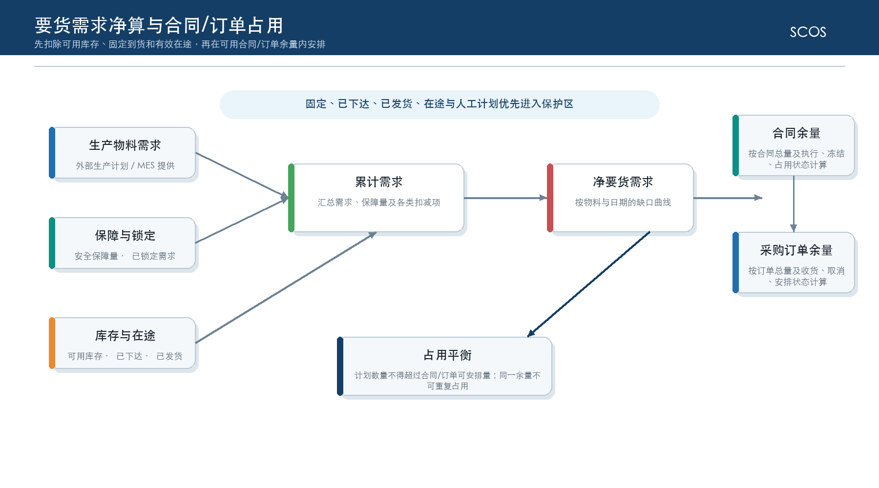
$A_{o} = Q_{o}^{ordered}−Q_{o}^{received}−Q_{o}^{cancelled}−Q_{o}^{frozen}−Q_{o}^{allocated}$ （3-32）
$A_{o}$为订单或合同来源的可安排量。各扣减项必须来自同一截止时间，$Q_{o}^{allocated}$只统计仍有效的计划占用。
$Σ_{t} x_{iot} + Q_{o}^{reserved} ≤ A_{o}$ （3-33）
同一合同或订单在所有计划版本中的有效占用不得超过可安排量；历史失效版本不占用，已锁定版本优先占用。
状态或数量 | 是否可安排 | 处理规则
草稿/未生效合同 | 否 | 仅展示，不进入正式模型候选集
已生效合同但无可执行订单 | 条件性 | 只能形成采购协同缺口，不能直接发布送货指令
有效采购订单未执行余量 | 是 | 扣除已收货、取消、冻结和已安排量后参与计划
已下达/已发货/在途 | 固定 | 作为事实到货或保护对象，不由模型重排
暂停、关闭或取消 | 否 | 从新运行候选集剔除，已关联计划转异常处置

3.4.5.3 送货顺序与到货日安排
送货顺序先按缺料风险日期和物料优先级确定，再在允许交付窗口内匹配供应准备、运输提前期、收货班次和质检周期。模型的日期变量表示计划到厂日；若物料到厂后仍需质检，最早生产可用日应在到厂日基础上顺延。
图3-16 日度到货安排与物流、收货时序
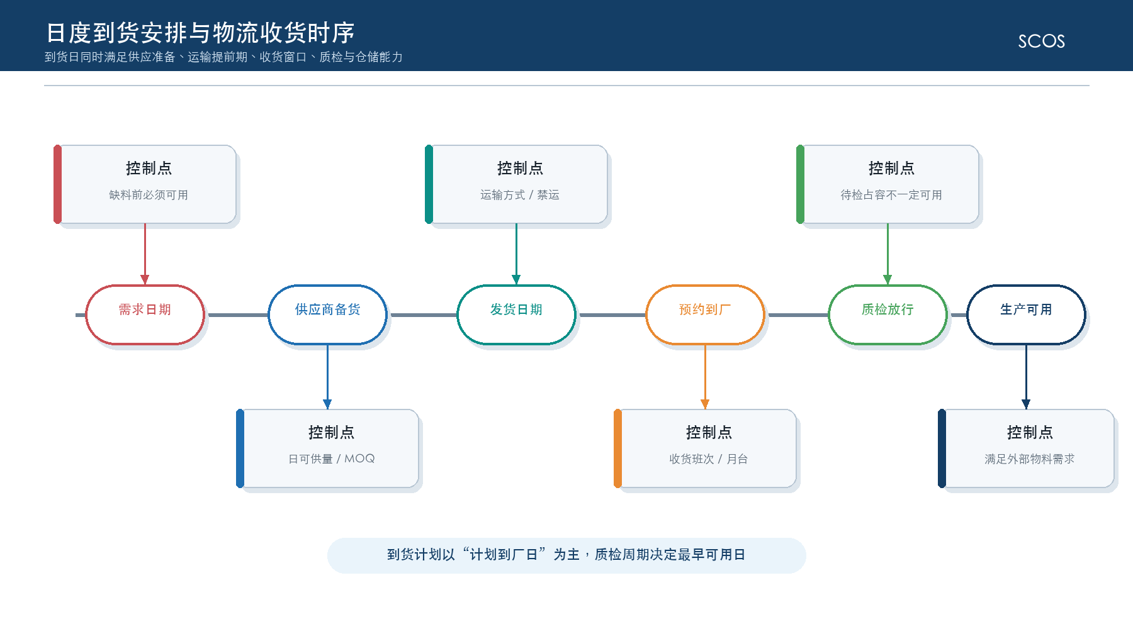
排序因素 | 默认规则 | 可配置例外
缺料风险 | 最早缺口日期优先，停线风险高于库存优化 | 经批准的风险接受或替代物料
订单承诺 | 已确认送货窗口和已下达计划优先 | 供应商确认变更后形成新版本
合同/订单有效期 | 在生效与截止日期内安排 | 不得通过软约束跨越失效日期
运输与质检 | 倒排发货日并计算最早可用日 | 加急运输需记录额外成本和批准
交叉送货 | 同一物料可由多个有效订单分担，明细保留来源 | 禁止跨供应商或订单无映射占用

3.4.5.4 供应、运输、收货和仓储约束
到货计划必须同时满足供应端、运输过程和工厂接收端能力。约束缺失时不能默认无限能力；应按数据质量规则阻止正式发布，或使用经批准且带有效期的保守默认值。
$Σ_{i,o∈O_{s}}x_{iot} ≤ {Cap}_{st}^{supply}$ （3-34）
供应商$s$在日期$t$的计划量不得超过确认的日可供能力。
${MOQ}_{o}·y_{iot} ≤ x_{iot} ≤ {Cap}_{iot}·y_{iot}$ （3-35）
发生一次到货时满足最小送货量并不超过订单、车辆或供应能力上限；整车整托场景引入整数倍变量。
$x_{iot}=0，t∉[{Earliest}_{io},{Latest}_{io}] ∨ t∈{Blackout}_{io}$ （3-36）
日期不在可交付窗口、节假日禁运或工厂禁收时，不允许安排。
$\frac{Σ_{i,o}x_{iot}}{{Rate}_{i}}≤ {Cap}_{t}^{receipt}$ （3-37）
按物料收货工时或吞吐率折算后，不得超过日期或班次收货能力。
$I_{it}=I_{i,t−1}+F_{it}+Σ_{o} x_{iot}−D_{it}，0≤I_{it}≤{Cap}_{it}^{storage}+u_{it}$ （3-38）
库存平衡同时约束仓容或储罐容量；$u$仅表示缺料诊断，不得用于突破物理上限。
约束组 | 典型硬约束 | 可批准软约束
供应 | 订单余量、有效期、供应商日能力、物料资格 | 提前量或非关键优先级
运输 | 运输提前期、车辆/批量、禁运日期、危险品规则 | 加急方式和附加费用
收货 | 月台、班次、人员、卸货和检验能力 | 非安全相关的加班能力
仓储 | 仓容、储罐容量、物料兼容、质量状态 | 普通库位优先级
计划 | 固定、锁定、已下达、已发货和在途保护 | 未锁定候选计划稳定性

3.4.5.5 固定、锁定、在途与人工保护
计划越接近执行，保护级别越高。已收货、在途、已发货、已下达和已锁定明细不进入自动调整变量；滚动重算只复制并调整未锁定明细。确需改变执行中承诺时，必须先在权威系统完成撤回或变更，再由SCOS接收反馈并生成替代版本。
图3-18 固定、锁定、在途与滚动调整状态
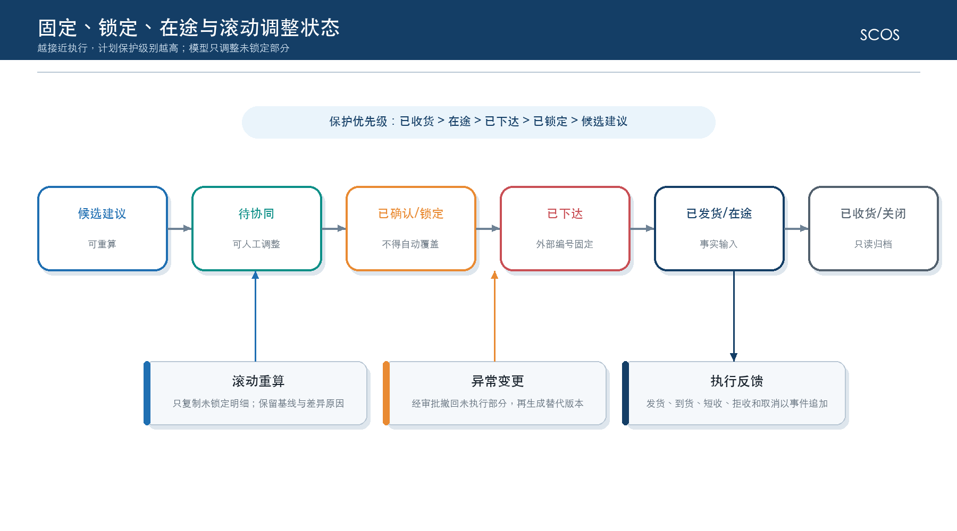
状态 | 模型处理 | 人工处理
候选建议 | 可重算、移动或取消 | 可调整并记录原因
待协同 | 默认可调整，保留基线差异 | 供应商确认后进入锁定
已确认/已锁定 | 固定数量和日期 | 授权解锁或撤回后方可调整
已下达 | 固定并关联外部单据号 | 在外部系统正式变更
已发货/在途 | 作为事实输入和固定到货 | 更新ETA、短装或异常状态
已收货/已关闭 | 只读归档 | 仅做对账和复盘

3.4.5.6 决策变量、目标函数与约束公式
模型采用分层目标：首先最小化生产缺料，其次减少过早到货和库存占用，再控制人工计划变化与不必要的交叉送货。高优先级目标的权重必须足以压倒低优先级成本，或采用SCIP多目标分阶段求解，避免以降低库存为代价制造缺料。
图3-17 要货计划变量—目标—约束关系
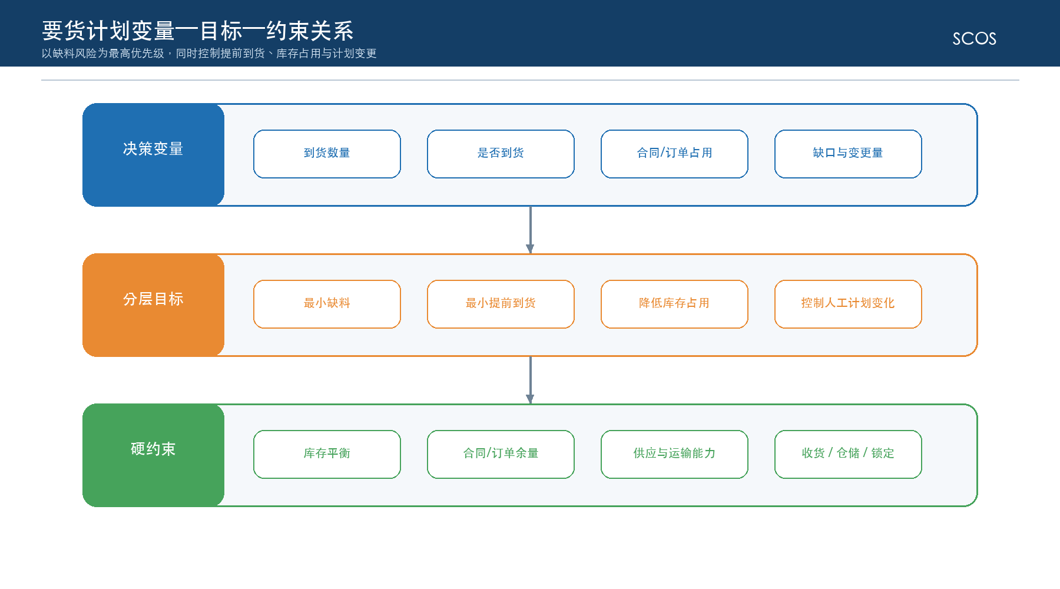
$min Z = M₁Σu_{it}+M₂Σe_{iot}+M₃ΣI_{it}+M₄ΣΔ_{iot}+M₅Σ{cross}_{it}$ （3-39）
各层权重按严格递减顺序设置，或采用分层优化。${cross}_{it}$用于抑制无必要的多来源交叉送货，不得禁止业务上必要的分担。
$Σ_{o} x_{iot}+u_{it} ≥ R_{it}$ （3-40）
在每个风险日期覆盖剩余需求；$u$大于0时输出缺口数量、日期、影响需求和约束原因。
$|x_{iot}−x_{iot}^{base}| ≤ Δ_{iot}$ （3-41）
对未锁定部分度量相对已发布基线的变更；锁定明细直接固定为基线值。
模型要素 | 设计内容 | 性质
核心变量 | 合同/订单—物料—日期到货量、是否到货、缺口、提前量和变更量 | 连续/整数/二元
第一目标 | 缺料和停线风险最小 | 最高优先级
第二目标 | 过早到货与库存占用最小 | 次优先级
稳定目标 | 相对基线的日期和数量变化最小 | 低优先级软目标
硬约束 | 余额、MOQ、能力、窗口、提前期、收货、仓储、质量和锁定 | 不得自动放宽
软约束 | 普通优先级、人工计划偏好、非关键交叉送货和加班 | 需记录惩罚与豁免

3.4.6 数据、接口与运行控制

3.4.6.1 输入、输出与核心数据实体
类别 | 对象 | 关键字段
输入 | 物料需求、库存、合同、订单、固定到货、在途、供应、运输、收货和仓储能力 | org/material/supplier/order/date/qty/status/cutoff
输出 | 日度到货计划、订单占用、缺口、风险日期、调整建议和解释 | plan/version/order/date/qty/gap/reason
核心实体 | material_demand、order_balance、arrival_commitment、requisition_run、arrival_plan、plan_line | 快照、业务键、状态、锁定和审计
反馈 | 供应商确认、发货、ETA、到货、短收、拒收和取消 | external_id/event_id/actual_qty/event_time

3.4.6.2 接口、事件与任务调度
接口或事件 | 方向 | 触发方式 | 关键控制
物料需求 | 生产计划/MES→SCOS | 计划发布或版本变更 | 来源计划号、版本、截止时间和单位
合同与采购订单 | E采/SAP→SCOS | 状态或余额变化 | 有效期、余量、供应商和幂等
库存与收货能力 | WMS/SAP→SCOS | 日批或状态变化 | 冻结、待检、仓容、班次和数据时效
在途与ETA | TMS/供应商平台→SCOS | 发货及运输事件 | 外部编号、预计到达、数量和乱序处理
POST /api/v1/requisition/runs | Java→Python | 人工计划或滚动调度 | snapshot_id、baseline_version、锁定集合
要货建议发布 | SCOS→E采/供应商平台/SAP | 审批通过 | 计划版本、幂等键和非交易指令说明
执行反馈事件 | 外部系统→SCOS/驾驶舱 | 确认、发货、到货和关闭 | event_id去重、状态机和对账

3.4.6.3 人工协同、审批发布与反馈
人工计划以复制版本方式修改日期、数量、订单来源或锁定状态，系统重新校验余额、MOQ、供应、运输、收货和仓储约束，并展示相对模型建议的缺料、提前到货和稳定性差异。审批通过后向权威系统或供应商协同平台发布建议；外部确认、发货、到货和短收事件持续回写，全部明细完成或取消后关闭计划。
协同阶段 | 责任方 | 系统控制
计划评审 | 物料计划、采购、仓储 | 同一快照比较推荐、人工计划和基线版本
供应商确认 | 采购/供应商 | 确认量、日期和承诺编号留痕
审批发布 | 授权审批人 | 权限、完整性、硬约束、幂等和外部目标校验
执行反馈 | 供应商、TMS、WMS | 事件追加、状态迁移和实际偏差计算
计划关闭 | 物料计划员 | 全部明细终态、差异已解释且对账完成

3.4.6.4 异常、无解与降级处理
异常处理首先保护已执行事实和库存安全。系统应区分合同余量不足、供应能力不足、运输冲突、收货超限、仓储超容、库存异常和接口延迟，并给出最早风险日期与约束来源；不得自动修改合同余额或把未知在途当作确定到货。
异常 | 技术处理 | 业务处理
合同/订单余量不足 | 输出缺口及受影响日期，阻止超量占用 | 补充订单、调整需求或风险确认
供应能力不足 | 保留u缺口并列出能力边界 | 供应商协调或采购模块重新寻源
运输/禁运冲突 | 移出不可用日期并重算 | 调整运输方式或批准加急
收货/仓储能力不足 | 报告超限日期和数量，不突破硬上限 | 调整班次、仓位或到货顺序
库存或在途不可信 | 冻结正式发布，使用最后有效快照仅作参考 | 源系统核对并补录
算法超时或不可用 | 返回带状态的可行解或保留正式基线只读 | 人工排程并执行同一约束校验

3.4.7 测试、效果监控与验收
要货计划效果以缺料风险、到货及时性、合同不超量、人工计划稳定和执行达成为共同标准。提前到货减少不能以增加缺料或突破收货仓储能力为代价，模型建议与实际执行偏差需要按原因分类复盘。
指标 | 验收口径
缺料风险 | 分物料、日期计算缺口数量和影响需求，风险不被库存平均值掩盖。
提前到货 | 到厂日早于最晚安全到货日的天数与数量可统计。
合同/订单控制 | 任何有效计划占用不超过可安排量，不存在重复占用。
计划稳定性 | 锁定对象自动变更为0；未锁定部分变更量和次数可解释。
到货达成率 | 按计划日期和容差比较实际到货，短收、迟到和拒收分开统计。
计算性能 | 典型数据规模在商定时限内完成；超时返回状态、gap和可行解说明。
复现性 | 同一快照、基线、参数和模型版本重复运行在容差内一致。

模型卡项目 | 设计内容
模型名称 | 原辅包多周期要货与日度到货安排模型
业务目标 | 优先避免缺料，在有效合同订单范围内控制提前到货、库存占用和计划变更
求解方式 | MILP/分层目标；Python/PySCIPOpt/SCIP，单机容器运行
主要变量 | 订单—物料—日期到货量、是否到货、缺口、提前量和变更量
关键硬约束 | 余额、MOQ、供应能力、运输窗口、收货、仓储、质量和锁定保护
范围边界 | 不选供应商、不定采购价格、不创建合同订单、不实现生产排程

3.5 成本分摊核算分析模块技术设计
成本分摊核算分析模块以生产批次谱系和实际投入产出为数量主线，将可直接归属的材料、人工、能源、设备、质量、仓储和运输成本计入批次，将公共费用按版本化动因分摊，并逐级形成在制品、半成品、成品、订单和经营维度的管理成本与盈利分析。SAP原则上仍是正式财务数据权威来源，SCOS负责精细化管理核算、解释、追溯和对账。

3.5.1 模块定位与业务边界

3.5.1.1 模块定位、目标与边界
模块目标是建立“数量可追、成本守恒、分摊可解释、版本可复现、财务可对账”的管理成本体系。SCOS不替代SAP法定账簿、财务凭证和正式月结；如未来需要回写凭证，必须另行明确会计政策、接口控制和职责分离。生产路线和批次实绩由MES等外部系统提供，本模块不实现精益排程。
边界项 | SCOS负责 | 权威系统或外部职责
数量与谱系 | 标准化投入产出、构建批次关系和质量守恒校验 | MES/WMS提供生产、转移和库存事实
成本核算 | 管理成本归集、传导、分摊、差异和盈利分析 | SAP提供正式财务费用、存货和销售成本
分摊规则 | 成本BOM、费用池、动因、费率和版本管理 | 财务业务共同确认政策与生效期
返工边界 | 仅QC不合格批次按受控流程进入返工辅助批 | MES/QMS提供返工指令与质量状态
正式财务 | 对账和差异解释，条件性输出建议 | 凭证、结账和法定报表仍在SAP完成

3.5.1.2 用户角色与业务场景
角色 | 典型场景 | 关键操作
财务成本人员 | 成本归集、费用池分摊、试算、关账与对账 | 维护口径、运行核算、确认差异和发布版本
生产管理人员 | 批次谱系、投入产出和损耗分析 | 确认生产路由、批次关系和异常损失原因
质量人员 | 检验、放行、不合格与返工 | 确认质量状态和QC返工关系
仓储物流人员 | 库存、转移、运输和仓储费用 | 核对数量、路线、费率和实际事件
经营分析人员 | 产品、订单、客户和工厂盈利 | 选择成本版本、分析毛利和差异
审计/管理员 | 版本追溯、规则变更和权限复核 | 查看证据链、变更历史和对账结果

3.5.2 功能架构与应用组件
功能架构分为数据准备、谱系与规则、核算引擎、分析与控制四层。批次谱系先确定数量流向，成本引擎再按“上游传入—本节点直接成本—费用池分摊—损耗与返工处理”的顺序计算，最后形成盈利分析和三层对账。
图3-19 成本分摊核算分析功能与组件架构
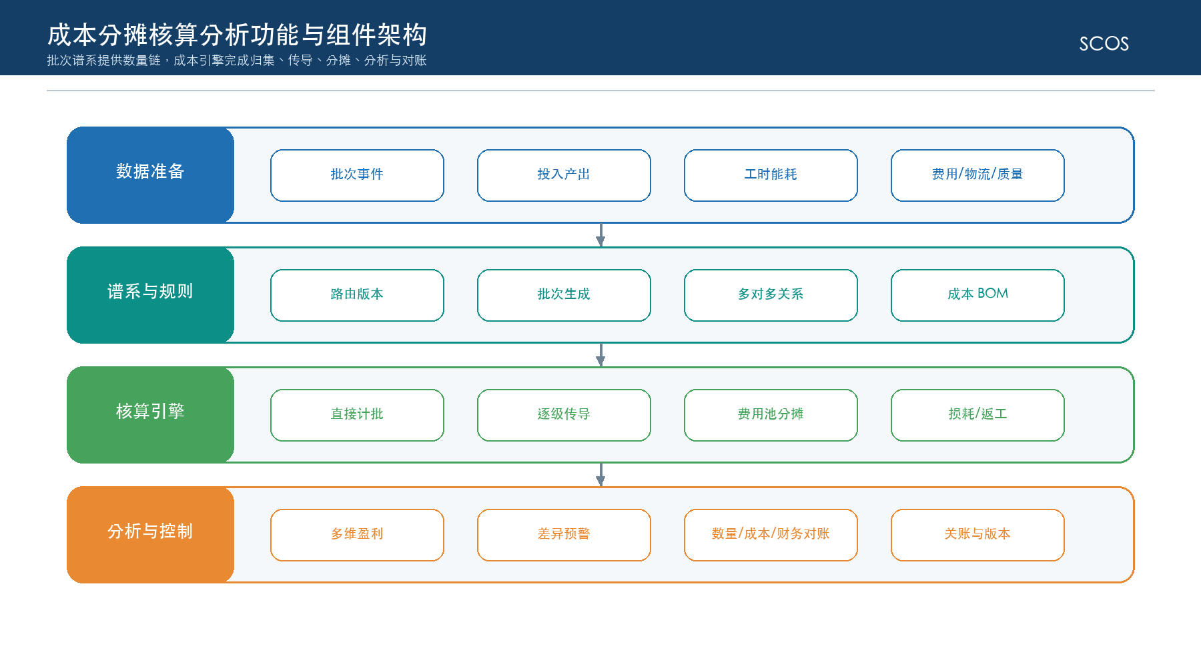

组件 | 主要职责 | 实现方式
批次谱系服务 | 解析路由、批次生成、分流、汇流、转移和质量关系 | Java领域服务＋关系表
成本BOM服务 | 定义节点可直接计批的成本要素与来源 | 版本化规则＋Java校验
直接成本归集器 | 按凭证、计量和业务键把费用直接归属到批次 | Python计算＋MySQL明细
成本传导引擎 | 按拓扑顺序拆分上游成本、汇总下游成本 | Python有向无环图计算
费用池分摊器 | 按期间、范围和动因计算费率及对象分摊额 | Python规则计算；必要时SCIP校验分配限制
盈利与对账服务 | 多维成本、收入、毛利、差异、数量/成本/财务对账 | Java查询投影＋Python计算
版本与关账服务 | 试算、发布、关账、调整和重算控制 | Java状态机与审计

3.5.3 页面功能与交互设计
以下页面设计以当前有效Demo和PRD为交互依据。截图中的示例数值、静态按钮、简化公式和模拟提示仅用于说明页面结构；目标系统必须由Vue前端、Java业务服务、Python算法服务、MySQL和RESTful API实现完整的权限、状态、版本、审计、并发与异常控制。

3.5.3.1 批次和批次谱系管理
该子模块生成和查询生产批次、上下游关系及多对多谱系，是成本传导和追溯的基础。
图3-19A 批次和批次谱系管理页面
图3-19B 多对多批次谱系图
页面入口与上下文：从成本模块“批次和批次谱系管理”进入。
页面结构：顶部显示期间任务和版本；页签包括批次台账、关系台账和谱系图；图中节点与边可继续查看证据。
控件或操作 | 显示和启用条件 | 交互与服务处理 | 结果和异常反馈
查看划分规则 | 成本规则查看权限 | 展示产线、工艺路由和批次编号规则版本 | 只读显示生效范围
查看本期生成记录 | 任务查看权限 | 打开任务起止、输入快照和校验摘要 | 显示成功、失败和待确认
查询完整链路 | 谱系查看权限 | 按批次加载上下游图并限制深度 | 高亮关系和可信度
查看批次/关系证据 | 明细权限 | 打开来源事件、数量和映射方法 | 可进入异常处置
台账、关系与谱系页签 | 具有批次查看权限 | 切换批次台账、上下游关系和图谱视图 | 保持期间和筛选；无关系批次显示原因
期间、类型、状态与关键词筛选 | 批次查看权限 | 按核算期间、批次类型、生成状态和关键字查询 | 列表、数量和图谱范围同步更新
查询与重置 | 批次查看权限 | 执行组合查询或恢复默认条件 | 刷新结果；重置不改变核算期间权限
批次号进入明细 | 具有批次成本或谱系权限 | 读取批次属性、直接投入、产出和上下游关系 | 打开明细；敏感金额按字段权限脱敏
图节点与关系查看 | 节点和关系在授权范围内 | 查询选中节点、关系类型、数量和时间 | 高亮完整链路并支持返回原视角
状态与异常：谱系断链、循环或端点缺失时标红并阻止相关成本发布；大图加载失败降级为关系台账。
跨页面联动：选择批次后可进入批次成本、差异追溯和多维盈利分析。

3.5.3.2 月度任务、谱系查询与异常处置
月度任务按组织和期间冻结输入、生成批次与谱系、执行数量校验，并把异常分派给业务或数据责任人。
页面入口与上下文：从谱系管理页任务记录或异常标识进入。
页面结构：任务详情显示阶段、进度、输入版本、统计和错误；异常清单显示批次、关系、原因和处置状态。
控件或操作 | 显示和启用条件 | 交互与服务处理 | 结果和异常反馈
启动月度任务 | 成本运行权限；期间未关账 | 取得组织期间租约后按阶段执行 | 显示排队、运行、待确认或失败
重跑失败阶段 | 运维权限；原因已处理 | 从检查点恢复，不删除已完成证据 | 生成新的run_attempt
修正映射 | 数据维护权限；原因和证据必填 | 修正批次或关系映射并生成新快照 | 重新校验受影响范围
确认谱系版本 | 成本确认权限 | 冻结可用于核算的谱系版本 | 后续成本任务只读引用
查看本期生成记录 | 月度任务查看权限 | 加载批次生成任务、阶段、耗时和结果数量 | 显示成功、部分成功或失败及重试入口
任务阶段查看 | 任务查看权限 | 展示数据准备、批次生成、关联、核算和对账阶段 | 当前阶段和失败节点可追溯
异常分派 | 异常管理权限 | 指定责任人、原因分类、SLA和处理意见 | 异常进入处理中并通知责任人
异常复核与关闭 | 复核权限且修复证据完整 | 复核数据、重新计算和对账结果 | 通过后关闭；不通过退回并保留历史
状态与异常：同一组织期间禁止并发发布；已关账期间只能生成调整版本。
跨页面联动：谱系确认后进入批次成本管理，异常关闭结果回到月度任务。

3.5.3.3 批次直接成本与费用池管理
直接成本页按批次归集材料、人工、能源等可直接对应的费用；费用池页管理不能直接计批的公共费用、受益范围和分摊动因。
图3-19C 批次直接成本页面
图3-19D 费用池管理页面
页面入口与上下文：从“批次成本管理”进入，并在页签间切换。
页面结构：顶部显示期间、数据快照和版本；直接成本按要素和批次展示；费用池显示金额、动因、范围和状态。
控件或操作 | 显示和启用条件 | 交互与服务处理 | 结果和异常反馈
筛选/查询 | 成本查看权限 | 按期间、批次、成本要素或费用池查询 | 保留筛选并显示合计
查看来源 | 凭证明细权限 | 打开SAP凭证、MES/WMS计量和映射 | 显示直接计批资格
维护费用池 | 成本维护权限；未关账 | 维护范围、动因和备选规则 | 形成规则草稿
提交确认 | 成本确认权限；池金额与来源对账 | 冻结费用池和动因版本 | 允许执行分摊
刷新与导出 | 分别具有查看或导出权限 | 刷新核算结果或按当前筛选生成异步文件 | 显示数据截止时间、任务状态和审计水印
成本页签 | 具有对应成本域权限 | 在原料、辅料、包材、能源、人工、制造费用等页签切换 | 保留期间和批次筛选；无权限页签隐藏
批次或费用池筛选 | 成本查看权限 | 按批次、费用池、产线、成本中心和状态查询 | 汇总与明细使用同一口径版本
批次号或费用池钻取 | 具有敏感金额和来源单据权限 | 读取来源凭证、动因、分摊路径和计算明细 | 打开追溯链；无权金额脱敏但保留结构
状态与异常：来源无法唯一对应批次的费用不得强行直接计批；费用池分母为零时阻止自动分摊。
跨页面联动：确认后的直接成本和费用池进入批次成本计算；异常转入预警页。

3.5.3.4 批次成本结果与异常预警
批次成本结果汇总直接成本、传入成本和分摊成本；异常预警识别数量不平、成本突变、未分配金额和规则失效。
图3-19E 成本异常预警页面
页面入口与上下文：从批次成本页签或任务完成通知进入。
页面结构：结果页按批次和要素展示金额及单位成本；预警页按级别、规则、对象和状态展示。
控件或操作 | 显示和启用条件 | 交互与服务处理 | 结果和异常反馈
运行成本计算 | 成本运行权限；谱系和费用池已确认 | 执行拓扑传导和费用池分摊 | 生成cost_run_id和结果版本
查看成本链路 | 成本明细权限 | 展开上游、直接、费用池和调整来源 | 金额可逐级勾稽
处理预警 | 异常处理权限 | 定位数据、规则或业务原因并分派 | 状态进入处理中
重新计算受影响范围 | 运行权限；修正已审批 | 创建新快照和运行 | 保留原结果及差异
刷新与导出 | 分别具有查看或导出权限 | 刷新成本结果、预警状态或导出当前视图 | 显示核算版本和审计编号
结果与预警页签 | 具有成本结果或异常查看权限 | 切换批次结果、异常预警和处理记录 | 保留期间与筛选上下文
预警筛选 | 异常查看权限 | 按级别、类型、状态、责任人和批次查询 | 列表和数量同步更新
确认异常或标记非异常 | 异常判定权限；结论和依据必填 | 更新异常状态并记录判定规则与证据 | 形成审计；标记非异常不删除原预警
状态与异常：分母为零、数量超差、成本不守恒或关键来源缺失时阻止发布。
跨页面联动：结果可进入差异追溯和多维分析；预警关闭后回到任务复核。

3.5.3.5 成本差异分析、追溯与规则引擎
差异分析把实际、标准、上期和基线成本分解到价格、数量、损耗、动因和谱系；规则引擎维护成本BOM、计批资格、动因优先级和舍入规则。
图3-19F 成本差异分析与追溯页面
图3-19G 成本计算规则引擎页面
页面入口与上下文：从批次成本结果、预警或成本管理页签进入。
页面结构：差异页展示差异瀑布、对象清单和证据；规则页展示规则分类、生效范围、版本和测试结果。
控件或操作 | 显示和启用条件 | 交互与服务处理 | 结果和异常反馈
选择对比基线 | 成本分析权限 | 校验口径和版本可比性 | 显示绝对和相对差异
逐级追溯 | 明细权限 | 从产品/订单到批次、要素、费用池和凭证 | 保持追溯路径和证据
新建/修改规则 | 规则维护权限；草稿 | 配置条件、优先级、动因和例外 | 生成规则草稿版本
测试并发布规则 | 规则审批权限；回归通过 | 在样例和历史快照上试算后发布 | 新运行生效；历史版本不变
引擎或规则分类 | 规则查看权限 | 按批次生成、关联、分摊和预警等引擎筛选规则 | 显示规则数量、状态和版本
规则查询 | 规则查看权限 | 按名称、编号、适用对象和状态检索 | 规则列表和执行范围同步更新
立即全量自查 | 规则管理员权限 | 在隔离任务中检查冲突、缺项、循环依赖和覆盖范围 | 输出检查报告；不直接修改有效规则
执行逻辑 | 规则查看权限 | 展示触发条件、优先级、动作和例外处理 | 只读打开逻辑说明和引用对象
公式与参数 | 具有成本敏感字段权限 | 展示可编辑公式对象对应的符号、参数、单位和版本 | 参数修改进入草稿和审批，不即时覆盖有效版本
人工复核 | 复核人员且职责分离 | 记录复核结论、依据和影响批次 | 通过后进入发布；退回保留意见和版本
状态与异常：不可比口径显示原因；规则冲突、循环或测试失败时禁止发布。
跨页面联动：修正规则后由月度任务新建运行，不直接覆盖已发布或已关账成本。

3.5.3.6 多维度成本和盈利分析
多维分析按产品、批次、生产订单、销售订单、客户、供应商、工厂和期间查看成本、收入和盈利。
图3-19H 多维度成本和盈利分析页面
页面入口与上下文：从成本模块子导航或批次结果进入。
页面结构：顶部为期间、组织和维度筛选；主体为指标、趋势、结构和排名；明细支持逐级下钻。
控件或操作 | 显示和启用条件 | 交互与服务处理 | 结果和异常反馈
应用筛选 | 成本分析权限 | 按成本版本和业务维度查询 | 刷新图表并显示口径
逐级下钻 | 对象明细权限 | 沿维度和批次谱系定位来源 | 保留breadcrumb和筛选
查看对账 | 财务对账权限 | 打开SCOS与SAP差异分类 | 显示口径差异和待处理项
导出 | 成本导出权限 | 按当前范围异步生成 | 敏感金额加水印并审计
日期范围、主维度与SKU | 具有分析范围和成本字段权限 | 按期间、客户、产品、订单、批次或SKU重算视图 | 图表和明细统一刷新；不可比口径提示原因
展开或收起关系 | 分析查看权限 | 展开成本到利润的层级或收起到汇总层 | 保持选中对象和筛选上下文
成本构成图 | 具有对应金额权限 | 按所选对象读取成本构成和占比 | 点击构成项过滤明细；脱敏对象只显示比例
订单或批次链接 | 具有目标对象查看权限 | 携带order_id或batch_id跳转追溯 | 目标页打开相同核算版本；返回后恢复分析视图
状态与异常：收入为零时毛利率显示不适用；未映射金额单列，禁止强行摊入客户。
跨页面联动：可从异常值进入差异追溯，从订单进入批次成本链路。

3.5.3.7 管理决策分析
管理决策分析面向管理层呈现产品组合、客户盈利、营运资金、成本动因和改善机会，所有结论可下钻到已发布成本版本。
图3-19I 成本管理决策分析页面
页面入口与上下文：从成本模块子导航或驾驶舱经营专题进入。
页面结构：页面包含管理KPI、营运资金、结构与趋势、机会清单和管理简报导出。
控件或操作 | 显示和启用条件 | 交互与服务处理 | 结果和异常反馈
应用分析 | 管理分析权限 | 按组织、期间和成本版本重新计算视图 | 显示数据截止时间和口径
查看资金/成本明细 | 对应明细权限 | 打开构成、趋势和来源 | 支持继续下钻
查看与下钻 | 成本对象权限 | 定位产品、客户、订单或批次 | 连接多维分析和差异追溯
导出管理简报 | 管理导出权限 | 生成含口径和版本的报告 | 记录用途、范围和下载
期间与对比基线 | 管理分析查看权限 | 选择预算、上期、标准成本或自定义基线并校验口径 | 显示差异量、差异率和不可比原因
改善事项 | 具有改善任务维护权限 | 查看、更新成本改善机会、责任人和收益测算 | 形成事项状态、目标日期和证据链接
创建协同任务 | 管理人员或授权分析人员 | 把异常利润、成本偏差或现金流问题转成协同任务 | 生成责任人、SLA和回写路径
利润到现金流桥接下钻 | 具有资金和成本敏感字段权限 | 按订单、客户、产品或批次解释利润与现金流差异 | 打开桥接明细；无权字段脱敏并记录访问审计
状态与异常：未发布或未对账完成的结果必须标识“试算”；敏感客户和利润字段按最小权限控制。
跨页面联动：管理机会可创建协同任务，后续效果通过新期间成本结果复核。

3.5.4 跨页面业务操作流程
模块内页面不是相互独立的查询页，而是围绕同一业务对象、数据快照和版本状态形成连续操作链。下图给出主链，分支处理仍以各页面的权限、前置校验和异常规则为准。
图3-19L 成本分摊核算分析跨页面交互闭环

3.5.4.1 谱系生成—校验—异常处置
月度任务冻结输入并生成批次谱系；断链、循环和数量异常必须处置后才能确认谱系版本。

3.5.4.2 成本采集—分摊—核算—关账
直接成本和费用池经过来源对账，按谱系传导和动因分摊，确认后发布并关账。

3.5.4.3 差异识别—逐级追溯—规则修正
异常和差异逐级定位到批次、要素、费用池、规则和凭证；修正后新建快照和运行。

3.5.4.4 成本结果—盈利分析—管理决策
已发布成本结果按业务维度聚合，管理结论可下钻到来源证据并形成改善任务。

3.5.5 业务规则与核算机制

3.5.5.1 成本对象、索引、符号与批次谱系
成本对象不预设固定层级，而是由工厂、工艺路由和核算口径配置。谱系支持连续生产窗口批、罐批、QC批、返工辅助批、成品罐批等对象之间的多对多分流与汇流；每条关系同时记录上游转出量、下游接收量、来源占比和去向占比。
图3-20 批次谱系与成本逐级传导
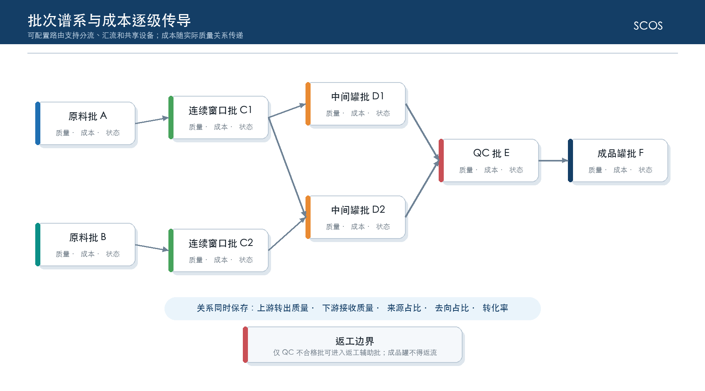
符号 | 含义 | 单位/类型
$b∈B，n∈N$ | 批次、工艺节点 | 集合/索引
$p∈P，k∈K$ | 期间、成本要素 | 集合/索引
$a→b∈E$ | 上游批次a到下游批次b的谱系关系 | 有向边
$q_{a}^{out→b}，q_{b}^{in←a}$ | 上游转出量与下游接收量 | 吨、千克或件
$α_{ab}$ | 上游批次a分配给下游b的去向占比 | 0～1
$β_{ab}$ | 下游批次b来源于上游a的来源占比 | 0～1
$C_{b}^{k}，C_{b}，{UC}_{b}$ | 批次b成本要素金额、总成本和单位成本 | 元，元/单位
${Pool}_{g}，{Base}_{bg}，{Rate}_{g}$ | 费用池金额、对象分摊基数和分摊率 | 元、动因单位、元/动因单位

$α_{ab}=\frac{q_{a}^{out→b}}{Σ_{c} q_{a}^{out→c}}，β_{ab}=\frac{q_{b}^{in←a}}{Σ_{c} q_{b}^{in←c}}$ （3-42）
关系占比以质量或经批准的等价计量单位计算。存在计量差异时保留上游转出与下游接收两个量，不强行覆盖。
$Σ_{b} q_{a}^{out→b} ≤ q_{a}^{available}，Σ_{a} q_{b}^{in←a}=q_{b}^{input}$ （3-43）
谱系关系不得超分配上游可用量；下游来源合计必须与投入事实一致或形成明确对账差异。

3.5.5.2 成本BOM与直接计批规则
成本BOM描述某类批次在某工艺节点可直接归集哪些成本要素、使用何种数量和费率、数据来自哪个系统以及不能直接归集时转入哪个费用池。能够以业务键直接对应批次的成本应优先直接计批，避免不必要的平均分摊。
图3-21 成本BOM、直接计批与费用池关系
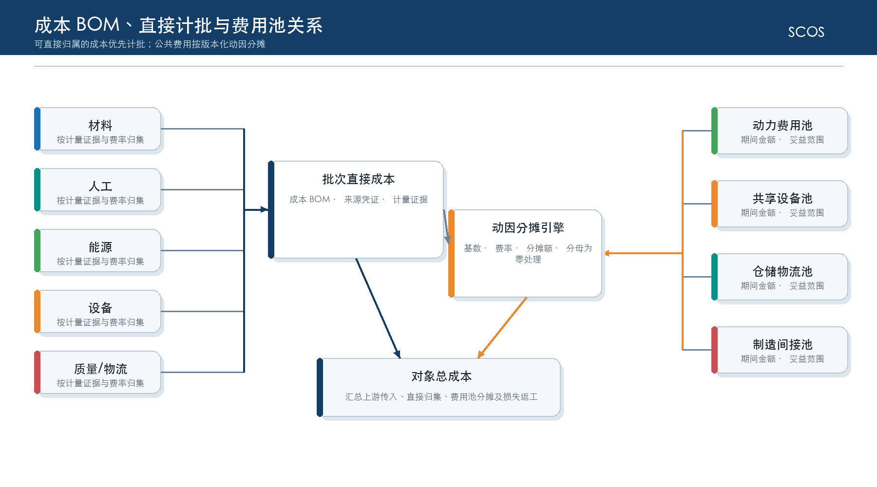
$C_{b}^{direct,k}=Σ_{r} {Qty}_{brk}·{Rate}_{rk}+Σ_{v} {Amount}_{bvk}$ （3-44）
直接成本由可计量的数量乘费率以及可由凭证直接归属的金额组成；$r$为计量记录，$v$为直接凭证。
$C_{b}^{direct}=Σ_{k} C_{b}^{direct,k}$ （3-45）
批次直接成本按材料、人工、能源、设备、质量、仓储、运输和其他已确认要素汇总。
成本要素 | 直接计批条件 | 不能直接计批时
材料 | 领料/耗用记录具有批次、物料、数量和价格引用 | 进入材料差异或待核对，不默认平均
人工 | 工时记录能关联班组、设备、工单或批次 | 按工时费用池分摊
能源 | 计量点和时间窗口可映射到批次运行区间 | 按设备时间、产量或能耗模型分摊
设备 | 设备占用时长、折旧或维修记录可归属 | 进入共享设备费用池
质量/物流 | 检验、返工、仓储或运输单据可关联批次 | 按次数、重量、距离或占用天数分摊

3.5.5.3 批次成本逐级传导
成本传导按批次谱系拓扑顺序进行。分流时，上游成本按去向占比拆分；汇流时，下游汇总所有来源批次的传入成本，再叠加本节点直接成本和费用池分摊。正常损耗进入合格产出的单位成本，异常损失单独识别，不在正常产品之间隐性摊薄。
$C_{a→b}^{k} = C_{a}^{available,k}·α_{ab}$ （3-46）
上游批次$a$的可传导成本要素$k$按去向占比分配给下游$b$。若业务规则指定价值或品质权重，应形成版本化替代动因。
$C_{b}^{k} = Σ_{a:a→b}C_{a→b}^{k} + C_{b}^{direct,k} + C_{b}^{pool,k} + C_{b}^{adjust,k}$ （3-47）
下游批次成本由上游传入、本节点直接计批、费用池分摊和经批准调整组成，各项保留来源明细。
$C_{b}=Σ_{k} C_{b}^{k}，{UC}_{b}=\frac{C_{b}}{Q_{b}^{costed}}$ （3-48）
单位成本分母使用可计价合格产出或经批准的成本数量。分母为零时不得计算无限或零单位成本，应转异常。
谱系场景 | 成本处理 | 顺序控制
一对一转移 | 全部可传导成本转入下游 | 上游完成后计算下游
一对多分流 | 按去向占比、价值权重或业务动因拆分 | 各去向合计与可传导成本一致
多对一汇流 | 汇总所有来源成本，再叠加本节点成本 | 全部必要上游就绪后计算
多对多 | 先按上游拆分，再按下游汇总 | 基于有向无环图拓扑排序
返工 | 原QC批转入返工辅助批，再按新谱系传导 | 不得将成品罐逆向连接到QC或过程批

3.5.5.4 费用池与分摊动因
不能直接计批的公共费用按期间、组织、成本中心和受益对象形成费用池。每个费用池明确金额来源、受益范围、首选动因、备选动因、生效版本和舍入规则；分摊前先核对池金额，分摊后核对对象分摊额合计。
${Rate}_{g} =\frac{{Pool}_{g}}{Σ_{b∈{Scope}_{g}}{Base}_{bg}}$ （3-49）
费用池$g$的分摊率等于池金额除以受益对象的有效动因基数。分母为零时不得自动改用其他动因，必须按规则版本处理。
${Alloc}_{bg}={Rate}_{g}·{Base}_{bg}$ （3-50）
对象$b$从费用池$g$获得的分摊额。舍入差异按规则指定的最终对象或最大基数对象调整，并保留明细。
$Σ_{b∈{Scope}_{g}}{Alloc}_{bg}={Pool}_{g}±ε_{g}$ （3-51）
分摊后合计与费用池金额在舍入容差$ε$内一致；超差阻止发布。
费用池 | 首选动因 | 备选动因 | 关键控制
动力费用池 | 实际能耗 | 设备运行时长或标准能耗 | 计量点、时间窗口和设备映射
共享设备池 | 占用时长×设备费率 | 产量或批次数 | 停机、换线和空转口径
人工费用池 | 实际工时 | 标准工时或产量 | 班组、工序和加班口径
仓储物流池 | 重量×占用天数、吨公里或次数 | 重量或件数 | 路线、仓库、期间和受益对象
制造间接池 | 经财务确认的复合动因 | 产量或直接成本 | 分摊范围、优先级和审批

3.5.5.5 在制品、库存、损耗与返工
期末在制品和库存按尚未传出的成本留在对应批次或库存对象。正常损耗由合格产出承担，异常损失单独归集并进入差异分析；返工只允许由QMS或MES确认的QC不合格批次进入返工辅助批，成品罐批不得逆向回流。
$Q_{b}^{input}=Q_{b}^{good}+Q_{b}^{byproduct}+Q_{b}^{normalLoss}+Q_{b}^{abnormalLoss}+ΔQ_{b}$ （3-52）
数量守恒覆盖合格产出、副产品、正常损耗、异常损失和计量差异。$ΔQ$超出容差时阻止成本发布。
${UC}_{b}^{good}=\frac{(C_{b}−C_{b}^{abnormalLoss}−{Credit}_{b}^{byproduct})}{Q_{b}^{good}}$ （3-53）
正常损耗进入合格产出单位成本；异常损失单独列示；副产品抵减口径由财务规则版本确定。
$C_{r}^{rework}=C_{q}^{transfer}+C_{r}^{direct}+C_{r}^{pool}$ （3-54）
QC不合格批$q$进入返工辅助批$r$时，保留原批次成本并叠加返工新增成本；返工后的合格产出建立新谱系。
对象 | 期末处理 | 限制
在制批次 | 保留已归集未传出的成本并结转下期 | 不得按完工产品全部传出
库存批次 | 按批次或经批准的成本层保存库存成本 | 与WMS/SAP数量和状态对账
正常损耗 | 计入合格产出单位成本 | 比例和口径版本化
异常损失 | 独立成本要素和责任原因 | 不得隐性摊入正常产品
QC返工 | 通过返工辅助批传导并叠加新增成本 | 仅质量不合格且有正式返工指令
成品罐批 | 只能向销售/库存后续环节传导 | 不得返流到QC、过程罐或前序批次

3.5.5.6 多维成本与盈利分析
成本结果通过批次、生产订单、销售订单、产品、客户、供应商、工厂和期间等稳定标识聚合。收入、折扣、运输和销售相关费用必须与同一订单和期间口径匹配；没有可靠映射的数据列为未分配或待对账，不强行分摊到客户。
${Profit}_{d} = {Revenue}_{d}−{COGS}_{d}−{SellingCost}_{d}−{AllocatedCost}_{d}$ （3-55）
$d$为选定分析维度组合。利润口径必须标识成本版本、收入来源、含税口径、币种和期间。
${Margin}_{d} =\frac{{Profit}_{d}}{{Revenue}_{d}}$ （3-56）
收入为零或负数时不直接计算常规毛利率，应显示不适用并单独分析。
分析维度 | 典型指标 | 钻取路径
批次/生产订单 | 总成本、单位成本、损耗、返工和差异 | 成本要素→谱系→投入产出→来源凭证
产品/工厂/期间 | 产量、成本趋势、标准实际差异 | 期间→工厂→产品→批次
销售订单/客户 | 收入、销售成本、物流费用、利润和毛利率 | 客户→订单→交付→成品批次→上游批次
供应商/原料 | 采购成本、质量损失和批次影响 | 供应商→原料批→生产谱系→成品/订单

3.5.5.7 核算状态、关账与版本
成本核算采用不可覆盖的版本状态机。试算阶段允许因迟到数据和规则修正重算；发布后形成可供经营分析引用的正式管理版本；关账后冻结输入、规则、费率和结果，跨期修正只能生成引用原版本的调整版本。
图3-22 成本核算、关账与修正状态
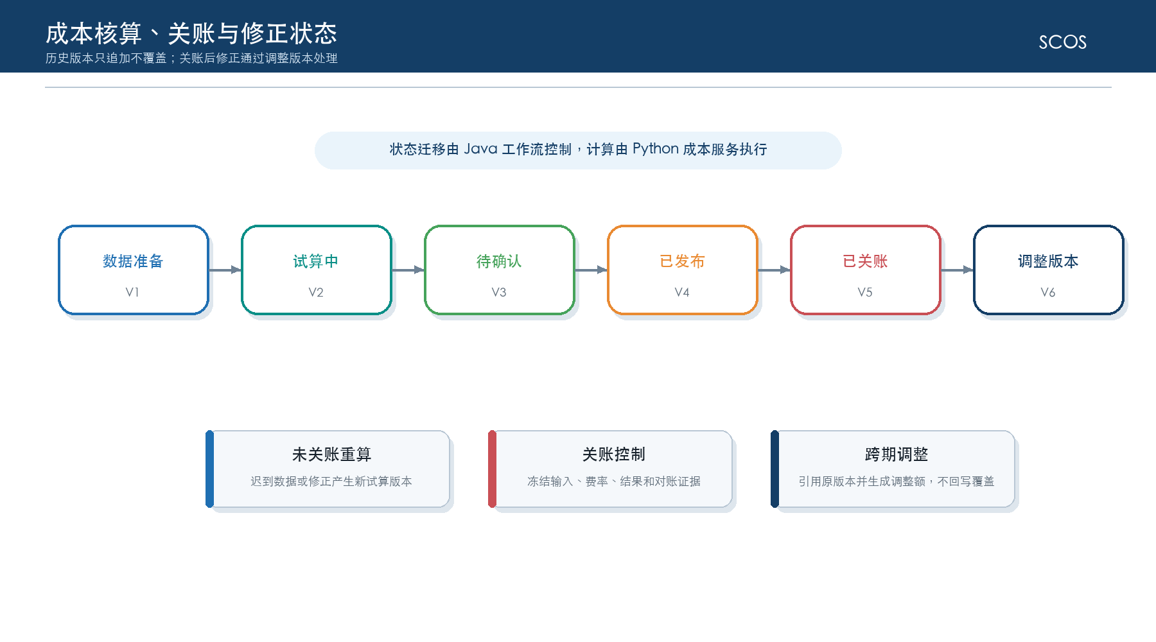
状态 | 允许操作 | 关键控制
数据准备 | 补齐谱系、计量、费用和映射 | 质量门禁通过后进入试算
试算中 | 计算、查看日志、取消和重新运行 | 绑定输入快照、规则和代码版本
待确认 | 对账、解释、退回和业务确认 | 差异和未分配金额显式展示
已发布 | 经营分析引用和受控导出 | 结果只读，修正产生新版本
已关账 | 查询、审计和跨期调整 | 冻结所有基线，不原地重算
调整版本 | 记录调整原因、金额和对应原版本 | 重新对账、审批和发布

3.5.6 数据、接口与运行控制

3.5.6.1 输入、输出与核心数据实体
类别 | 对象 | 关键字段
输入 | 批次、路由、投入产出、转移、工时、能耗、费用、质量、库存、物流和财务 | org/period/batch/node/qty/amount/status/source
输出 | 批次成本、单位成本、费用分摊、在制库存、订单成本、盈利、差异和预警 | cost_version/object/dimension/amount/unit_cost/recon_status
核心实体 | batch_node、batch_relation、cost_bom、cost_pool、allocation_driver、cost_run、cost_result | 业务键、来源、版本、状态和审计
证据 | 源凭证、计量记录、规则版本、分摊明细、对账记录和审批 | source_doc/hash/trace_id/approved_by/time

3.5.6.2 接口、事件与任务调度
接口或任务 | 系统/方向 | 频率或触发 | 关键控制
批次与生产实绩 | MES→SCOS | 事件或日批 | 路由版本、批次状态、投入产出和截止时间
库存与转移 | WMS/SAP→SCOS | 收发转移事件或日批 | 批次、库位、数量、状态和幂等
质量与返工 | QMS/LIMS/MES→SCOS | 检验、放行和返工事件 | 仅正式质量状态驱动返工关系
费用与财务 | SAP→SCOS | 日批、月结前和关账后 | 公司、成本中心、科目、期间、币种和凭证
物流费用 | TMS/SAP→SCOS | 运单结算或日批 | 路线、运单、重量、里程和金额
POST /api/v1/cost/runs | Java→Python | 日、周、月或人工 | snapshot_id、period、rule_version和mode
成本结果与差异 | SCOS→驾驶舱/受控导出 | 发布或预警事件 | 成本版本、权限、脱敏和审计

日任务用于增量谱系和异常监控，周任务用于经营分析预览，月任务用于完整费用池分摊和关账准备。关账任务必须串行执行并取得租约，防止同一组织期间重复发布；失败后从运行记录恢复，不通过删除结果重新开始。

3.5.6.3 数量、成本和财务对账
对账分为数量守恒、成本守恒和财务一致三层。数量层保证谱系和库存可信，成本层保证上游传导、直接计批和费用池完整，财务层将SCOS管理成本与SAP费用、存货和销售成本按已确认口径比较。
图3-23 数量、成本与财务三层对账
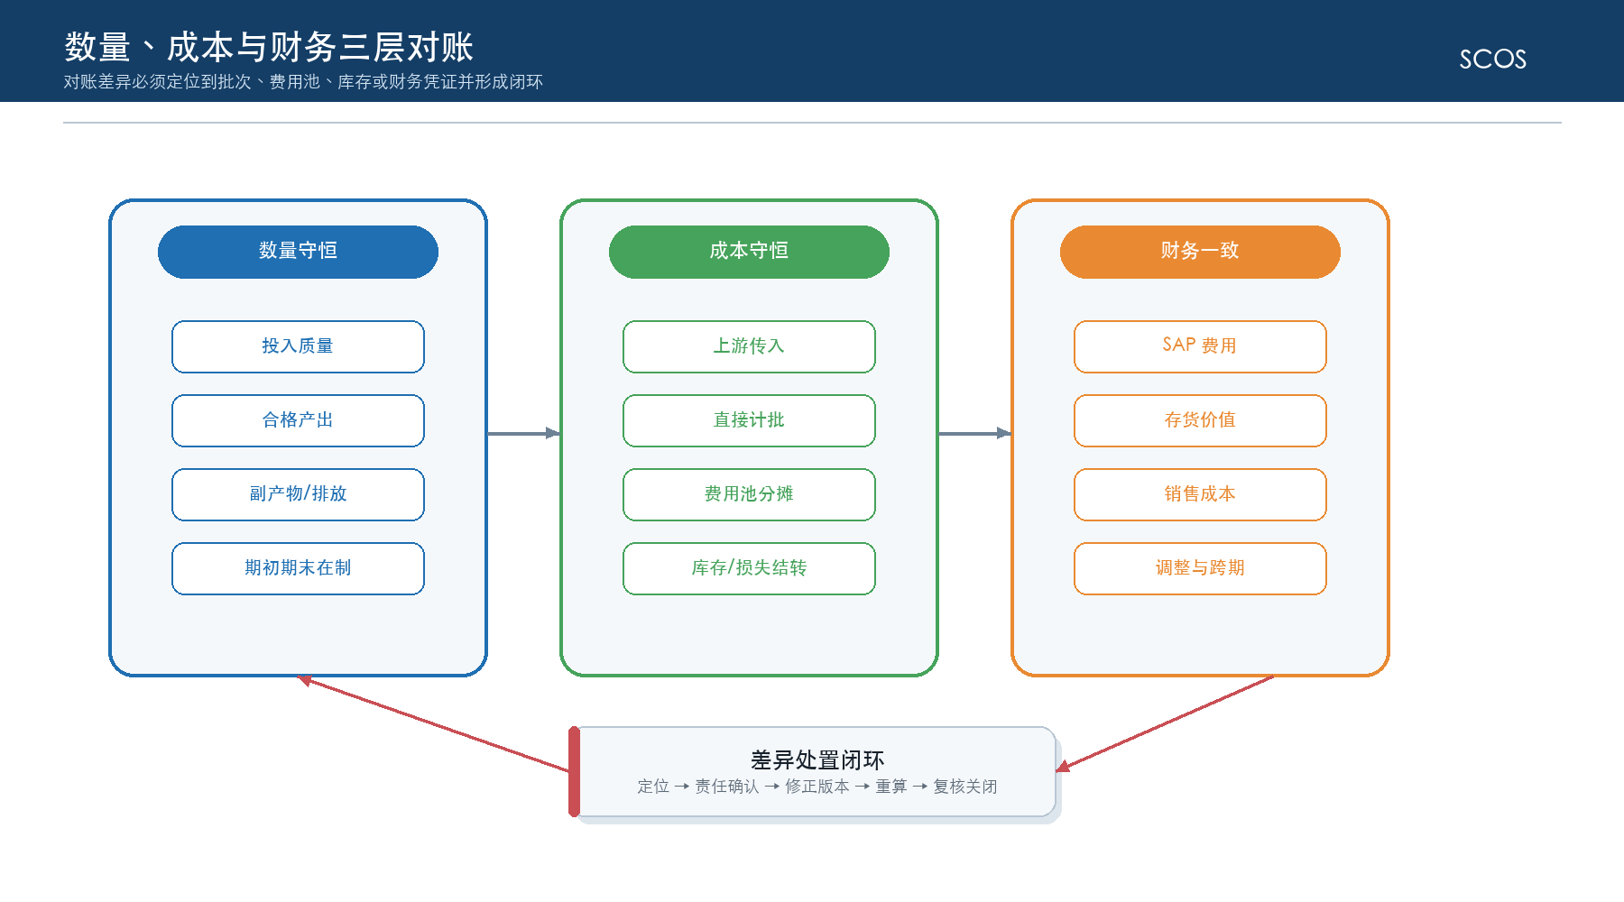
$C^{open}+C^{input}−C^{close}−C^{transfer}−C^{loss}=ΔC$ （3-57）
成本守恒差异$ΔC$应在配置容差内；超差必须定位到批次、费用池、库存结转或调整记录。
${SCOSCost}_{org,p}−{SAPCost}_{org,p}={ReconDiff}_{org,p}$ （3-58）
财务对账按组织、期间、科目或成本要素映射进行；口径差异与真实错误分开记录。
对账层 | 主要勾稽关系 | 差异处置
数量 | 投入＝合格产出＋副产物/排放＋损耗＋期末在制＋计量差异 | 补齐事件、修正关系或批准计量差异
成本 | 期初＋本期归集＝转出＋期末＋损失＋调整 | 定位直接成本、传导或费用池明细
财务 | SCOS成本要素与SAP科目、存货和销售成本映射 | 区分时间、范围、汇率、舍入和错误差异
经营 | 销售订单收入、销售成本和费用的对象与期间一致 | 未分配金额单列并闭环映射

3.5.6.4 异常、修正与审计
成本异常不得通过覆盖历史数据或直接修改最终金额解决。修正应回到可识别的批次关系、计量、费用来源、动因或映射，生成新快照和新运行；已关账期间通过调整版本反映，并保留原版本、差异和批准链。
异常 | 系统处理 | 审计要求
谱系断裂或循环 | 停止受影响对象传导，输出缺失节点或循环路径 | 记录来源事件、修正关系和责任人
数量不平 | 按批次计算差异并与容差比较 | 保留计量证据和批准的差异原因
费用缺失或重复 | 阻止发布或进入待分配清单，按凭证号去重 | 记录来源凭证和对账结果
分摊分母为零 | 按规则转备用动因、暂挂或报错，不默认为零 | 记录使用的规则版本和批准
迟到数据/跨期修正 | 未关账生成重算版本，已关账生成调整版本 | 关联原版本、调整原因和审批
权限或导出异常 | 拒绝访问并告警 | 记录用户、范围、字段、用途和结果

3.5.7 测试、效果监控与验收
成本模块验收以谱系完整、数量守恒、成本守恒、分摊可解释、财务可对账和关账可按时完成为核心。盈利分析必须能够钻取到批次、成本要素、费用池和来源凭证，不能只提供无法复核的汇总金额。
指标 | 验收口径
谱系完整率 | 应参与核算的批次均有有效上游、下游和状态；断链有清单。
数量对账差异 | 投入产出、库存和损耗差异在配置容差内，超差阻止发布。
成本守恒差异 | 传导、直接成本、费用池、库存和损失之间差异在舍入容差内。
分摊可解释性 | 任一对象金额可追溯到费用池、动因、费率、基数和规则版本。
财务对账差异 | 与SAP的时间、范围和口径差异可分类并闭环。
计算时长 | 典型日、周、月数据规模在商定窗口完成，失败可续跑和定位。
关账及时性 | 数据就绪、试算、确认、发布和关账节点按时完成。
盈利准确性 | 抽样订单收入、成本、费用和利润可按来源重算。

模型卡项目 | 设计内容
模型名称 | 批次谱系成本传导与费用池分摊模型
业务目标 | 形成数量守恒、成本守恒、分摊可解释并可与SAP对账的管理成本
计算方式 | Python规则计算与有向无环图传导；必要约束校验可调用SCIP
主要对象 | 批次节点、谱系关系、成本BOM、直接成本、费用池、动因和结果版本
关键控制 | 来源证据、拓扑顺序、分摊守恒、分母为零、损耗返工边界和关账版本
范围边界 | SAP保持正式财务权威；仅QC不合格批可返工，成品罐不得逆向回流

